函数与导数2
一．解答题（共60小题）
1．（2026•青羊区校级模拟）设函数，a，b，c∈R．
（1）若a＝b＝1，c＝0，求f（x）在[﹣π，0]上的最小值；
（2）已知c＝1．
（i）若f（x）在R上单增，求a+b的最大值；
（ii）证明：对任意n∈N*，3cos2x+3cos4x+…+3cos2^{2n﹣1}x+cos2^{2n}x+3n+2≥0．
2．（2026•市中区校级模拟）已知函数f（x）＝（x+a）lnx，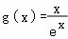，x＞0．
（1）当a＝1时，讨论f（x）的单调性；
（2）若a＝0，令F（x）＝min{f（x），g（x）}（其中min{a，b}表示a，b中的较小值），若存在x₀∈（k，k+1），k∈N，使得F（x）≤F（x₀）恒成立．
（i）求k的值；
（ⅱ）若方程F（x）＝m（m＞0）有两个不相等的实数根x₁，x₂，证明：x₁+x₂＞2x₀．
3．（2026•商水县模拟）已知函数f（x）＝xe^{﹣x}﹣ax．
（1）若a＝2，求曲线y＝f（x）在点（0，f（0））处的切线方程；
（2）当x∈（0，1]时，f（x）≥﹣e，求实数a的取值范围；
（3）若a＝0，且存在x₁，x₂（x₁≠x₂），使得f（x₁）＝f（x₂），证明：x₁+x₂＞2．
4．（2026•阳新县校级模拟）已知函数f（x）＝（1+x）e^{﹣2x}，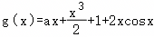，当x∈[0，1]时，
（1）求f（x）在x＝0处的切线方程；
（2）求证：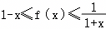；
（3）若f（x）≥g（x）恒成立，求实数a的取值范围．
5．（2026•青岛模拟）定义函数f（x）的“佳点”W（x₀，y₀）如下：对动点A（x，f（x）），当0＜x＜x₀时．|WA|＜1，当x＝x₀时，|WA|＝1，当x＞x₀时，|WA|＞1．
（1）若函数f（x）＝x³，写出f（x）的一个“佳点”，并说明理由；
（2）若函数f（x）＝（x﹣a）（lnx﹣1）+lnx的最小值为0，其中a≤2．
（i）求a；
（ii）求f（x）的横坐标最大的“佳点”．
6．（2026•石嘴山校级模拟）定义在R上的函数f（x）满足f（x）＝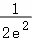•f'（1）•e^{2x}﹣2f（0）•x+x²，g（x）＝e^{x}﹣a（x﹣1）．
（1）求函数f（x）的解析式；
（2）求函数g（x）的单调区间；
（3）给出定义：若s，t，r满足|s﹣r|＜|t﹣r|，则称s比t更接近于r，当x≥1时，试比较和e^{x﹣1}+3哪个更接近Inx，并说明理由．
7．（2026•宝鸡模拟）已知函数f（x）＝﹣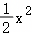+ax﹣lnx，a∈R．
（1）当a＝1时，求函数f（x）在x＝1处的切线方程；
（2）讨论函数f（x）的单调性；
（3）当函数f（x）有两个极值点x₁，x₂，且x₁＜x₂．证明：4f（x₁）﹣2f（x₂）≤1+3ln2．
8．（2026•重庆校级模拟）已知函数f（x）＝e^{x}﹣ax﹣1（a为常数，e为自然对数的底数），曲线y＝f（x）在点（0，f（0））处的切线方程为x+y＝0．
（1）求a的值及函数y＝f（x）的单调区间；
（2）证明：当x＞0时，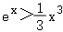；
（3）证明：当n∈N*时，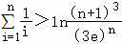．
9．（2026•河南模拟）已知函数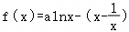．
（1）若x＞1时，f（x）＜0恒成立，求实数a的最大值．
（2）当a＞2时，f（x）有两个极值点t₁，t₂，且t₁＜t₂．
（ⅰ）用a表示t₁，t₂；
（ⅱ）证明：f（x）所有零点之和大于a+1．
10．（2026•广东校级模拟）已知函数f（x）＝e^{x}﹣lnx﹣ax﹣1．
（1）证明：f（x）有且只有一个极值点；
（2）若f（x）恰有两个零点．
（i）证明：a＞e﹣1；
（ii）记f（x）的极值点为x₀，若m（x₀﹣lnx₀）≤a，求m的取值范围．
11．（2026•方城县校级二模）已知函数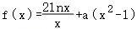．
（Ⅰ）当a＝0时，求f（x）的极值；
（Ⅱ）当a＝1时，求f（x）在[1，+∞）上的最小值；
（Ⅲ）若f（x）在（1，e）上存在零点，求a的取值范围．
12．（2026•内蒙古校级模拟）已知函数f（x）＝sinx．
（1）证明：当x＞0时，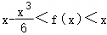；
（2）若tanx﹣x﹣ax³＞0恒对一切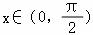成立，求实数a的取值范围；
（3）已知数列{b_{n}}满足：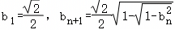，数列{c_{n}}满足：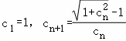，试比较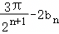与c_{n}的大小．
13．（2026•芜湖校级模拟）已知函数f（x）＝x﹣aln²x．
（1）求f（x）的图象在点（1，1）处的切线方程；
（2）若f（x）在（0，+∞）上单调递增，求实数a的取值范围；
（3）若|f（e）﹣f（e²）|+|f（e²）﹣f（e³）|+…+|f（e⁹）﹣f（e¹⁰）|＝f（e）+f（e¹⁰），求实数a的值（其中e为自然对数的底数，e≈2.718）．
14．（2026•无极县校级模拟）已知f（x）＝xlnx，g（x）＝x²+ax，其中a∈R．
（1）若f（x）≤g（x）恒成立，求a的取值范围；
（2）判断方程af（x+1）＝g（x）解的个数，并说明理由．
15．（2026春•青秀区校级月考）已知函数f（x）＝sin（cx）+lnx﹣ax，g（x）＝e^{x}﹣ax﹣bsinx（a，b，c∈R）．
（1）当c＝0时，讨论f（x）的单调性；
（2）当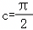，a＝2时，证明：f（x）存在唯一的极值点；
（3）若g（x）在（0，+∞）上有零点，求证：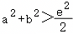．
16．（2026•江西二模）已知函数f（x）＝e^{x}+ax²﹣x（a∈R）．
（1）当a＝1时，求曲线y＝f（x）在x＝1处的切线方程；
（2）若f（x）在R上单调递增，求a的值；
（3）若f（x）存在极小值点x₀且f（x₀）＜﹣1，求x₀的取值范围．
17．（2026•西城区校级模拟）已知函数f（x）＝ln（ax+1）与在x＝0处的切线平行．
（Ⅰ）求a的值；
（Ⅱ）求证：f（x）≤e^{x}﹣1；
（Ⅲ）令h（x）＝xf（x）﹣cosx，问函数h（x）图象上是否存在关于原点对称的点？若存在，试确定对称点的组数；若不存在，请说明理由．
18．（2026•北京校级模拟）已知函数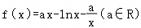．
（1）当a＝1时，求曲线y＝f（x）在点（1，f（1））处的切线方程；
（2）若f（x）存在极值，求实数a的取值范围；
（3）求证：对任意a∈R，都存在m，n∈（0，+∞），使得f（m）f（n）＜0．
19．（2026•崂山区校级模拟）已知函数f（x）＝ae^{2x}+（2﹣a）e^{x}﹣x（a∈R）．
（1）当a＜0时，讨论f（x）的单调性；
（2）若f（x）有两个零点，求a的取值范围．
20．（2026•河东区模拟）已知函数f（x）＝（x+a）lnx（a＞0）．
（Ⅰ）函数f（x）在定义域内无极值，求a的取值范围；
（Ⅱ）函数g（x）＝f（x）﹣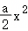﹣x（a＞0），g（x）有三个不同的极值点x₁，x₂，x₃，且x₁＜x₂＜x₃；
（i）求a的取值范围；
（ii）证明：x₁+x₂+x₃＞2a+．
21．（2026•天津校级模拟）已知函数f（x）＝e^{x}﹣mx，g（x）＝x﹣mlnx．
（1）当m＝1时，求函数f（x）在点（1，f（1））处的切线方程；
（2）是否存在实数m，使得f（x）和g（x）在（0，+∞）上的单调区间相同？若存在，求出m的取值范围；若不存在，请说明理由；
（3）已知x₁，x₂是f（x）的零点，x₂，x₃是g（x）的零点．
①证明：m＞e；
②证明：．
22．（2026•大庆校级模拟）已知函数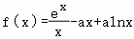．
（1）当a＝0时，求曲线在点（1，e）处的切线方程；
（2）当a≤e时，证明：f（x）≥0；
（3）若f（x）有两个极小值点x₁，x₂（x₁＜x₂），且对任意满足条件的x₁，x₂，都有2x₁+x₂≥m恒成立，求符合条件的整数m的最大值．
23．（2026•莲湖区校级模拟）已知函数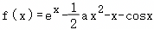（a∈R，e为自然对数的底数）．
（1）求曲线y＝f（x）在点（0，f（0））处的切线方程；
（2）当a＝1时，求函数f（x）的极值点的个数；
（3）若f（x）有两个极值点x₁，x₂（x₁＜x₂），证明：．
24．（2026•沙坪坝区校级模拟）已知函数f（x）＝e^{x}（ax+blnx）．
（1）若f（x）在x＝1处取得极值e，求a和b的值（其中e为自然对数的底）；
（2）已知a＝1，记f′（x）为f（x）的导函数，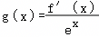，若g（x）存在两个极值点x₁，x₂（x₁＜x₂）．
（i）证明：g（x₂）＜0；
（ii）已知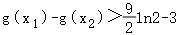，求的取值范围．
25．（2026•包河区校级模拟）已知函数f（x）＝e^{x}．
（1）当x∈（﹣1，0）时，f（x）＜mx+1恒成立，求m的取值范围；
（2）若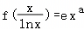的一个实根为x＝x₀且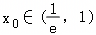．
①求a的取值范围；
②证明：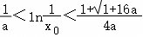．
26．（2025秋•沧州期末）已知函数f（x）＝e^{x}+asinx+blnx+cx﹣2，a，b，c∈R．
（1）若a＝b＝0，讨论f（x）在（0，+∞）上的单调性；
（2）若a＝c＝0，b＝﹣1，证明：f（x）＞0；
（3）当a＝1，b＝0，c＝﹣e时，若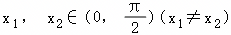，且f（x₁）＝f（x₂），f（x）在x＝m（m＞0）处取得极值，求证：x₁+x₂＜2m．
27．（2026春•兴宁区校级期中）已知函数f（x）＝（x﹣a）lnx﹣x．
（1）当a＝0时，求f（x）的单调区间；
（2）设x₁，x₂（x₁＜x₂）是f（x）的两个极值点，求证：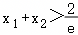；
（3）设n∈N*，求证：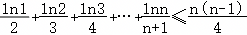．
28．（2026春•松江区校级月考）已知定义域均为D的函数y＝f（x），y＝g（x），S是R的非空子集．若对任意x₁，x₂∈D，当x₁﹣x₂∈S时，总有f（x₁）﹣g（x₂）∈S，则称y＝f（x）是y＝g（x）的一个“S关联函数”．
（1）求y＝sinx的所有{1}关联函数；
（2）若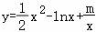是其自身的一个（0，+∞）关联函数，求实数m的取值范围；
（3）若函数y＝f（x）是其自身的关联函数，证明：“f（x）是{1}关联，且是[0，+∞）关联”的充要条件是“f（x）是[1，2]关联”．
29．（2026春•海淀区校级期中）已知函数f（x）＝x²﹣ln（ax﹣a+1）+（a﹣2）x+1﹣a（a≠0）．
（Ⅰ）当a＝2时，求y＝f（x）的单调区间；
（Ⅱ）当a≠0时，求f（x）的单调区间；
（Ⅲ）P是a＝2时函数f（x）上的动点、Q是直线10x﹣3y﹣12﹣3ln3＝0上的动点．判断|PQ|是否存在不为零的最小值？如果存在，请直接写出这个不为零的最小值；如果不存在，请说明理由．
30．（2026春•江津区校级月考）已知函数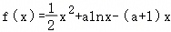．
（1）当a＞0时，讨论f（x）的单调性；
（2）设g（x）＝f（x）+ax，若x₁，x₂为g（x）的两个极值点，求g（x₁）+g（x₂）的取值范围．
31．（2026•河西区校级模拟）已知函数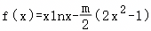（m＞0）．
（1）若m＝1，求函数f（x）在x＝1处的切线方程；
（2）若函数f（x）有两个极值点x₁、x₂，且x₁＜x₂，
（ⅰ）求实数m的取值范围；
（ⅱ）证明：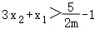．
32．（2026•金台区校级模拟）已知函数f（x）＝e^{mx}﹣x，m∈R．
（1）当m＝e时，讨论f（x）的单调性；
（2）若函数f（x）在（0，+∞）上有两个零点x₁，x₂．
（i）求实数m的取值范围；
（ii）证明：x₁+x₂＞2e．
33．（2026•东莞市模拟）已知函数f（x）＝ax²+（a﹣2）x﹣lnx，（a∈R）．
（1）讨论f（x）的单调性；
（2）若对任意x＞0，都有f（x）≥0成立，求实数a的取值范围．
34．（2026•张掖模拟）已知函数f（x）＝e^{x}﹣xe^{x}．
（1）求函数f（x）的极值；
（2）记曲线y＝f（x）与直线y＝mx﹣n（n∈N，m≤0）的一个交点的横坐标为a_{n}，且a_{n}＞0．
（ⅰ）当m＝0时，是否存在t∈N*，使得a_{t}﹣1，a_{t+1}﹣1，a_{t+2}﹣1按某种顺序构成等比数列？若存在，求出t的值，若不存在，说明理由；
（ⅱ）当m＝﹣1时，证明：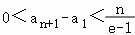．
35．（2026•大庆校级模拟）已知函数f（x）＝x²﹣（a+2）x+alnx，其中a∈R．
（1）讨论f（x）的单调性．
（2）若函数g（x）＝f（x）﹣x²有两个不同的零点x₁，x₂．
①求实数a的取值范围；
②证明：．
36．（2026•南通模拟）已知函数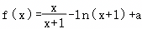．
（1）讨论f（x）的单调性；
（2）若函数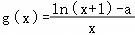存在两个极值点．
（i）求a的取值范围；
（ii）设f（x）的最大值为M，g（x）在（0，+∞）上的最大值为N，若M＝N，求a的值．
37．（2026•东港区校级模拟）已知函数f（x）＝x²﹣ln（eªx²）有四个不同零点x_{i}（i＝1，2，3，4）且x₁＞x₂＞x₃＞x₄．
（1）求a的取值范围；
（2）证明：x₃﹣x₁＜﹣2；
（3）证明：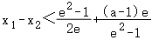．
38．（2026•江西模拟）已知函数f（x）＝ln（x+a）+e^{﹣x}﹣1（a＞0），f′（x）为f（x）的导函数．
（1）当a＝2时，求曲线y＝f（x）在x＝﹣1处的切线方程；
（2）是否存在a，使得x＝0为f（x）的极值点？若存在，求a；若不存在，请说明理由；
（3）若1＜a＜2，x₀为f（x）最小的零点，证明：当x∈（﹣a，0）时，f（x）＜f′（x₀）．
39．（2026•海淀区二模）已知函数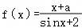，其中a≥0．
（1）当a＝0时，求曲线y＝f（x）经过点（0，0）的切线条数；
（2）当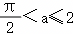时，求证：对任意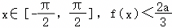；
（3）若关于x的方程f′（x）＝1在区间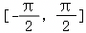上有且仅有1个解，直接写出a的最小值．
40．（2026•鲤城区校级模拟）设a，b为实数，且a＞1，函数f（x）＝a^{x}﹣bx+e²（x∈R）．
（1）求函数f（x）的单调区间；
（2）若对任意b＞2e²，函数f（x）有两个不同的零点，求a的取值范围；
（3）当a＝e时，证明：对任意b＞e⁴，函数f（x）有两个不同的零点x₁，x₂，（x₂＞x₁），满足x₂＞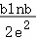x₁+．
（注：e＝2.71828...是自然对数的底数）
41．（2026•金水区校级模拟）若函数f（x）＝lnx．
（1）若方程f（x）＝kx有两个不同的实数根，求实数k的取值范围；
（2）证明：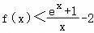恒成立；
（3）是否存在正实数a，使得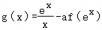恰有三个零点且三个零点构成等差数列．若存在，求出该数列的公差；若不存在，请说明理由．
42．（2026春•天津校级期中）已知函数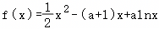，其中a＞0．
（1）当a＝1时，求曲线y＝f（x）在点（1，f（1））处的切线方程；
（2）讨论函数f（x）的单调性；
（3）若函数f（x）的图像上存在两点A（x₁，f（x₁）），B（x₂，f（x₂））（x₁≠x₂），使得曲线y＝f（x）在A，B两点处的切线互相平行，且线段AB的中点在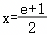上，求a的取值范围．
43．（2026•黄州区校级三模）已知函数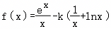．
（1）当k＝1时，求f（x）的最小值；
（2）讨论f（x）的单调性；
（3）若f（x）存在极小值，且极小值等于﹣（lnk）²，求证：k+lnk＞2e．
44．（2026•皇姑区二模）已知f（x）＝﹣1+alnx（x＞0）．
（1）设函数g（x）＝f（x）+x，讨论函数g（x）的单调性；
（2）当a＝1，0＜x＜e时，证明：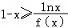；
（3）当0＜x≤1时，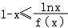，求实数a的取值范围．
45．（2026•广州校级三模）记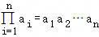．已知函数f（x）和g（x）的定义域都为D，若存在x₁，x₂，⋯，x_{m}∈D，使得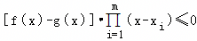，当且仅当x＝x_{i}，i＝1，2，…，m时等号成立，则称f（x）和g（x）在D上“m次缠绕”．
（1）判断f（x）＝sinx和g（x）＝cosx在（0，2π）上“几次缠绕”，并说明理由；
（2）设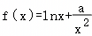，若f（x）和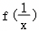在（0，+∞）上“3次缠绕”，求a的取值范围；
（3）记所有定义在区间（a，b）上的函数组成集合A，证明：给定m∈N*，对任意F（x）∈A，都存在f（x），g（x）∈A，使得F（x）＝f（x）+g（x），且f（x）和g（x）在（a，b）上“m次缠绕”．
46．（2026•义乌市模拟）已知函数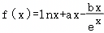（a，b∈R）．
（1）当b＝0时，讨论函数f（x）的单调性；
（2）当a＝﹣1时，函数f（x）有三个极值点x₁，x₂，x₃（x₁＜x₂＜x₃）．
①证明：存在直线l，l与曲线y＝f（x）切于点（x₁，f（x₁）），（x₃，f（x₃））；
②试判断过点（0，﹣1﹣lnb）可以作曲线y＝f（x）的几条切线？并说明理由．
47．（2026•模拟）定义函数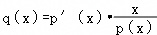（p（x）≠0）为p（x）的“伴生函数”，其中p′（x）为p（x）的导函数．若区间D满足∀x∈D，都有q（x）＞1成立，则称p（x）在D上具有“伴生性质”且D为p（x）的“伴生区间”．已知f（x）＝xe^{x}（x≠0），设f（x）的“伴生函数”为g（x）．
（1）请求出f（x）的一个“伴生区间”；
（2）若方程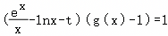有两个不同的实数解x₁，x₂（x₁＜x₂）．
（ⅰ）求t的取值范围；
（ⅱ）证明：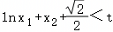．（参考数据：e≈2.718，）
48．（2026•湖南模拟）已知函数f（x）＝mx+xlnx+1，m∈R．
（1）判断函数f（x）的单调性．
（2）若方程f（x）＝e^{x}有两个根x₁，x₂（x₁＜x₂）．
①求实数m的取值范围；
②证明：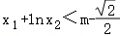．
49．（2026•固始县校级模拟）设a、b为实数，且a＞1，函数f（x）＝a^{x}，g（x）＝bx﹣e²．
（1）当a＝2时，求曲线y＝f（x）在点（0，f（0））处的切线方程；
（2）当b＝lna时，证明：f（x）≥g（x）+e²+1；
（3）若曲线y＝f（x）与直线y＝g（x）有且仅有两个交点，求的取值范围．
50．（2026•江北区校级模拟）在数学研究中，“以直代曲”的数学思想具有重要意义，通常会以曲线的切线或割线近似代替原曲线．已知函数f（x）＝xlnx．
（1）取函数f（x）上不同三点A（1，f（1）），B（e，f（e）），C（e²，f（e²）），请求出割线AB的方程l₁，函数在C点的切线方程l₂；
（2）证明：当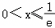时，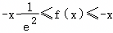；
（3）证明：若关于x的方程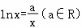的两个实数根分别为x₁，x₂（x₁＜x₂），则x₂﹣x₁＞ea+1．
51．（2026•辽宁模拟）已知函数f（x）＝（2a﹣x）lnx，其中a∈R．
（1）当a＝1时，求f（x）在（1，f（1））处的切线方程；
（2）若函数f（x）存在单调递增区间，求实数a的取值范围；
（3）若a＞0，b∈R，对任意的x＞0，f（x）≤a+b恒成立，求b﹣5a的最小值．
52．（2026•天河区校级模拟）已知函数f（x）＝（ax+1）lnx﹣2ax，f′（x）为f（x）的导数．
（1）若a＞0，求f′（x）的极值；
（2）若f（x）在（0，+∞）单调递增，求a的取值范围；
（3）讨论f（x）的零点个数．
53．（2026•宣威市校级模拟）已知函数f（x）＝a（x﹣1）﹣lnx．
（1）讨论f（x）的单调性；
（2）关于x的方程f（x）＝k有两个实根u_{k}，v_{k}，对每一个满足条件的k，u_{k}v_{k}＜1．
（i）求a的取值范围；
（ii）当k∈N*时，记S_{k}＝u_{k}+v_{k}，证明：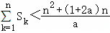．
54．（2026•乾县校级模拟）已知函数f（x）＝lnx﹣a（x﹣1）²（a∈R）．
（1）当时，求f（x）的单调区间和极值．
（2）设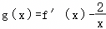，f（x）在（0，+∞）上存在两个不同的零点x₁，x₂（x₁＜x₂）．
①证明：对满足x₁+m＞0，x₂﹣m＞0的非零常数m，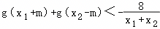恒成立；
②当n＞1时，证明：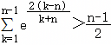．
55．（2026春•贵州期中）（1）如图所示，P，Q在以原点O为圆心的单位圆上，其中A（1，0）．射线OP，OQ分别为角α，β的终边且α，β∈（0，π）．过Q作x轴的垂线，垂足为M，再过P作QM的垂线，垂足为N，计算线段QN和劣弧的长度，并比较二者的大小．
（2）若定义在集合D上的函数f（x）满足存在常数λ∈（0，1），使得对任意x₁，x₂∈D，都有|f（x₁）﹣f（x₂）|≤λ|x₁﹣x₂|，则称f（x）是定义在集合D上的压缩函数．
①若函数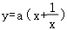是定义在（2，3）上的压缩函数，求a的取值范围．
②f（x）是定义在集合D上的压缩函数，证明方程f（x）＝x在D上至多只有一个根；由此判断函数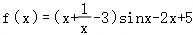在（2，3）内的零点个数，并说明理由．
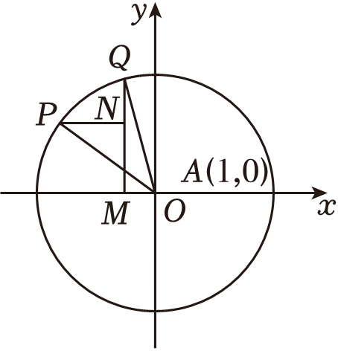
56．（2026春•芜湖校级期中）已知函数f（x）＝ax﹣e^{x}+1．
（1）讨论f（x）的极值；
（2）已知a＞1，函数f（x）有两个不同的零点x₁，x₂（x₁＜x₂）和一个极值点x₀，记A（x₁，f（x₁）），B（x₂，f（x₂）），C（x₀，f（x₀）），试判断|AC|与|BC|的大小关系，并说明理由．
57．（2026•合肥模拟）已知函数f（x）＝x²﹣2（a﹣1）x﹣2xlnx．
（1）当a＝1，x∈（1，+∞）时，证明：f（x）＞1；
（2）若f（x）存在两个极值点x₁，x₂（x₁＜x₂），记A（x₁，f（x₁）），B（x₂，f（x₂））．
（i）求a的取值范围；
（ii）若x₂﹣3x₁≤0，求直线AB斜率的最小值．
58．（2026•河东区校级模拟）已知函数f（x）＝lnx﹣ax²．
（1）当a＝1时，求函数y＝f（x）在x＝1处的切线方程；
（2）讨论函数y＝f（x）的单调区间和极值；
（3）若函数y＝f（x）有两个零点x₁，x₂，且x₂≥2x₁，求a的取值范围．
59．（2026•吉州区校级模拟）已知函数f（x）＝e^{x}+ax，a∈R．
（1）若0＜a＜e³，证明：f（x）＜2f′（x）．
（2）若曲线y＝g（x）﹣ax与y＝f（x）﹣ax关于直线y＝x对称，关于x的方程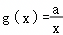恰有三个不等实根x₁，x₂，x₃，其中x₁＜x₂＜x₃．
（ⅰ）求a的取值范围；
（ii）证明：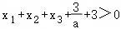．
附：若m＞0，则当x→0时，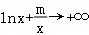．
60．（2026•海口模拟）已知f（x）＝x﹣ae^{x}+1（a∈R）．
（Ⅰ）若曲线f（x）在点（0，f（0））处的切线方程为y＝﹣x+b，求实数a，b的值；
（Ⅱ）若对于任意x∈R，不等式f（x）≤0恒成立，求实数a的取值范围；
（Ⅲ）若x₁，x₂是函数f（x）的两个零点，求证：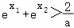．

2026年06月07日15332474615的高中数学组卷
参考答案与试题解析
一．解答题（共60小题）
1．【分析】（1）先对函数求导，结合导数与单调性及最值关系即可求解；
（2）（i）结合导数与单调性关系即可求解；
（ii）结合（i）的结论及累加法即可证明．
【解答】解：（1）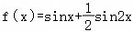
f'（x）＝cosx+cos2x＝2cos²x+cosx﹣1＝（cosx+1）（2cosx﹣1），
因为1+cosx≥0恒成立，当x∈[﹣π，0]时，
由2cosx﹣1≤0可得﹣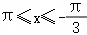，此时f′（x）≤0，由2cosx﹣1≥0可得﹣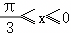，
则f（x）在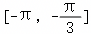上单减，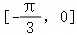上单增
所以 f（x）的最小值为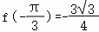；
（2）（i）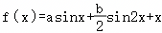在R上单增，所以f′（x）＝acosx+bcos2x+1≥0恒成立．
取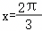，有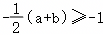，则a+b≤2，
当，时，，
即a+b＝2时，符合题意，结合a+b≤2可知，a+b 的最大值为2；
（ii）证明：由（i）可知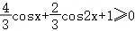对任意的 x∈R 恒成立，
则对任意x∈R，有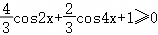
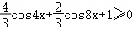；
……
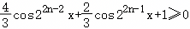；
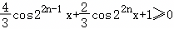；
上述式子累加可得：，
又cosx≤1，则，
3[cos2x+cos4x+…+cos2^{2n﹣1}x]+cos2^{2n}x+3n+2≥0．
因此3cos2x+3cos4x+…+3cos2^{2n﹣1}x+cos2^{2n}x+3n+2≥0．
【点评】本题主要考查了导数与单调性关系，不等式恒成立求参数范围，三角函数与不等式的综合应用，属于难题．
2．【分析】（1）由题可得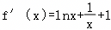，然后利用导数研究f′（x）单调性可判断f（x）单调性；
（2）（i）通过研究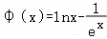单调性，结合φ（1）＜0，φ（2）＞0可比较f（x）与g（x）的大小，从而得到F（x）解析式，然后通过研究f（x），g（x）的单调性可得F（x）单调性，据此可得答案；
（ii）由（i）可将所证命题转化为证明：F（x₁）﹣F（2x₀﹣x₁）＜0，然后通过研究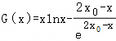，1＜x＜x₀的单调性可完成证明．
【解答】解：（1）由题意函数f（x）＝（x+a）lnx，
当a＝1时，f（x）＝（x+1）lnx，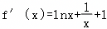，
令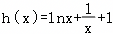，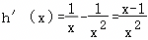，令h′（x）＝0，得x＝1，
当x＞1时，h′（x）＞0，h（x）单调递增，当0＜x＜1时，h′（x）＜0，h（x）单调递减，
所以h（x）≥h（1）＝2＞0，即f′（x）＞0，
所以f（x）在（0，+∞）单调递增；
（2）（i）先比较f（x）与g（x）的大小，当a＝0时，f（x）＝xlnx，
所以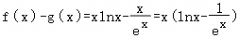，
令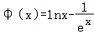，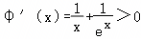，所以φ（x）在（0，+∞）单调递增，
又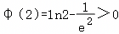（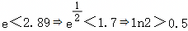），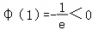，
又e²＞2，则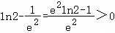）
所以存在唯一x₀∈（1，2），使得φ（x₀）＝0，即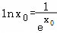，
所以当x＞x₀时，φ（x）＞0，即f（x）＞g（x），当0＜x＜x₀时，φ（x）＜0，即f（x）＜g（x），
即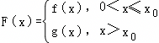，又f′（x）＝1+lnx，令f′（x）＝0，得，
当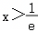时，f′（x）＞0，f（x）单调递增，当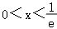时，f′（x）＜0，f（x）单调递减，
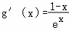，令g′（x）＝0，得x＝1，
当x＞1时，g′（x）＜0，g（x）单调递减．当0＜x＜1时，g′（x）＞0，g（x）单调递增，
结合f（x），g（x）的单调性可得，F（x）在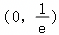单调递减，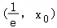单调递增，（x₀，+∞）单调递减，
注意到当x→0时，F（x）→0，且F（x₀）＞F（1）＝0，
所以F（x）≤F（x₀），结合x₀∈（1，2），所以k的值为1；
（ⅱ）证明：若F（x）＝m在（0，+∞）内有两个不相等的实数根x₁，x₂，
不妨设x₁＜x₂，当x∈（0，1）时，F（x）＜0，所以x₁，x₂∈（1，+∞），
由（ⅰ）得，F（x）在（1，x₀）单调递增，（x₀，+∞）单调递减，
所以x₁∈（1，x₀），x₂∈（x₀，+∞），
要证x₁+x₂＞2x₀，只需证x₂＞2x₀﹣x₁，又2x₀﹣x₁∈（x₀，+∞），且F（x）在（x₀，+∞）单调递减，
所以只需证F（x₂）＜F（2x₀﹣x₁），又F（x₁）＝F（x₂），
即证F（x₁）＜F（2x₀﹣x₁），
令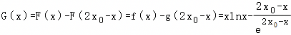，1＜x＜x₀，
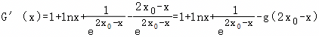，
由（ⅰ）得g（x）在（0，1）单调递增，在（1，+∞）单调递减，
所以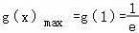，所以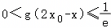，所以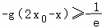，
又当1＜x＜x₀时，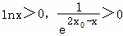，
则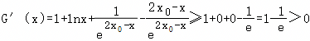，
即G（x）在（1，x₀）单调递增，G（x）＜G（x₀）＝F（x₀）﹣F（2x₀﹣x₀）＝0，
故x₁+x₂＞2x₀，得证．
【点评】本题考查了利用导数研究函数的单调性，不等式恒成立问题，不等式的证明，是难题．
3．【分析】（1）借助导数的几何意义计算即可得；
（2）由题意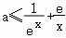在x∈（0，1]上恒成立，参变分离后，构造函数求导后计算最小值即可得；
（3）利用导数求出f（x）单调性后，设x₁＜x₂，结合f（x）正负性可得x₁、x₂范围，再利用比值换元法，可得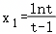，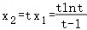，即可将证明x₁+x₂＞2转化为证明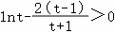在（1，+∞）上恒成立，构造相应函数并借助导数研究其单调性即可得．
【解答】解：（1）若a＝2，则f（x）＝xe^{﹣x}﹣2x，f′（x）＝e^{﹣x}+xe^{﹣x}•（﹣1）﹣2＝（1﹣x）e^{﹣x}﹣2，
f′（0）＝（1﹣0）e^{﹣0}﹣2＝1﹣2＝﹣1，又f（0）＝0e^{﹣0}﹣2×0＝0，
故曲线y＝f（x）在点（0，f（0））处的切线方程为y＝﹣x；
（2）由x∈（0，1]时，f（x）≥﹣e，即xe^{﹣x}﹣ax≥﹣e，整理得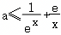，
令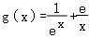，x∈（0，1]，则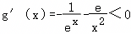，
故g（x）在（0，1]上单调递减，则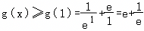，即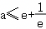，
所以a的取值范围是（﹣∞，]；
（3）证明：若a＝0，则f（x）＝xe^{﹣x}，f′（x）＝e^{﹣x}﹣xe^{﹣x}＝（1﹣x）e^{﹣x}，
故当x∈（﹣∞，1）时，f′（x）＞0，当x∈（1，+∞）时，f′（x）＜0，
故f（x）在（﹣∞，1）上单调递增，在（1，+∞）上单调递减，
又x＞0时，f（x）＝xe^{﹣x}＞0，x≤0时，f（x）＝xe^{﹣x}≤0，
则f（x₁）＝f（x₂）＞0，不妨设x₁＜x₂，则0＜x₁＜1＜x₂，
由f（x₁）＝f（x₂），则，
两边同取对数，可得lnx₁﹣x₁＝lnx₂﹣x₂，
故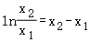，令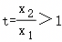，则lnt＝x₂﹣x₁＝tx₁﹣x₁，
即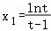，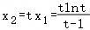，故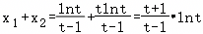，
要证x₁+x₂＞2，只需证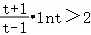，即只需证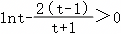，
令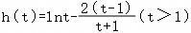，
则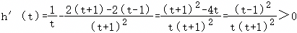，
故h（t）在（1，+∞）上单调递增，则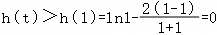，
即有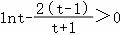恒成立，即得证．
【点评】本题主要考查利用导数研究曲线上某点的切线方程，利用导数研究函数的最值，考查运算求解能力，属于难题．
4．【分析】（1）利用导数来求切线方程即可；
（2）利用分析法来证明不等式，通过构造函数求导证明即可；
（3）利用不等式的放缩法，结合导数来判断单调性求最值即可．
【解答】解：（1）因为f（x）＝（1+x）e^{﹣2x}，
所以求导得：f′（x）＝e^{﹣2x}+（1+x）e^{﹣2x}•（﹣2）＝（﹣1﹣2x）e^{﹣2x}，
则f′（0）＝﹣1e⁰＝﹣1，f（0）＝1，
所以在x＝0处的切线方程为y﹣1＝﹣（x﹣0），即x+y﹣1＝0；
（2）证明：①当x∈[0，1]时，要证明：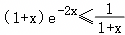，
只需要证明：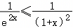，即证明e^{x}≥1+x，
令u（x）＝e^{x}﹣1﹣x，则u′（x）＝e^{x}﹣1．
当x∈[0，1]时，u′（x）≥0，则u（x）在[0，1）单调递增，
所以u（x）≥u（0）＝0，即e^{x}≥1+x，所以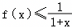，
②当x∈[0，1]时，要证明：1﹣x≤（1+x）e^{﹣2x}，
只需要证明：（1﹣x）e^{x}≤（1+x）e^{﹣x}，
令h（x）＝（1+x）e^{﹣x}﹣（1﹣x）e^{x}，则h′（x）＝x（e^{x}﹣e^{﹣x}）．
当x∈[0，1]时，h′（x）≥0，则h（x）在[﹣2，﹣1]，[0，1]上是增函数，
即h（x）≥h（0）＝0，则（1+x）e^{﹣x}≥（1﹣x）e^{x}，
所以f（x）≥1﹣x；
综上可知：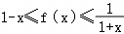；
（3）因为f（x）＝（1+x）e^{﹣2x}，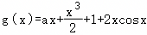，
所以设
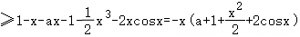，
令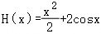，则H′（x）＝x﹣2sinx，
令K（x）＝x﹣2sinx，则K′（x）＝1﹣2cosx，
当x∈[0，1]时，K′（x）＜0，
所以H′（x）是[0，1]上的减函数，所以H′（x）≤H′（0）＝0，
所以H（x）在[0，1]单调递减，所以H（x）≤H（0）＝2，即a+1+H（x）≤a+3
当a≤﹣3时，f（x）≥g（x）在[0，1]上恒成立，
下面证明：当a＞﹣3时，f（x）≥g（x）在[0，1]上不恒成立，
因为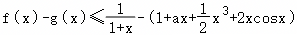
＝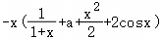，
令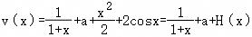，
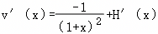，
所以当x∈[0，1]时，v′（x）≤0，所以v（x）在[﹣2，﹣1]，[0，1]上是减函数，
所以v（x）∈[a+1+2cos1，a+3]，
当a＞﹣3时，a+3＞0．
所以存在x₀∈（0，1），使得v（x₀）＞0，此时，f（x₀）＜g（x₀），
所以f（x）≥g（x）在[0，1]不恒成立，
综上，实数a的取值范围是（﹣∞，﹣3]．
【点评】本题考查利用导数证明不等式成立，导数的几何意义，属于难题．
5．【分析】（1）先通过分区间讨论距离|WA|与1的大小关系，证明W（1，0）、W（1，1）满足“佳点”定义；再通过导数分析函数单调性与符号，验证W（1，1）是横坐标最大的“佳点”；
（2）第一部分利用圆内/外点的距离判定完成“佳点”的直接证明，第二部分通过换元法或导数研究辅助函数单调性，再用反证法排除x＞1存在其他“佳点”的可能．
【解答】解：（1）函数f（x）的一个“佳点”为W（1，0），
证明：若x＝1，则|WA|＝1，
若x∈（0，1），则f（x）的图像在圆（x﹣1）²+y²＝1的内部，所以|WA|＜1，
若x∈（1，+∞），则|WA|²＝（x﹣1）²+x⁶＞1，
所以，W（1，0）是f（x）的一个“佳点”；
（2）（i）由题知：f（1）≥0，得a≥1，
若a＝1，因为lnx≤x﹣1，变形得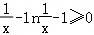，
所以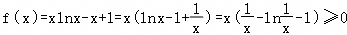，当x＝1时等号成立，
满足题意；
若1＜a≤2，f（x）＝（1﹣lnx）a+xlnx﹣x+lnx，
当0＜x＜e时，f（x）＞（1﹣lnx）+xlnx﹣x+lnx＝xlnx﹣x+1≥0，
当x＞e时，f（x）≥2（1﹣lnx）+xlnx﹣x+lnx＝（x﹣1）（lnx+1）+1＞0，
当x＝e时，f（x）＝1＞0，不合题意综上，a＝1；
（ⅱ）证明：先证明W（1，1）是f（x）的“佳点”：
因为，
令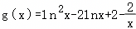，
法1：令t＝lnx，h（t）＝t²﹣2t+2﹣2e^{﹣t}，
h′（t）＝2t﹣2+2e^{﹣1}＝2（t﹣1+e^{﹣t}）≥2[t﹣1+（﹣t+1）]＝0，所以h（t）在R上单调递增，
又因为h（0）＝0，所以当t∈（﹣∞，0）时，h（t）＜0，即x∈（0，1）时，g（x）＜0；
当t∈（0，+∞）时，h（t）＞0，即x∈（1，+∞）时，g（x）＞0；
法2：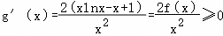，
所以，g（x）在（0，+∞）上单调递增，
又因为，g（1）＝0，
所以，当0＜x＜1时，g（x）＜0，x²＞0，所以|WA|²﹣1＜0，得|WA|＜1；
当x＝1时，|WA|＝1；当x＞1时，g（x）＞0，x²＞0，所以|WA|²﹣1＞0，得|WA|＞1，
所以W（1，1）是f（x）的“佳点”，
再证明W（1，1）是f（x）的横坐标最大的“佳点”：
假设W'（x₀，y₀）是f（x）的“佳点”，且x₀＞1；
如果y₀＝f（x₀）+1，点B（1，0）在曲线y＝f（x）上，则，不合题意；
如果y₀＝f（x₀）﹣1，设点A（x₀，f（x₀）），且|WA|＞1，所以|WB|＝|WA|＞1，不合题意；
综上，f（x）的横坐标最大的“佳点”为点W（1，1）．
【点评】本题考查不等式恒成立的问题，属于难题．
6．【分析】（1）先对函数求导，然后赋值x＝1代入可求f（0），然后令x＝0代入已知f（x）中可求f′（1），即可求解，
（2）结合导数与单调性关系，对a进行分类讨论即可求解，
（3）构造函数p（x）＝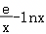，q（x）＝e^{x﹣1}﹣lnx+3，然后结合已知定义进行比较即可判断．
【解答】解：（1）∵f（x）＝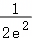•f'（1）•e^{2x}﹣2f（0）•x+x²，
∴f′（x）＝f'（1）•e^{2x﹣2}﹣2f（0）+2x，
令x＝1可得，f′（1）＝f'（1）﹣2f（0）+2，
可得f（0）＝1，
由f（x）＝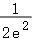•f'（1）•e^{2x}﹣2f（0）•x+x²，可得f（0）＝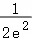•f'（1）＝1，
∴f′（1）＝2e²，
∴f（x）＝e^{2x}﹣2x+x²，
（2）∵g（x）＝e^{x}﹣a（x﹣1）．
∴g′（x）＝e^{x}﹣a，
①当a≤0时，g′（x）＞0，g（x）单调递增，
②当a＞0时，当x＞lna，g′（x）＞0，g（x）单调递增，
x＜lna，g′（x）＜0，g（x）单调递减，
（3）设p（x）＝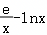，q（x）＝e^{x﹣1}﹣lnx+3，
易得p（x）在[1，+∞）上单调递减，
故当e≥x≥1时，p（x）≥p（e）＝0，当x＞e时，p（x）＜0，
而q′（x）＝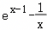，
q′′（x）＝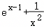＞0，故q′（x）在[1，+∞）单调递增，q′（x）≥q′（1）＝0，
则q（x）在[1，+∞）上单调递增，q（x）≥q（1）＝4＞0，
①1≤x≤e时，|p（x）|﹣|q（x）|＝p（x）﹣q（x）＝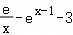＝m（x），
∴m′（x）＝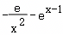＜0，
故m（x）单调递减，m（x）≤m（1）＝e﹣4＜0，
∴|p（x）|＜|q（x）|即比e^{x﹣1}+3更接近lnx，
②x＞e时，|p（x）|﹣|q（x）|＝﹣p（x）﹣q（x）＝﹣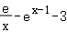+2lnx＜﹣e^{x﹣1}+2lnx﹣3＝n（x），
∴n′（x）＝﹣e^{x﹣1}+，n′′（x）＝﹣e^{x﹣1}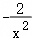＜0，
∴n′（x）单调递减，n′（x）＜n′（e）＜0，
故n（x）单调递减，n（x）＜n（e）＜0，
∴|p（x）|＜|q（x）|，即比e^{x﹣1}+3更接近lnx，
综上可得，当x≥1时，比e^{x﹣1}+3更接近lnx，
【点评】本题综合考查了函数的导数与单调性的关系在解题中的应用，试题具有一定的综合性．
7．【分析】（1）当a＝1时，f（x）＝﹣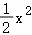+x﹣lnx，求其导函数，得到f′（1），再求出f（1），由直线方程的点斜式得答案；
（2）求出原函数的导函数，然后对a²﹣4≤0和a²﹣4＞0分类讨论，由导函数在不同区间内的符号可得原函数的单调区间；
（3）由（2）知，当a＞2时，f（x）有两个极值点x₁，x₂，且满足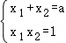，由题意知，0＜x₁＜1＜x₂，可得4f（x₁）﹣2f（x₂）＝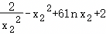．令g（x）＝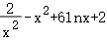（x＞1），利用导数求其最大值得结论．
【解答】（1）解：当a＝1时，f（x）＝﹣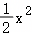+x﹣lnx，f′（x）＝﹣x+1﹣，
∴f′（1）＝﹣1，又f（1）＝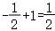，
∴函数f（x）在x＝1处的切线方程为y﹣＝（﹣1）（x﹣1），
即2x+2y﹣3＝0；
（2）解：f（x）的定义域为（0，+∞），
f′（x）＝﹣x+a﹣＝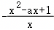，
当a²﹣4≤0，即﹣2≤a≤2时，f′（x）≤0，此时f（x）在（0，+∞）上单调递减；
当a²﹣4＞0，即a＜﹣2或a＞2时，
若a＞2，当x∈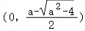∪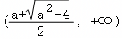时，f′（x）＜0，
当x∈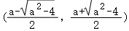时，f′（x）＞0，
∴f（x）在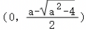，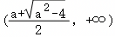上单调递减，
在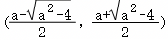上单调递增；
当a＜﹣2时，f′（x）＜0在（0，+∞）上恒成立，则f（x）在（0，+∞）上单调递减．
综上所述，当a≤2时，f（x）在（0，+∞）上单调递减，
当a＞2时，f（x）在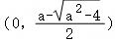，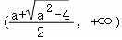上单调递减，
在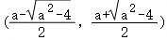上单调递增；
（3）证明：由（2）知，当a＞2时，f（x）有两个极值点x₁，x₂，且满足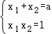．
由题意知，0＜x₁＜1＜x₂，
∴4f（x₁）﹣2f（x₂）＝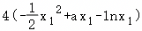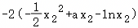
＝
＝+2lnx₂
＝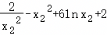．
令g（x）＝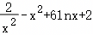（x＞1），
则g′（x）＝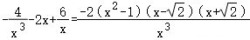
则当x∈（1，）时，g′（x）＞0，g（x）单调递增，当x∈（，+∞）时，g′（x）＜0，g（x）单调递减，
∴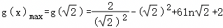＝1+3ln2．
即4f（x₁）﹣2f（x₂）≤1+3ln2．
【点评】本题考查利用导数研究过曲线上某点处的切线方程，考查利用导数研究函数的单调性，训练了利用导数求最值，属难题．
8．【分析】（1）根据切线方程得x＝0处的导数值，求得a值，再利用导数得正负得出f（x）的单调区间；
（2）利用f（x）的单调性得到f（x）_{min}，从而得到f（x）＝e^{x}﹣ax﹣1，构造函数g（x）＝e^{x}﹣x²﹣1，利用导数求出g（x）的单调性，利用单调性得到e^{x}＞x²+1，构造函数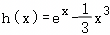，利用导数得到h（x）的单调性，从而得到结论；
（3）将f（x）＝e^{x}﹣ax﹣1取对数得到x+ln3＞3lnx，依次取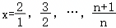，代入上式，将各式相加，通过计算得到结论．
【解答】解：（1）由f（x）＝e^{x}﹣ax﹣1，得f′（x）＝e^{x}﹣a，
由曲线y＝f（x）在点（0，f（0））处的切线方程为x+y＝0，
可得f′（0）＝1﹣a＝﹣1，所以a＝2，
所以f（x）＝e^{x}﹣2x﹣1，f′（x）＝e^{x}﹣2，
由f′（x）＝e^{x}﹣2＞0，得x＞ln2，由f′（x）＝e^{x}﹣2＜0，得x＜ln2，
所以f（x）的单调递增区间为（ln2，+∞），单调递减区间为（﹣∞，ln2）；
（2）证明：由（1）知，，
所以f（x）≥1﹣ln4，即e^{x}﹣2x﹣1≥1﹣ln4，e^{x}﹣2x≥2﹣ln4＞0，
令g（x）＝e^{x}﹣x²﹣1，则g′（x）＝e^{x}﹣2x＞0，
所以g（x）在（0，+∞）上单调递增，
所以g（x）＝e^{x}﹣x²﹣1＞g（0）＝0，即e^{x}＞x²+1，
令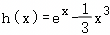，则h′（x）＝e^{x}﹣x²，
又当x＞0时，e^{x}＞x²+1，则e^{x}＞x²，所以h′（x）＞0，
所以h（x）在（0，+∞）上单调递增，
所以h（x）＞h（0）＝1＞0，
所以f（x）＝e^{x}﹣ax﹣1；
（3）证明：因为f（x）＝e^{x}﹣ax﹣1，所以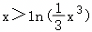，即x+ln3＞3lnx，
依次取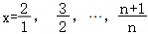，代入上式，
则，
以上各式相加，有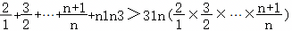，
所以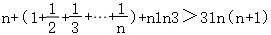，
整理得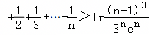，
即可证明：当n∈N*时，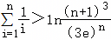．
【点评】本题考查导数的几何意义，利用导数研究函数的单调性和最值、不等式恒成立的证明等，属难题．
9．【分析】（1）求导，结合f（1）＝0，可得f′（1）＝a﹣2≤0，据此分a＞2、a≤2两种情况进行求解；
（2）（ⅰ）令f′（x）＝0，由求根公式可得t₁，t₂；
（ⅱ）由f（1）＝0，可得0＜t₁＜1＜t₂，进而计算可得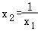，结合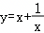的单调性，可证得所有零点之和大于a+1．
【解答】解：（1）由题易得f（1）＝0，
所以当x＞1时，f（x）＜0＝f（1），所以f′（1）≤0，
而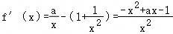，
所以f′（1）＝a﹣2≤0，可得a≤2，
当a＞2时，令φ（x）＝﹣x²+ax﹣1＝0，得Δ＝a²﹣4＞0，
所以函数φ（x）有两个零点s₁，s₂（s₁＜s₂），且s₁s₂＝1，
又函数φ（x）图象的对称轴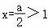，
所以当x∈（s₁，s₂）时，φ（x）＞0，
即f（x）在（s₁，s₂）上单调递增，
所以存在x∈（s₁，s₂），使得f（x）＞0，矛盾；
以下证a≤2的充分性：
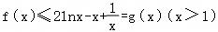，
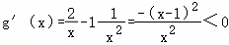，
所以g（x）为减函数，g（x）＜g（1）＝0，
故a的最大值为2；
（2）（ⅰ）由（1）知，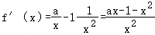，
令f′（x）＝0，可得x²﹣ax+1＝0，
因为a＞2，所以Δ＝a²﹣4＞0，解得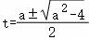，
可得f（x）的两个极值点为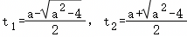；
（ⅱ）证明：因为f（1）＝0，当a＞2时，0＜t₁＜1＜t₂，
又（0，t₁），（t₁，t₂），（t₂，+∞）分别为f（x）的单调递减、单调递增、单调递减区间，
当x→0时，f（x）→+∞；当x→+∞时，f（x）→﹣∞，
所以f（x）在区间（0，t₁），（t₁，t₂），（t₂，+∞）上分别有一个零点x₁，1，x₂．
因为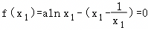，
则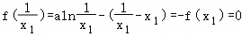，
所以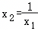，易知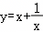在（0，1）上单调递减，且x₁＜t₁，
所以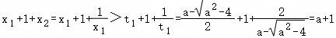，
即f（x）的所有零点之和大于a+1．
【点评】本题考查利用导数研究函数的单调性、极值和最值，考查函数的零点问题，属难题．
10．【分析】（1）f′（x），再设新函数再次求导，得到其单调性，再结合极限知识和零点存在性定理和极值的定义即可得到其唯一极值点．
（2）（i）首先讨论f（x₀）≥0的情况，再研究f（x₀）＜0，代入隐零点得到方程组，消去a，再设新函数，求导后得到其单调性，再结合零点存在性定理即可得到证明．
（ii）利用x₀＞lnx₀，再设新函数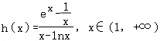，通过多次求导研究即可．
【解答】解：（1）证明：函数f（x）的定义域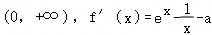，
令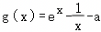，因为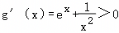，
所以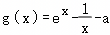在（0，+∞）单调递增，即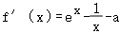在（0，+∞）单调递增．
又．
所以存在唯一的实数x₀，使得f′（x₀）＝0，即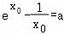．
当x∈（0，x₀）时，f′（x）＜0，所以f（x）单调递减；
当x∈（x₀，+∞）时，f′（x）＞0，所以f（x）单调递增；
故x＝x₀为f（x）的极小值点，即f（x）有唯一的极值点．
（2）（i）证明：由（1），得f（x）_{极小值}＝f（x₀）．
①当f（x₀）≥0时，f（x）至多一个零点，不合题意，舍去；
②当f（x₀）＜0，即时，
由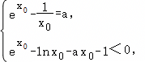消去a得，，
令p（x）＝（1﹣x）e^{x}﹣lnx（x＞0），
因为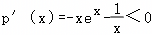，所以p（x）＝（1﹣x）e^{x}﹣lnx为减函数，
又因为p（1）＝0，所以的解集为（1，+∞）．
又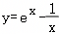在（1，+∞）单调递增，所以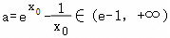．
又x→0，f（x）＞0；x→+∞，f（x）＞0．
此时f（x）有两个不同的零点，即a＞e﹣1．
（ii）由于x₀∈（1，+∞），所以x₀＞lnx₀可化为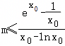．
令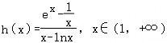，
则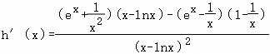
＝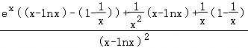
＝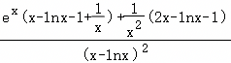，
设ϕ（x）＝x﹣1﹣lnx，x＞1，则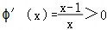，则ϕ（x）＞ϕ（1）＝0，
则x﹣1﹣lnx＞0，即x﹣lnx﹣1＞0，从而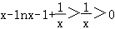．
令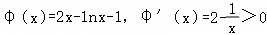，所以φ（x）在（1，+∞）单调递增，
所以φ（x）＞φ（1）＝2﹣ln2﹣1＝1﹣ln2＞0，所以2x﹣lnx﹣1＞0，
即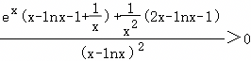，
所以h′（x）＞0，所以h（x）在（1，+∞）单调递增．
所以h（x）＞h（1）＝e﹣1，故m∈（﹣∞，e﹣1]．
【点评】本题考查利用导数求解函数极值，属于难题．
11．【分析】（Ⅰ）对f（x）求导，判断f（x）的单调，再求出f（x）的极值即可；
（Ⅱ）对f（x）求导，判断f（x）的单调，再求出f（x）的最值即可；
（Ⅲ）根据f（x）的导数，对a进行分类，结合函数的单调性和极值，求出a的取值范围．
【解答】解：（Ⅰ）当a＝0时，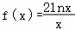，定义域（0，+∞），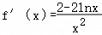，
令f'（x）＝0，则x＝e，x变化时，f'（x），f（x）的变化情况如下表：
x | （0，e） | e | （e，+∞）
f'（x） | + | 0 | ﹣
f（x） | ↗ |  | ↘
则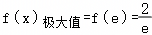，f（x）没有极小值；
（Ⅱ）当a＝1时，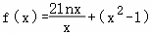，定义域[1，+∞），
则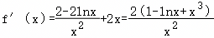，
令g（x）＝1﹣lnx+x³，定义域[1，+∞），则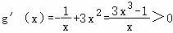，
则g（x）在[1，+∞）上是增函数，则g（x）_{min}＝g（1）＝2，所以f'（x）＞0，
即f（x）在[1，+∞）上是增函数，则f（x）_{min}＝f（1）＝0；
（Ⅲ）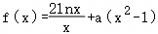，定义域：（1，e），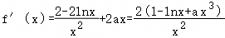，
令g（x）＝ax³﹣lnx+1，定义域：（1，e），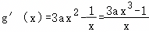，
①当a＝0时，由（1）知f（x）在（1，e）上是增函数，f（x）＞f（1）＝0，不合题意；
②当a＞0时，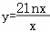在（1，e）上是增函数，y＝a（x²﹣1）在（1，e）上是增函数，
则f（x）在（1，e）上是增函数，f（x）＞f（1）＝0，不合题意，
③当a＜0时，g'（x）＜0，则g（x）在（1，e）上是减函数，则g（x）＜g（1）＝a+1，
当a+1≤0时，f'（x）＜0，则f（x）在（1，e）上是减函数，f（x）_{max}＜f（1）＝0，不合题意；
当a+1＞0时，g（e）＝ae³＜0，则存在x₀∈（1，e），使g（x₀）＝0，即f'（x₀）＝0，x变化时，f'（x），f（x）的变化情况如下表：
x | （1，x₀） | x₀ | （x₀，e）
f'（x） | + | 0 | ﹣
f（x） | ↗ | 极大值f（x₀） | ↘
则f（x）_{极大值}＝f（x₀）＞f（1）＝0，只需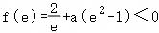，即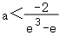，
综上，a的取值范围是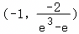．
【点评】本题考查了利用导数研究函数的单调性与最值，由函数的零点求参数的取值范围，考查了转化思想和分类讨论思想，属难题．
12．【分析】（1）分别将不等式转化为u（x）＝x﹣sinx（x＞0）和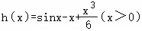，利用导数研究函数单调性即可作出证明；
（2）利用导数研究函数单调性，根据恒成立的已知条件，对参数a分类讨论，即可求出a的取值范围；
（3）将问题转化为（1）（2）不等式的结构形式，利用结论即可得出证明．
【解答】（1）证明：由题意，当x＞0时，证明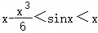，
设u（x）＝x﹣sinx（x＞0），则u′（x）＝1﹣cosx≥0，
则u（x）在（0，+∞）递增，所以u（x）＞u（0）＝0，即x＞sinx，
设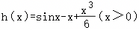，则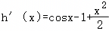，
令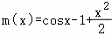，m′（x）＝﹣sinx+x＞0，
所以h′（x）在（0，+∞）递增，则h′（x）＞h′（0）＝0，
所以h（x）在（0，+∞）递增，则h（x）＞h（0）＝0，即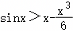，
所以x＞0时，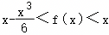．
（2）解：设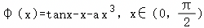，
则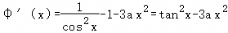，
①当a≤0时，φ′（x）＞0，所以φ（x）在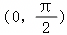递增，所以φ（x）＞φ（0）＝0；
②当a＞0时，，
设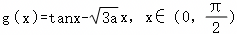，则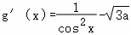，
1）当时，即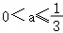时，，则g（x）在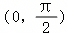递增，
所以g（x）＞g（0）＝0，则φ′（x）＞0，所以φ（x）在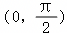递增，所以φ（x）＞φ（0）＝0；
2）当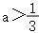时，令g′（x）＜0，则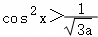，所以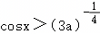，
则0＜x＜θ，其中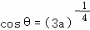，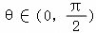，
所以g（x）在（0，θ）递减，所以g（x）＜g（0）＝0，
所以φ′（x）＜0，所以φ（x）在（0，θ）递减，
所以x∈（0，θ）时，φ（x）＜φ（0）＝0，不合题意，
综上，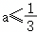，所以实数a的取值范围为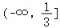．
（3）解：因为0＜b_{n}＜1，设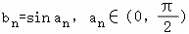，则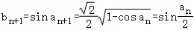，
所以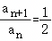，
因为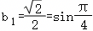，所以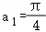，所以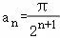，
所以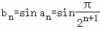，
设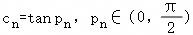，则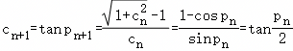，
所以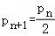，因为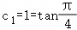，所以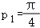，所以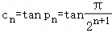，
由（2）知当时，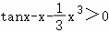，即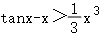，
由（1）（2）知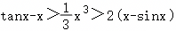，所以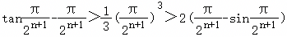，
所以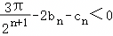，即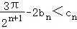．
【点评】本题主要考查导数的综合运用，属于难题．
13．【分析】（1）通过求导得到切线斜率，再结合切点的值，用点斜式写出切线方程；
（2）将函数单调递增转化为f′（x）≥0恒成立，通过构造辅助函数F（x）＝x﹣2alnx，对参数a分类讨论，利用导数求F（x）的最小值并令其非负，解得a的取值范围；
（3）先利用第（2）问结论，排除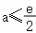的情况；再对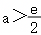，构造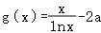，分析f（x）在[e，+∞）上的单调性，根据单调性分段去绝对值求和，结合f（e^{k}）＝0建立方程，验证后得到a的值．
【解答】解：（1）由f（x）＝x﹣aln²x，可得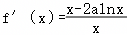，
所以切线的斜率为f′（1）＝1，又f（1）＝1，
故切线方程为y﹣1＝x﹣1，即y＝x；
（2）由f（x）在（0，+∞）上单调递增，
可得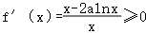在（0，+∞）上恒成立，
记F（x）＝x﹣2alnx，则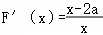，
若a＞0，则由F′（x）＜0，可得0＜x＜2a，由F′（x）＞0，可得x＞2a，
则F（x）在（0，2a）上单调递减，在（2a，+∞）上单调递增，
所以F（x）_{min}＝F（2a）＝2a（1﹣ln（2a）），
只需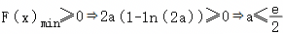，所以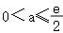；
若a＜0，则F′（x）＞0恒成立，故F（x）在（0，+∞）上单调递增，
注意到x→0⁺时，F（x）→﹣∞，不合题意；
若a＝0，则F（x）＝x＞0，符合题意；
综上，实数a的取值范围为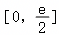；
（3）若要化简|f（e）﹣f（e²）|+|f（e²）﹣f（e³）|+…+|f（e⁹）﹣f（e¹⁰）|＝f（e）+f（e¹⁰），
需要讨论f（e），f（e²），…，f（e¹⁰）的大小关系，
故不妨设x∈[e，+∞），由第（2）问可知，
当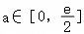时，f（x）单调递增，
当a＜0时，由x∈[e，+∞），可得 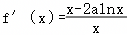＞0，即f（x）单调递增，
即当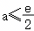均有f（x）在[1，+∞）上单调递增，
此时，
所以f（e）＝0，即e﹣a＝0，即a＝e，这与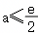矛盾，此时无解；
若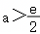，则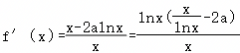，
记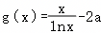，则f′（x）与g（x）在x≥e时同号，
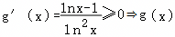在[e，+∞）单调递增，此时g（e）＝e﹣2a＜0，
注意到x→+∞时，g（x）→+∞，所以存在x₀＞e，使得g（x₀）＝0，
若x∈[e，x₀），则g（x）＜0，则f′（x）＜0；
若x∈（x₀，+∞），则g（x）＞0，则f′（x）＞0，
所以f（x）在[e，x₀）上单调递减，在（x₀，+∞）上单调递增，
设，其中k∈N*，等价于，
即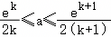（*），
①若k≥10，则f（e）＞f（e²）＞…＞f（e¹⁰），
此时：，
则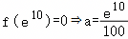，此时由（*）可知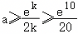，矛盾，此时无解；
②若1≤k≤9且f（e^{k+1}）＜f（e^{k}），则同理可得：
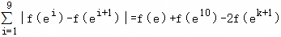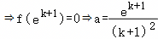，
代入（*）可得：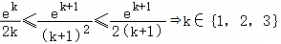，
由于f（e^{k+1}）＜f（e^{k}）⇔f（e^{k}）＞0，
逐一验证可知只有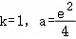符合；
③若1≤k≤9且f（e^{k+1}）≥f（e^{k}），则f（e）＞f（e²）＞…＞f（e^{k}）≤f（e^{k+1}）＜f（e^{k+2}）＜…＜f（e¹⁰），
此时，
由已知得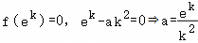，
代入（*）可得：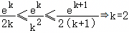，
验证f（e^{k+1}）≥f（e^{k}）⇔f（e^{k+1}）≥0 成立，故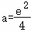符合题意；
综上，实数a的值为．
【点评】本题考查导数的几何意义，考查利用导数研究函数的单调性及最值，属难题．
14．【分析】（1）不等式等价于a≥lnx﹣x，利用导数求得h（x）＝lnx﹣x的最大值即可得到a的取值范围．
（2）令F（x）＝af（x+1）﹣g（x）＝a（x+1）ln（x+1）﹣x²﹣ax，则F′（x）＝aln（x+1）﹣2x，令m（x）＝aln（x+1）﹣2x，则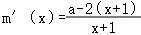，当a≤0时，由F（x）的单调性即可得到方程解的个数；当a＞0时，令m′（x）＝0得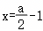，结合m（x）的单调性，可得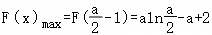，令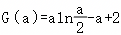，则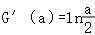，则G（a）_{min}＝G（2）＝0，则F′（x）≥0，再由函数的单调性即可得到方程解的个数．
【解答】解：（1）f（x）＝xlnx的定义域为（0，+∞），
f（x）≤g（x），即xlnx≤x²+ax，即a≥lnx﹣x恒成立，
令h（x）＝lnx﹣x，则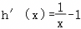，
则当x∈（0，1）时，h′（x）＞0，当x∈（1，+∞）时，h′（x）＜0，
所以h（x）在（0，1）上单调递增，在（1，+∞）上单调递减，
故h（x）_{max}＝h（1）＝﹣1，
所以a≥﹣1，
即a的取值范围是[﹣1，+∞）．
（2）方程af（x+1）＝g（x），即a（x+1）ln（x+1）＝x²+ax，
令F（x）＝a（x+1）ln（x+1）﹣x²﹣ax（x＞﹣1），
则F′（x）＝aln（x+1）﹣2x，
令m（x）＝aln（x+1）﹣2x，
则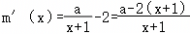，
①当a≤0时，m′（x）＜0，m（x）在（﹣1，+∞）上单调递减，
即F′（x）在（﹣1，+∞）上单调递减，
又F′（0）＝0，所以当x∈（﹣1，0）时，F′（x）＞0，F（x）单调递增；当x∈（0，+∞）时，F′（x）＜0，F（x）单调递减，
故F（x）_{max}＝F（0）＝0，
所以F（x）只有一个零点，即原方程只有一个解；
②当a＞0时，令m′（x）＝0，解得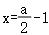，
当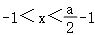时，m′（x）＞0，m（x）在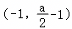上单调递增，
即F′（x）在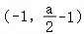上单调递增；
当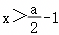时，m′（x）＜0，m（x）在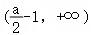上单调递减，
即F′（x）在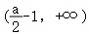上单调递减，
所以F′（x）在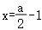处取得最大值，
即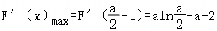，
若a＝2，则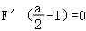，故F′（x）≤0（不恒为0），
故F（x）在（﹣1，+∞）上为减函数，
而F（0）＝0，故F（x）只有一个零点，即原方程只有一个解，
若0＜a＜2，
令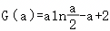，则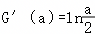＜0，
故G（a）在（0，2）上为减函数，而G（a）＞G（2）＝0，即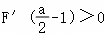，
此时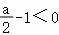，而F′（0）＝0，故当x＞0时，F′（x）＜0，
当x→﹣1时，F′（x）→﹣∞，故F′（x）在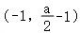上存在一个零点x₁，
且当x∈（﹣1，x₁）时，F′（x）＜0，当x∈（x₁，0）时，F′（x）＞0，
当x＞0时，F′（x）＜0，
故F（x）在（﹣1，x₁）上单调递减，在（x₁，0）上单调递增，在（0，+∞）上单调递减，
而F（0）＝0，当x→﹣1时，F（x）→a﹣1，
若0＜a≤1，则F（x）有1个零点；
若1＜a＜2，则F（x）有2个不同的零点；
当a＞2时，G（a）在（2，+∞）上为增函数，故G（a）＞G（2）＝0，即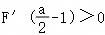，
此时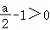，而F′（0）＝0，故当﹣1＜x＜0时，F′（x）＜0，
当x→+∞时，F′（x）→﹣∞，F′（x）在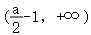上存在一个零点x₂，
且当x∈（﹣1，0）时，F′（x）＜0，当x∈（0，x₂）时F′（x）＞0，
当x＞x₂时，F′（x）＜0，
所以F（x）在（﹣1，0）为减函数，在（0，x₂）为增函数，在（x₂，+∞）为减函数，
又F（0）＝0，当x→+∞时，F（x）→﹣∞，故F（x）有两个不同的零点，
综上，当a≤1或a＝2时，方程af（x+1）＝g（x）只有一个解
当1＜a＜2或a＞2时，方程af（x+1）＝g（x）有两个解．
【点评】本题主要考查的是不等式恒成立问题，利用导数研究函数的零点，利用导数研究函数的单调性，利用导数求函数的最值，属于较难题．
15．【分析】（1）通过求导分析f′（x）的符号，结合a不同的取值范围，判断f（x）的单调区间；
（2）当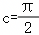，a＝2时，设φ（x）＝f′（x），利用导数分析φ（x）的单调性，结合零点存在定理验证φ（x）有唯一的变号零点，即可证得结论成立；
（3）将函数零点转化为直线方程，利用点到直线的距离公式结合导数放缩，把a²+b²与函数最值关联，从而证明不等式．
【解答】解：（1）由题意函数f（x）＝sin（cx）+lnx﹣ax，
当c＝0时，函数f（x）＝lnx﹣ax，其定义域为（0，+∞），求导得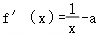，
当a≤0时，f′（x）＞0在（0，+∞）上恒成立，所以f（x）在（0，+∞）上单调递增．
当a＞0时，令f′（x）＝0，解得，
当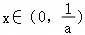时，f′（x）＞0，即f（x）在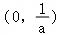上单调递增；
当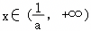时，f′（x）＜0，f（x）在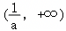上单调递减．
综上，当a≤0时，f（x）在（0，+∞）上单调递增；
当a＞0时，f（x）在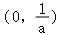上单调递增，在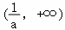上单调递减．
（2）证明：当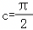，a＝2时，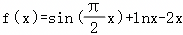，
设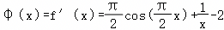，x＞0，则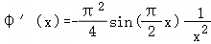，
①当x∈（0，2]时，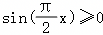，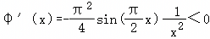恒成立，
所以φ（x）在（0，2]上单调递减，
又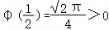，φ（1）＝﹣1＜0，所以φ（x）在（0，2]内存在唯一零点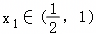，
在（0，x₁），f′（x）＞0，f（x）单调递增，在（x₁，2），f′（x）＜0，f（x）单调递减，
即f（x）在（0，2]内存在唯一极值点x₁；
②当x∈（2，3）时，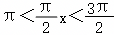，所以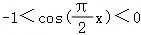，
则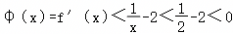，故f（x）在（2，3）上单调递减，无极值；
③当x∈[3，+∞）时，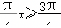，则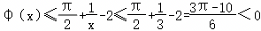，
故f（x）在[3，+∞）上单调递减，无极值．
综上所述，当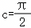，a＝2时，f（x）存在唯一的极值点；
（3）证明：g（x）在（0，+∞）上有零点，所以g（x）＝e^{x}﹣ax﹣bsinx＝0，
即ax+bsinx﹣e^{x}＝0有实数根，
设g（x）在（0，+∞）上的零点为t＞0，则at+bsint﹣e^{t}＝0，
则点（a，b）为直线tx+ysint﹣e^{t}＝0上一点，
所以表示点（a，b）到原点的距离，
显然，该距离不小于原点到直线tx+ysint﹣e^{t}＝0的距离，
即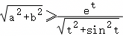，即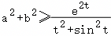，
不妨设u（t）＝sint﹣t，t＞0，则u′（t）＝cost﹣1≤0，
所以函数u（t）在（0，+∞）上单调递减，则u（t）＝sint﹣t＜u（0）＝0，
即sint＜t，又sint∈[﹣1，1]，则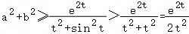，
设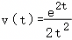，t＞0，则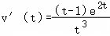，
令v′（t）＜0，得0＜t＜1，令v′（t）＞0，得t＞1，
所以函数v（t）在（0，1）上单调递减，在（1，+∞）上单调递增，
则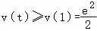，即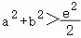．
【点评】本题考查了利用导数研究函数的单调性、极值，不等式的证明，是难题．
16．【分析】（1）对函数进行求导，利用导数的几何意义求出切线斜率，结合切点求出方程即可；
（2）若函数单调递增，则其导函数大于等于0恒成立，通过构造新函数，求新函数的最值来确定a的值；
（3）分情况讨论函数的单调性，得到函数极值的存在情况，再解不等式即可．
【解答】解：（1）当a＝1时，f（x）＝e^{x}+x²﹣x，f′（x）＝e^{x}+2x﹣1，
∵f（1）＝e，f′（1）＝e+1，
∴曲线y＝f（x）在x＝1处的切线方程为y﹣e＝（e+1）（x﹣1），
即y＝（e+1）x﹣1；
（2）设g（x）＝f′（x）＝e^{x}+2ax﹣1，则g′（x）＝e^{x}+2a，
①a≥0时，g′（x）＞0，g（x）在R上单调递增；
当x＞0时，g（x）＞g（0）＝0，f（x）单调递增，
当x＜0时，g（x）＜g（0）＝0，f（x）单调递减，故不符合题意；
②a＜0时，令g′（x）＝0，得x＝ln（﹣2a），
当x∈（ln（﹣2a），+∞）时，g′（x）＞0，
当x∈（﹣∞，ln（﹣2a））时，g′（x）＜0，
g（x）在（ln（﹣2a），+∞）上单调递增，在（﹣∞，ln（﹣2a））上单调递减，
故g（x）_{min}＝g（ln（﹣2a））＝﹣2a+2aln（﹣2a）﹣1，
设p（x）＝x﹣xlnx﹣1，则p′（x）＝﹣lnx，
当x∈（1，+∞）时，p′（x）＜0，此时p（x）单调递减，
当x∈（0，1）时，p′（x）＞0，此时p（x）单调递增，
则p（x）_{max}＝p（1）＝0；
∴当且仅当﹣2a＝1时，即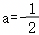时，g（x）＝f′（x）≥0，f（x）在R上单调递增；
综上，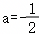符合题意；
（3）由（2）知，当a≥0时，f（x）存在极小值点x₀＝0且f（x₀）＝1，不符合题意；
当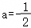时，f（x）在R上单调递增，f（x）不存在极小值点，不符合题意；
当a＜0且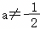时，g（x）_{min}＜0，
又当x→+∞时，g（x）→+∞；当x→﹣∞时，g（x）→+∞，
当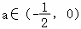时，此时ln（﹣2a）＜0，且g（x）_{min}＝g（ln（﹣2a））＜0，
结合（2）中单调性和零点存在性定理知，有且仅有两个零点x₁，x₂使得g（x）＝0，
且x₁∈（﹣∞，ln（﹣2a）），x₂∈（ln（﹣2a），+∞），
又因为g（x₀）＝0，g（0）＝0，则x₀＝x₁，x₂＝0，
当x∈（﹣∞，x₀）时，f′（x）＝g（x）＞0，
当x∈（x₀，ln（﹣2a））时，f′（x）＝g（x）＜0，
则此时x₀为极大值点，显然不合题意，舍去；
当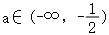时，此时ln（﹣2a）＞0，且g（x）_{min}＝g（ln（﹣2a））＜0，
结合（2）中单调性和零点存在性定理知，有且仅有两个零点x₃，x₄使得g（x）＝0，
且x₃∈（﹣∞，ln（﹣2a）），x₄∈（ln（﹣2a），+∞），
结合g（x₀）＝0，g（0）＝0，则x₃＝0，x₄＝x₀，
当x∈（ln（﹣2a），x₀）时，f′（x）＝g（x）＜0，
当x∈（x₀，+∞）时，f′（x）＝g（x）＞0，
当x∈（﹣∞，0）时，f′（x）＝g（x）＞0，
当x∈（0，ln（﹣2a））时，f′（x）＝g（x）＜0，
∴0为极大值点，x₀为极小值点，符合题意；
而，
又∵g（x₀）＝0，∴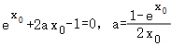，
∴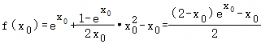，
令f（x₀）＜﹣1，得，
当x₀﹣2＜0时，原式化简得，显然不成立，无解；
当x₀﹣2＞0时，原式化简得，显然恒成立，则x₀＞2；
当x₀﹣2＝0时，原式化简得0＞0，显然不成立，无解；
综上，x₀的取值范围是（2，+∞）．
【点评】本题考查利用导数研究函数的单调性与极值、最值问题，考查导数的几何意义，属难题．
17．【分析】（Ⅰ）利用切线平行等价于同点导数相等列式求参；
（Ⅱ）构造差函数，借助导数分析最值完成不等式证明；
（Ⅲ）根据原点对称坐标关系构造新函数，结合奇偶性与单调性判定零点个数，得到对称点组数．
【解答】（Ⅰ）解：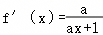，代入x＝0得f'（0）＝a；
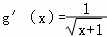，代入x＝0得g'（0）＝1．
两函数在x＝0处切线平行，则导数值相等，
因此，a＝1．
（Ⅱ）证明：即证明
由（Ⅰ）得f（x）＝ln（x+1），定义域x＞﹣1，
设φ（x）＝e^{x}﹣ln（x+1）﹣1，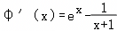，φ'（0）＝0．
x∈（﹣1，0）时，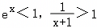，φ'（x）＜0，φ（x）单调递减；
x∈（0，+∞）时，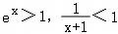，φ'（x）＞0，φ（x）单调递增．
φ（x）_{min}＝φ（0）＝0，即e^{x}﹣ln（x+1）﹣1≥0，
因此，ln（x+1）≤e^{x}﹣1恒成立．
（Ⅲ）解：h（x）＝xln（x+1）﹣cosx，若存在关于原点对称的两点（x₀，h（x₀）），（﹣x₀，h（﹣x₀））（x₀≠0），
满足h（x₀）+h（﹣x₀）＝0，代入整理：x₀ln（x₀+1）﹣cosx₀﹣x₀ln（1﹣x₀）﹣cosx₀＝0，
记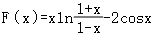，定义域x∈（﹣1，1），F（x）为偶函数，F（﹣x）＝F（x）．
x∈（0，1）时，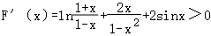，F（x）在（0，1）单调递增；
F（0）＝﹣2＜0，x→1﹣时F（x）→+∞，则F（x）在（0，1）有且仅有1个零点，
对应（﹣1，0）有1个对称零点，构成1组对称点；x＝0不满足配对条件．
因此，图象上存在1组关于原点对称的点．
【点评】本题主要考查导数几何意义、利用导数证明不等式、函数零点与对称性综合问题，属于难题．
18．【分析】（1）利用导数的几何意义进行求解即可；
（2）利用导数分情况讨论函数的单调性，判断极值即可求解
（3）利用（2）中的函数的单调性，将m，n进行赋值即可证明．
【解答】解：（1）当a＝1时，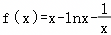，∴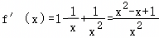，
∴f′（1）＝1，又f（1）＝0，
∴曲线y＝f（x）在点（1，f（1））处的切线方程为：y＝x﹣1；
（2）∵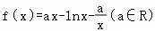，∴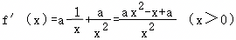，
当a≤0时，f′（x）＜0，∴f（x）在（0，+∞）上单调递减，无极值；
当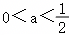时，令f′（x）＝0，即ax²﹣x+a＝0，
解得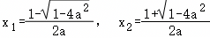，
当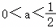时，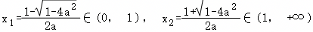，
x | （0，x₁） | x₁ | （x₁，x₂） | x₂ | （x₂，+∞）
f′（x） | + | 0 | ﹣ | 0 | +
f（x） | ↗ | 极大值 | ↘ | 极小值 | ↗
∴f（x）的单调递增区间为（0，x₁），（x₂，+∞），单调递减区间为（x₁，x₂），x₁，x₂为函数的两个极值点，
故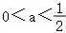符合题意；
当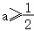时，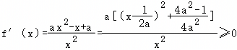，
∴f（x）在（0，+∞）上单调递增，无极值．
综上，实数a的取值范围为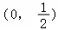；
（3）证明：①当a≤0时，由（2）知，f（x）在（0，+∞）上单调递减，
令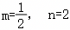，则f（m）＞f（1）＝0，f（n）＜f（1）＝0，∴f（m）f（n）＜0；
②当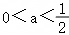时，f（x₁）为极大值，f（x₂）为极小值，
∴f（x₁）＞f（1）＝0，f（x₂）＜f（1）＝0，
令m＝x₁，n＝x₂，则f（m）f（n）＜0；
③当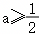时，f（x）在（0，+∞）上单调递增，令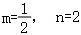，
∴f（n）＞f（1）＝0，f（m）＜f（1）＝0，∴f（m）f（n）＜0；
综上，对任意a∈R，都存在m，n∈（0，+∞），使f（m）f（n）＜0．
【点评】本题主要考查利用导数研究曲线上某点的切线方程，利用导数研究函数的极值，考查运算求解能力，属于难题．
19．【分析】（1）求出导函数，再对a分类讨论，由导数与单调性的关系求解即可；
（2）利用导数判断函数的单调性，从而可得函数的最小值，再对a分类讨论，求出零点个数，从而可得满足题意的a的范围．
【解答】解：（1）f（x）的定义域为（﹣∞，+∞），f'（x）＝2ae^{2x}+（2﹣a）e^{x}﹣1＝（ae^{x}+1）（2e^{x}﹣1），
因为a＜0，则由f′（x）＝0，得x₁＝﹣ln2，x₂＝﹣ln（﹣a）．
（i）当﹣2＜a＜0时，则x₁＜x₂，当x∈（﹣∞，﹣ln2）时，f′（x）＜0；当x∈（﹣ln2，﹣ln（﹣a））时，f′（x）＞0；
当x∈（﹣ln（﹣a），+∞）时，f′（x）＜0，所以f（x）在（﹣∞，﹣ln2）单调递减，在（﹣ln2，﹣ln（﹣a））单调递增，在（﹣ln（﹣a），+∞）单调递减．
（ii）当a＝﹣2时，则x₁＝x₂，此时f′（x）≤0，所以f（x）在（﹣∞，+∞）单调递减．
（iii）当a＜﹣2时，则x₁＞x₂，当x∈（﹣∞，﹣ln（﹣a））时，f′（x）＜0；当x∈（﹣ln（﹣a），﹣ln2）时，f'（x）＞0；当x∈（﹣ln2，+∞）时，f′（x）＜0，
所以f（x）在（﹣∞，﹣ln（﹣a））单调递减，在（﹣ln（﹣a），﹣ln2）单调递增，在（﹣ln2，+∞）单调递减．
综上所述，当﹣2＜a＜0时，f（x）在（﹣∞，﹣ln2）和（﹣ln（﹣a），+∞）上单调递减，在（﹣ln2，﹣ln（﹣a））上单调递增；
当a＝﹣2时，f（x）在（﹣∞，+∞）上单调递减；
当a＜﹣2时，f（x）在（﹣∞，﹣ln（﹣a））和（﹣ln2，+∞）上单调递减，在（﹣ln（﹣a），﹣ln2）上单调递增．
（2）（i）若a≥0，则ae^{x}+1＞0，由f′（x）＝0得x＝﹣ln2，当x∈（﹣∞，﹣ln2）时，f′（x）＜0；当x∈（﹣ln2，+∞）时，f′（x）＞0，
所以f（x）在（﹣∞，﹣ln2）单调递减，在（﹣ln2，+∞）单调递增．
所以当x＝﹣ln2时，f（x）取得最小值，最小值为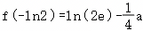，
①当a＝4ln（2e）时，由于f（﹣ln2）＝0，故f（x）只有一个零点；
②当a∈[0，4ln（2e））时，由于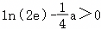，即f（﹣ln2）＞0，故f（x）没有零点；
③当a∈（4ln（2e），+∞）时，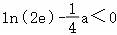，即f（﹣ln2）＜0．当x＜0时，ae^{x}＞0，e^{x}＜1，故f（x）＞2﹣a﹣x，
所以f（2﹣a）＞0，故f（x）在（﹣∞，﹣ln2）有一个零点．
设g（x）＝e^{x}﹣x（x＞0），g'（x）＝e^{x}﹣1，x＞0时，g′（x）＞0，g（x）单调递增，所以g（x）＞g（0）＝0，
即当x＞0时，e^{x}＞x，故f（x）＞ae^{2x}+（2﹣a）e^{x}﹣e^{x}＝e^{x}（ae^{x}+1﹣a）＞e^{x}（ax+1﹣a），
所以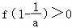，因此f（x）在（﹣ln2，+∞）有一个零点．
（ⅱ）若﹣2＜a＜0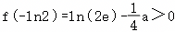，由（1）知，f（x）至多有一个零点；
（iii）若a＝﹣2，由（1）知，f（x）至多有一个零点；
（iv）若a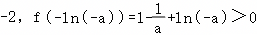，由（1）知，f（x）至多有一个零点：
综上，a的取值范围为（4ln（2e），+∞）．
【点评】本题主要考查利用导数研究函数的单调性与零点个数问题，考查运算求解能力，属于难题．
20．【分析】（Ⅰ）对函数求导可得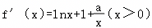，令f'（x）＝0，可得xlnx+x+a＝0，令F（x）＝xlnx+x+a（x＞0），对函数F（x）求导分析函数单调性极值即可秋季；
（Ⅱ）（i）由题意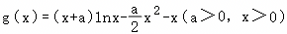，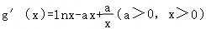，令G（x）＝g′（x），对G（x）求导，可得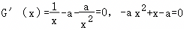必有两根，结合韦达定理即可求解；
（ii）由（Ⅰ）可知x₂＝1，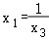，函数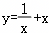在 （1，+∞）单调递增，再结合韦达定理即可求证．
【解答】解：（Ⅰ）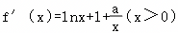，
令f'（x）＝0，可得xlnx+x+a＝0，
令F（x）＝xlnx+x+a（x＞0），F'（x）＝lnx+2＝0，
∴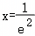，在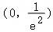上，F'（x）＜0，F（x）单调递减，
在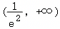上，F'（x）＞0，F（x）单调递增，
F（x）的极小值为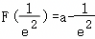，
由函数f（x）在定义域内无极值，
可得F（x）≥0，即a∈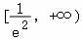；
（Ⅱ）（i）由题意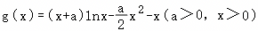，
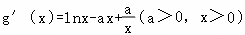，令G（x）＝g′（x），
＝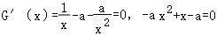必有两根，
令为t₁＜t₂，t₁t₂＝1且有t₁＜1＜t₂，
由Δ＞0解为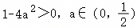，
G（x）在（0，t₁）递减，（t₁，t₂）递增．（t₂，+∞）递减，
必有x₂＝1为极小值点G（t₂）＞G（1）＝0，
当x→+∞时，必有G（t）＜0，G（x）在（t₂，+∞）有唯一零点，
必有x₃∈（t₂，+∞）为极大值点，且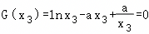，
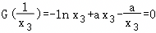，必有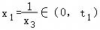为极大值点，a∈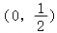；
（ii）证明：由（Ⅰ）可知x₂＝1，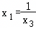，函数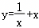在 （1，+∞）单调递增，
∴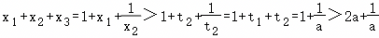．
【点评】本题考查了利用导数研究函数的单调性、极值，不等式的证明，是难题．
21．【分析】（1）利用导数的意义可求得切线方程；
（2）结合导数与函数单调性的关系，分m≤0与m＞0进行讨论即可得；
（3）①利用导数得到f（x）的单调性后，借助零点的存在性定理可得f（lnm）＝m﹣mlnm＜0，解出即可得结论；
②构造函数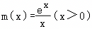，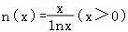，结合导数得到函数的单调性，画出相应图象，可得，从而可得，结合x₂的范围即可得解．
【解答】解：（1）由题意函数f（x）＝e^{x}﹣mx，
当m＝1时，f（x）＝e^{x}﹣x，求导可得f′（x）＝e^{x}﹣1，所以f′（1）＝e¹﹣1＝e﹣1，
又f（1）＝e¹﹣1＝e﹣1，所以函数f（x）在点（1，f（1））处的切线方程为y﹣（e﹣1）＝（e﹣1）（x﹣1），
即y＝（e﹣1）x；
（2）由题意函数f（x）＝e^{x}﹣mx，g（x）＝x﹣mlnx，
得x∈（0，+∞），f′（x）＝e^{x}﹣m，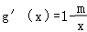，
当m≤0时，f′（x）＞0，g′（x）＞0，所以f（x）和g（x）在（0，+∞）上都单调递增，符合题意；
当m＞0时，若f（x）和g（x）在（0，+∞）上的单调区间相同，
则f（x）和g（x）有相同的极值点，即lnm＝m，令h（m）＝lnm﹣m，则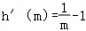，
当m∈（1，+∞）时，h′（m）＜0，当m∈（0，1）时，h′（m）＞0，
所以在（1，+∞）上单调递减，在（0，1）上单调递增，
则h（m）≤h（1）＝ln1﹣1＝﹣1，所以lnm＝m无解，
综上，当m∈（﹣∞，0]时，f（x）和g（x）在（0，+∞）上单调区间相同；
（3）①证明：由题意，f（x）有两个零点，f′（x）＝e^{x}﹣m，
若m≤0，则f′（x）＞0，所以f（x）在R上单调递增，不符合题意，
若m＞0，则当x∈（﹣∞，lnm）时，f′（x）＜0，所以f（x）在（﹣∞，lnm）单调递减，
当x∈（lnm，+∞）时，f′（x）＞0，f（x）在（lnm，+∞）上单调递增，
且当x→﹣∞时，f（x）→+∞，当x→+∞时，f（x）→+∞，
所以f（lnm）＝m﹣mlnm＜0，解得m＞e，得证；
②证明：令f（x）＝0，g（x）＝0，得e^{x}＝mx，x＝mlnx，
由于m＞e，故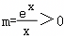，则x＞0，
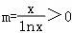，则x＞1，
令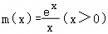，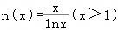，
则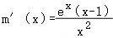，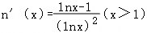，
当x∈（e，+∞）时，n′（x）＞0，n（x）在（e，+∞）上单调递增，
当x∈（1，e）时，n′（x）＜0，n（x）在（1，e）上单调递减，
当x∈（0，1）时，m′（x）＜0，m（x）在单（0，1）调递减，
当x∈（1，+∞）时，m′（x）＞0，m（x）在（1，+∞）单调递增，
在同一坐标平面内作出函数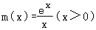与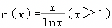的图象，
两函数图像有公共点A（x₂，y₂），如图所示，
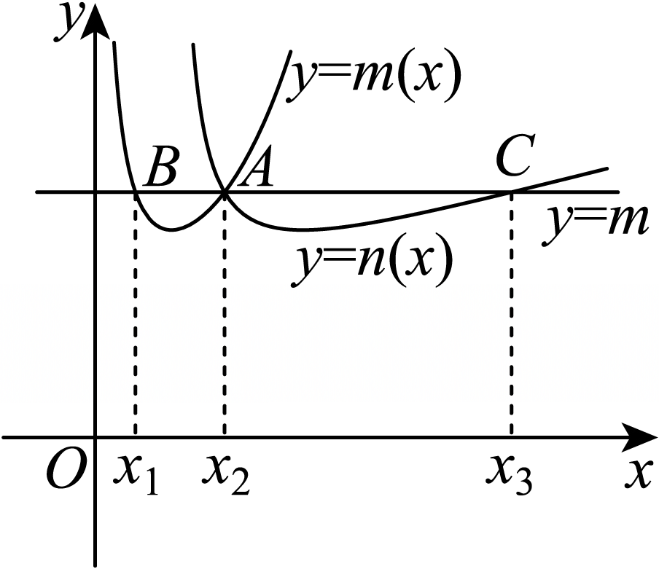
故0＜x₁＜1＜x₂＜e＜x₃，且有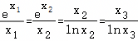，
由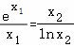，得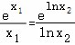，即m（x₁）＝m（lnx₂），又0＜lnx₂＜1，
m（x）在（0，1）单调递减，故x₁＝lnx₂，
由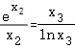，得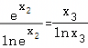，即，又，
n（x）在（e，+∞）上单调递增，所以，
由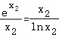，得，即，
故，又1＜x₂＜e，所以．
【点评】本题考查了利用导数研究函数的单调性，函数的切线，不等式的证明，是难题．
22．【分析】（1）求导计算切线斜率，进而求得切线方程；
（2）求导并化简导函数，分析函数g（x）＝e^{x}﹣ax的符号，确定函数单调性，求得f（x）_{min}；
（3）建立方程关系，变量代换，构造函数求最值．
【解答】解：（1）当a＝0时，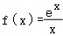．
导函数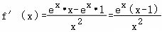，
在点（1，e）处，切线斜率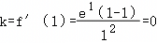，
根据点斜式方程得切线方程为y﹣e＝0•（x﹣1），即y＝e．
（2）根据题意得，函数f（x）的定义域为（0，+∞），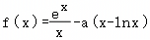．
导函数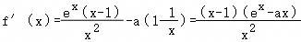，
当a≤0时，由于x＞0，因此e^{x}﹣ax＞0，：
当x＞1时，x﹣1＞0，f′（x）＞0；
当0＜x＜1时，x﹣1＜0，f′（x）＜0；
因此函数f（x）在x＝1处取极小值（最小值），f（1）＝e﹣a．
因为a≤0，因此f（1）＝e﹣a≥e＞0，即f（x）≥0．
当0＜a≤e时，令函数g（x）＝e^{x}﹣ax，
那么导函数g′（x）＝e^{x}﹣a，令g′（x）＝0得x＝lna．
g（x）在（lna，+∞）递增，在（0，lna）递减，
最小值g（lna）＝a（1﹣lna）．
因为0＜a≤e，所以lna≤1，1﹣lna≥0，
故g（x）≥0（当且仅当a＝e且x＝1时等号成立）．
当0＜x＜1时，x﹣1＜0，f′（x）＜0；
当x＞1时，x﹣1＞0，f′（x）＞0．
故f（x）在x＝1处取极小值（最小值）f（1）＝e﹣a≥0．
综上，当a≤e时，f（x）≥0．
（3）a≤e不符合题意；
当a＞e时，g（x）在（lna，+∞）递增，在（0，lna）递减，
g（0）＝1＞0，g（lna）＜0，lna＞1，x→∞，g（x）→+∞，
g（x）＝e^{x}﹣ax有两个零点x₁，x₂，
g（1）＝e﹣a＜0，因此0＜x₁＜1＜x₂，
那么1＜x＜x₂，g（x）＜0，f′（x）＜0，f（x）单调递减，
x＞x₂，g（x）＞0，f′（x）＞0，f（x）单调递增，
0＜x＜x₁，g（x）＞0，f′（x）＜0，f（x）单调递减，
x₁＜x＜1，g（x）＜0，f′（x）＞0，f（x）单调递增，
此时f（x）的极小值点为x₁，x₂，且，．
两边取对数得，x₁＝lna+lnx₁，x₂＝lna+lnx₂，
令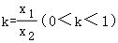，则x₁＝kx₂，
代入解得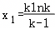，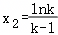，
于是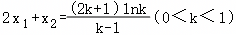，
设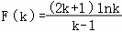，求导得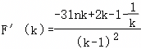，
令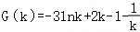，
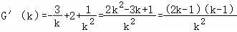，
G′（k）＞0，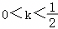，G（k）单调递增，
G′（k）＜0，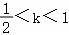，G（k）单调递减，
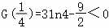，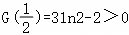，G（1）＝0，
所以G（k）在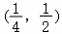内存在唯一零点k₁，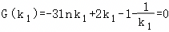，
使得F（k）在（0，k₁）上单调递减，在（k₁，1）上单调递增，
故F（k）在k＝k₁处取得最小值．
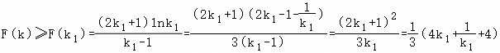，
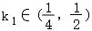，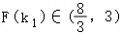，
故整数m的最大值为2．
【点评】本题考查利用导数求解函数极值，属于难题．
23．【分析】（1）利用导数的几何意义求解；
（2）分x≥0，﹣2＜x＜0，x≤﹣2三种情况讨论，利用导数判断函数的单调性，进而得到极值点的个数；
（3）由极值点得到，代入要证的不等式，化简，构造h（x）＝x+sinx，得证．
【解答】解：（1）由题可知f′（x）＝e^{x}﹣ax﹣1+sinx，f′（0）＝1﹣1＝0，
又f（0）＝1﹣1＝0，所以曲线y＝f（x）在点（0，f（0））处的切线方程为y＝0；
（2）当a＝1时，f′（x）＝e^{x}﹣x﹣1+sinx，
令g（x）＝e^{x}﹣x﹣1+sinx，则g′（x）＝e^{x}﹣1+cosx，
令m（x）＝e^{x}﹣1+cosx，则m′（x）＝e^{x}﹣sinx，
当x≥0时，m′（x）＝e^{x}﹣sinx＞0恒成立，m（x）（即g′（x））在[0，+∞）上单调递增，
所以g′（x）≥g′（0）＝1＞0，故g（x）（即f′（x））在[0，+∞）上单调递增，g（x）≥g（0）＝0，即f′（x）≥0，
所以f（x）在[0，+∞）上单调递增；
当x≤﹣2时，﹣x≥2，﹣x﹣1≥1，又e^{x}＞0，sinx≥﹣1，
所以f′（x）＝e^{x}﹣x﹣1+sinx＞0，所以f（x）在（﹣∞，﹣2]上单调递增；
当﹣2＜x＜0时，sinx＜0，所以m′（x）＝e^{x}﹣sinx＞0，
所以m（x）在（﹣2，0）上单调递增，又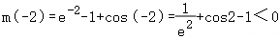，
m（0）＝1﹣1+1＝1＞0，
所以∃x₀∈（﹣2，0），使得m（x₀）＝g′（x₀）＝0，
所以当﹣2＜x＜x₀时，m（x）＝g′（x）＜0，当x₀＜x＜0时，m（x）＝g′（x）＞0，
所以g（x）在（﹣2，x₀）上单调递减，在（x₀，0）上单调递增，
又g（﹣2）＝e^{﹣2}+2﹣1+sin（﹣2）＞0，g（0）＝1﹣1＝0，
所以∃x₁∈（﹣2，x₀），使得g（x₁）＝f′（x₁）＝0，
所以当﹣2＜x＜x₁时，g（x）＝f′（x）＞0，当x₁＜x＜0时，g（x）＝f′（x）＜0，
所以f（x）在（﹣2，x₁）上单调递增，在（x₁，0）上单调递减．
又f（x）在x＝﹣2和x＝0处有意义，所以f（x）是连续函数，端点不断开，
所以f（x）在（﹣∞，x₁）上单调递增，在（x₁，0）上单调递减，在（0，+∞）上单调递增，
所以f（x）有一个极大值点，一个极小值点，共两个极值点；
（3）证明：因为x₁，x₂是f（x）的两个极值点，所以f′（x₁）＝f′（x₂）＝0，
即，
所以．
要证，
即证a（x₁﹣x₂）+（sinx₂﹣sinx₁）＜（1﹣a）（x₂﹣x₁）+2（sinx₂﹣sinx₁），
即证sinx₂﹣sinx₁＞x₁﹣x₂，即证sinx₂+x₂＞sinx₁+x₁．
令h（x）＝x+sinx，则h′（x）＝1+cosx≥0恒成立，
所以h（x）在R上单调递增，
因为x₁＜x₂，所以h（x₂）＞h（x₁），即sinx₂+x₂＞sinx₁+x₁，
得证．
【点评】本题考查了利用导数研究函数的单调性、极值，函数的切线，不等式的证明，是难题．
24．【分析】（1）利用极值点的函数值与导数值为0列方程求参数，再通过导数验证极值点的有效性；
（2）先化简g（x），利用导数分析极值点条件，（i）通过参数替换构造辅助函数证明不等式；（ii）引入比例变量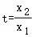，转化为函数单调性问题求解取值范围．
【解答】解：（1）由题意，函数f（x）＝e^{x}（ax+blnx）的定义域为（0，+∞），
求导得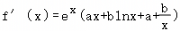，
因f（x）在x＝1处取得极值e，故f（1）＝e且f′（1）＝0，
f（1）＝ae＝e，得a＝1；代入f′（1）＝0，得e（2+b）＝0，解得b＝﹣2．
此时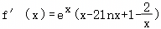，令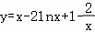，
则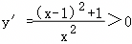，故y在（0，+∞）上单调递增．
当x∈（0，1）时，y＜0，f′（x）＜0，f（x）单调递减；
当x∈（1，+∞）时，y＞0，f′（x）＞0，f（x）单调递增，
故x＝1为极小值点，符合题意．
综上，a＝1，b＝﹣2；
（2）（i）证明：当a＝1时，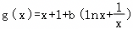，
求导得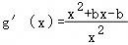，
因g（x）有两个极值点x₁＜x₂，故方程x²+bx﹣b＝0 有两个正实根，
因此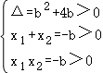，解得b＜﹣4，
因x₂是方程x²+bx﹣b＝0 的根，故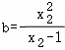，
由b＜﹣4，得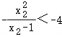，因x₂＞0，若x₂﹣1＜0 则矛盾，
故x₂＞1，且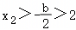，
将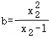代入g（x₂），得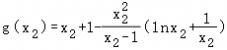，
要证g（x₂）＜0，即证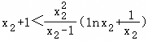，
即证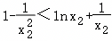，即证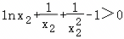，
令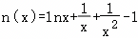，x＞2，
则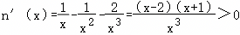，
n（x）在（2，+∞）上单调递增，
故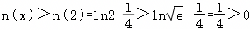，即g（x₂）＜0；
（ii）令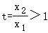，由x₁+x₂＝x₁x₂，得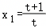，x₂＝t+1，故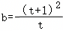，
则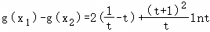，
令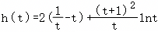，t＞1，
则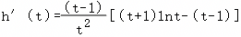，
令q（t）＝（t+1）lnt﹣（t﹣1），则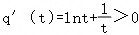，
即q（t）在（1，+∞）上单调递增，
故q（t）＞0，h′（t）＞0，h（t）在（1，+∞）上单调递增，
已知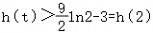，
故t＞2，即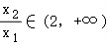．
【点评】本题考查利用导数研究函数的单调性与极值，考查不等式恒成立的证明，属难题．
25．【分析】（1）对函数求导，对m的取值进行分类讨论，从而求得m的取值范围；
（2）①由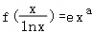，可得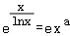，进而化为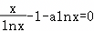，令t＝lnx，t∈（﹣1，0），得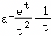，设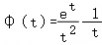，利用导数求得函数取值范围，可得a的取值范围；
②将不等式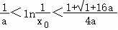转化为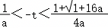，t∈（﹣1，0），再分左右两边分别求证即可．
【解答】解：（1）令k（x）＝e^{x}﹣mx﹣1，则k'（x）＝e^{x}﹣m，
易知k'（x）在（﹣1，0）上单调递增，
当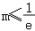时，k′（x）＞0，即k（x）在（﹣1，0）上单调递增，
所以k（x）＜k（0）＝0，即f（x）＜mx+1恒成立，符合题意；
当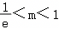时，由k'（x）＝0，可得x＝lnm，
当x∈（﹣1，lnm）时，k'（x）＜0，当x∈（lnm，0）时，k'（x）＞0，
所以k（x）在（﹣1，lnm）上单调递减，在（lnm，0）上单调递增，
因为 k（0）＝0，只需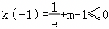，
可得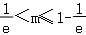符合题意；
当m≥1时，k′（x）＜0，即k（x）在（﹣1，0）上单调递减，
则k（x）＞k（0）＝0，不符合题意；
综上，实数m的取值范围是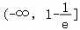；
（2）①由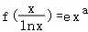，可得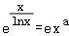，
所以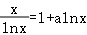，即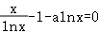，
令t＝lnx，则t∈（﹣1，0），可得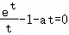，即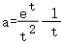，
设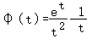，t∈（﹣1，0），
则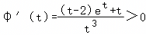，
所以 φ（t）在 （﹣1，0）上单调递增，
又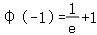，当t→0时，φ（t）→+∞，
所以a的取值范围是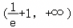；
②证明：欲证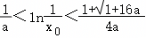，
即证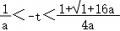，t∈（﹣1，0），
因为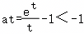，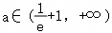，所以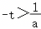，
因为e^{t}＝at²+t，由（1）可知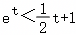，
（观察不等式右侧考虑二次方程的求根式，m取可凑出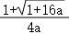）
所以由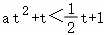，可得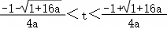，
综上：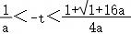，
即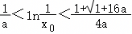得证．
【点评】本题考查利用导数研究函数的单调性及最值，考查不等式恒成立的证明，属难题．
26．【分析】（1）求导可得f′（x）＝e^{x}+c，分c≥﹣1和c＜﹣1两种情况，利用导数判断f（x）的单调性；
（2）可得f（x）＝e^{x}﹣lnx﹣2，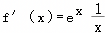，利用导数判断f（x）的单调性和最值，根据零点代换结合基本不等式分析证明；
（3）可得f（x）＝e^{x}+sinx﹣ex﹣2，f′（x）＝e^{x}+cosx﹣e，利用导数判断f（x）的单调性和极值点；分析可知只要证f（x₁）＝f（x₂）＜f（2m﹣x₁），构造h（x）＝f（x）﹣f（2m﹣x）（0＜x＜m），利用导数可证h（x）＜h（m）＝0，即可得结果．
【解答】解：（1）若a＝b＝0，因此f（x）＝e^{x}+cx﹣2的定义域为（0，+∞），且f′（x）＝e^{x}+c，
当c≥﹣1时，因此f′（x）＞0在x∈（0，+∞）上恒成立，可知f（x）在（0，+∞）上单调递增，
当c＜﹣1时，因此ln（﹣c）＞0，
令f′（x）＜0，解得0＜x＜ln（﹣c）；令f′（x）＞0，解得x＞ln（﹣c），
可知f（x）在（0，ln（﹣c））上单调递减，f（x）在（ln（﹣c），+∞）上单调递增，
综上所述：当c≥﹣1时，f（x）在（0，+∞）上单调递增，
当c＜﹣1时，f（x）在（0，ln（﹣c））上单调递减，f（x）在（ln（﹣c），+∞）上单调递增；
（2）证明：若a＝c＝0，b＝﹣1，因此f（x）＝e^{x}﹣lnx﹣2的定义域为（0，+∞），且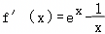，
因为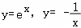在（0，+∞）上单调递增，因此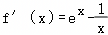在（0，+∞）上单调递增，
且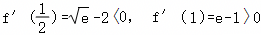，
可知存在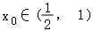，使得f′（x₀）＝0，即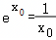，
当x∈（0，x₀）时，f′（x）＜0；当x∈（x₀，+∞）时，f′（x）＞0；
可知f（x）在（0，x₀）内单调递减，在（x₀，+∞）内单调递增，
因此，
因为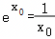，可得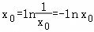，
因此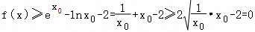，
当且仅当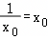，即x₀＝1时，等号成立，
但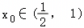，等号不成立，可得f（x）＞0，
因此a＝c＝0，b＝﹣1时，f（x）＞0；
（3）证明：当a＝1，b＝0，c＝﹣e时，f（x）的定义域为（0，+∞），且f′（x）＝e^{x}+cosx﹣e，
令g（x）＝f′（x），x＞0，因此g′（x）＝e^{x}﹣sinx，
当x∈（0，+∞）时，e^{x}＞1，sinx≤1，因此g′（x）＝e^{x}﹣sinx＞0，
可知g（x）在（0，+∞）内单调递增，即f′（x）在（0，+∞）内单调递增，
且，
可知存在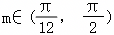，使得f′（m）＝0，即e^{m}+cosm﹣e＝0，
当x∈（0，m）时，f′（x）＜0；当x∈（m，+∞）时，f′（x）＞0；
可知f（x）在（0，m）内单调递减，在（m，+∞）内单调递增，
因此x＝m是f（x）的极小值点；
因为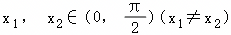，且f（x₁）＝f（x₂），
不妨设x₁＜x₂，因此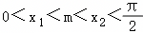，
要证x₁+x₂＜2m，即证x₂＜2m﹣x₁，
因为0＜x₁＜m，因此m＜2m﹣x₁＜2m＜π，
又因为f（x）在（m，+∞）上单调递增，且f（x₁）＝f（x₂），
因此只要证f（x₁）＝f（x₂）＜f（2m﹣x₁），
设h（x）＝f（x）﹣f（2m﹣x）（0＜x＜m），
可得h′（x）＝e^{x}+e^{2m﹣x}+cosx+cos（2m﹣x）﹣2e，
令φ（x）＝h′（x）（0＜x＜m），因此φ′（x）＝e^{x}﹣e^{2m﹣x}﹣sinx+sin（2m﹣x），
设λ（x）＝φ′（x）＝e^{x}﹣e^{2m﹣x}﹣sinx+sin（2m﹣x）（0＜x＜m），
因此λ′（x）＝e^{x}+e^{2m﹣x}﹣cosx﹣cos（2m﹣x）＞1﹣cosx+1﹣cos（2m﹣x）≥0，
可知λ（x）在（0，m）上单调递增，即φ′（x）在（0，m）上单调递增，
因此φ′（x）≤φ′（m）＝0，可知φ（x）＝h′（x）在（0，m）上单调递减，
因此h′（x）＞h′（m）＝0，可知h（x）在（0，m）上单调递增，可得h（x）＜h（m）＝0，
因此x∈（0，m）时，f（x）＜f（2m﹣x），
又因为0＜x₁＜m，因此f（x₁）＜f（2m﹣x₁）成立．
综上所述，x₁+x₂＜2m．
【点评】本题考查利用导数求解函数的单调性和极值，属于难题．
27．【分析】（1）求出函数的导函数，即可得到函数的单调性，从而求出函数的最小值；
（2）求出函数的导函数，即可得到a＝x₁lnx₁＝x₂lnx₂，令g（x）＝xlnx，利用导数说明函数的单调性，不妨设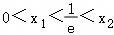，利用分析法可得只需证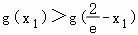，令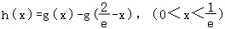，利用导数说明函数的单调性，即可证明．
（3）由（1）可知x﹣xlnx≤1，令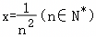，从而得到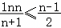，再结合等差数列求和公式即可证明．
【解答】解：（1）当a＝0时，f（x）＝xlnx﹣x，其定义域为（0，+∞），
又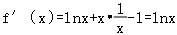，
所以当x＞1时，f′（x）＞0，所以f（x）在（1，+∞）上单调递增，
当0＜x＜1时，f′（x）＜0，所以f（x）在（0，1）上单调递减，
所以f（x）的单调递减区间为（0，1），单调递增区间（1，+∞）；
（2）证明：函数f（x）＝（x﹣a）lnx﹣x的定义域为（0，+∞），
又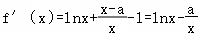，
因为x₁，x₂是f（x）的两个极值点，
所以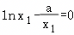，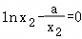，即a＝x₁lnx₁＝x₂lnx₂，
令g（x）＝xlnx，x∈（0，+∞），则g′（x）＝lnx+1，
当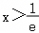时，g′（x）＞0，当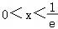时，g′（x）＜0，
所以g（x）在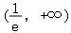上单调递增，在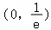上单调递减，
不妨假设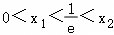，要证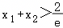，只需证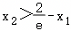，
因为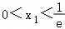，所以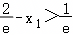，
因为g（x）在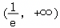上单调递增，所以只需证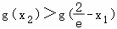，
又因为g（x₁）＝g（x₂），所以只需证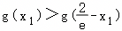，
令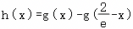，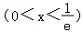，
则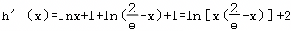，
因为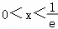，所以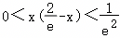，
则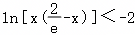，所以h′（x）＜0，
所以h（x）在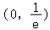上单调递减，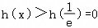，
所以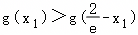，即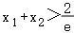；
（3）证明：由（1）可知，a＝0时，f（x）＝xlnx﹣x≥f（1）＝﹣1，所以有x﹣xlnx≤1，
令对每个k＝1，2，3，4，…，n，令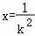，则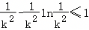，
则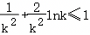，所以2lnk≤k²﹣1，则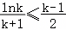，
所以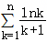＝，得证．
【点评】本题考查利用导数研究函数的单调性及不等式恒成立的证明，考查函数零点的判定，属难题．
28．【分析】（1）设y＝h（x）是y＝sinx的{1}关联函数，根据题意得到h（x₁）﹣sinx₂＝1以及x₂＝x₁﹣1，进而得到y＝h（x）＝sin（x﹣1）+1．
（2）根据题意得到函数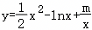在（0，+∞）上严格递增，结合导数以及分离参数法求解即可．
（3）结合S关联函数的概念，先证明必要性，再证明充分性．
【解答】解：（1）设y＝h（x）是y＝sinx的{1}关联函数，
对于∀x₁，x₂∈D，当x₁﹣x₂＝1时，x₂＝x₁﹣1，
因为h（x₁）﹣sinx₂∈{1}，所以h（x₁）﹣sinx₂＝1，
h（x₁）＝sinx₂+1＝sin（x₁﹣1）+1，
所以y＝sinx的{1}关联函数为y＝h（x）＝sin（x﹣1）+1．
（2）因为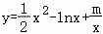是其自身的一个（0，+∞）关联函数，定义域为（0，+∞），
对于∀x₁，x₂∈（0，+∞），当x₁﹣x₂∈（0，+∞）时，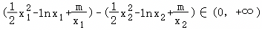，
即x₁＞x₂时，有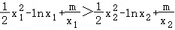，
所以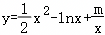在（0，+∞）上严格递增，
所以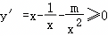在（0，+∞）上恒成立，
即m≤x³﹣x在（0，+∞）上恒成立，
设G（x）＝x³﹣x，x∈（0，+∞），则G′（x）＝3x²﹣1，
则当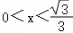时，G′（x）＜0，G（x）单调递减；
当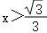时，G′（x）＞0，G（x）单调递增，
所以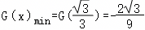，即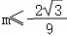，
所以m的取值范围是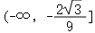．
（3）证明：先证明必要性：“f（x）是{1}关联，且是[0，+∞）关联”⇒“f（x）是[1，2]关联”．
由f（x）是{1}关联，可得，f（x+1）＝f（x）+1，∴f（x+n）＝f（x）+n，n∈Z，
又因为f（x）是[0，+∞）关联，
所以∀x₁，x₂∈D且x₂≥x₁，总有f（x₂）≥f（x₁）成立，即f（x）是增函数，
若1≤x₂﹣x₁≤2，则1+x₁≤x₂≤2+x₁，所以f（1+x₁）≤f（x₂）≤f（2+x₁），
即f（x₁）+1≤f（x₂）≤f（x₁）+2，则1≤f（x₂）﹣f（x₁）≤2，
所以f（x）是[1，2]关联；
再证明充分性：“f（x）是[1，2]关联”⇒“f（x）是{1}关联，且是[0，+∞）关联”．
因为f（x）是[1，2]关联，所以任取x₂﹣x₁∈[1，2]，都有f（x₂）﹣f（x₁）∈[1，2]成立，
即满足1≤x₂﹣x₁≤2，都有1≤f（x₂）﹣f（x₁）≤2，
下面用反证法证明：f（x+1）﹣f（x）＝1，
假设f（x+1）﹣f（x）＞1，则f（x+2）﹣f（x）＝f（x+2）﹣f（x+1）+f（x+1）﹣f（x）＞2，
这与满足1≤x₂﹣x₁≤2，都有1≤f（x₂）﹣f（x₁）≤2相矛盾，
所以假设不成立，所以f（x+1）﹣f（x）≤1，
又由f（x）是[1，2]关联，当x₂﹣x₁＝1时，有f（x+1）﹣f（x）∈[1，2]，即f（x+1）﹣f（x）≥1．
所以f（x+1）﹣f（x）＝1成立，即f（x）是{1}关联，
再证明f（x）是[0，+∞）关联，
任取x₂﹣x₁∈[0，+∞），则存在n∈N，使得x₂﹣x₁∈[n，n+1]，n∈N，
因为1≤x₂﹣（n﹣1）﹣x₁≤2，所以f[x₂﹣（n﹣1）]﹣f（x₁）＝f（x₂）﹣（n﹣1）﹣f（x₁）∈[1，2]，
即f（x₂）﹣f（x₁）∈[n，n+1]⊆[0，+∞），所以f（x）是[0，+∞）关联．
综上所述：“f（x）是{1}关联，且是[0，+∞）关联”的充要条件是“f（x）是[1，2]关联”．
【点评】本题以新定义为载体，主要考查了函数与方程，导数与单调性关系，函数性质的综合应用，属于难题．
29．【分析】（Ⅰ）将a＝2代入，利用导数求解即可；
（Ⅱ）求导后，分a＞0、a＜0讨论导数的正负，即可得答案；
（Ⅲ）将问题转化为f（x）上点到直线10x﹣3y﹣12﹣3ln3＝0的最小距离，求出与此直线平行且与曲线相切的切点坐标，利用点到线的距离求解即可．
【解答】解：（Ⅰ）当a＝2时，f（x）＝x²﹣ln（2x﹣1）﹣1，
由2x﹣1＞0，得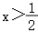．
所以函数的定义域为（，+∞），
又因为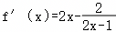，
即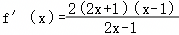，
在定义域内2x+1＞0、2x﹣1＞0，
故f'（x）的符号由x﹣1决定：当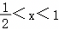时，x﹣1＜0，f′（x）＜0，单调递减；
当x＞1时，x﹣1＞0，f'（x）＞0单调递增；
所以f（x）的单调递减区间为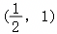，单调递增区间为（1，+∞）；
（Ⅱ）因为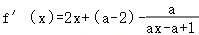＝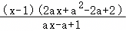，
因为ax﹣a+1＞0，
当a＞0时，由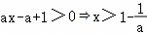，
所以2ax+a²﹣2a+2＝2ax+（a﹣1）²+1＞0，
故f'（x）符号由x﹣1决定：
令f'（x）＝0，得x＝1，
所以当x∈（1﹣，1）时，f'（x）＜0，当x∈（1，+∞）时，f'（x）＞0，
所以函数的单调递减区间为：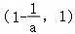；单调递增区间为：（1，+∞）；
当a＜0时：定义域：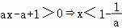（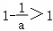，因为a＜0），
因为2ax+a²﹣2a+2＞0（因为a＜0，根大于1，定义域内恒正），
故f′（x）符号由x﹣1决定：
当x∈（﹣∞，1）时，f'（x）＜0，当x∈（1，1﹣）时，f'（x）＞0，
所以函数的单调递减区间为：（﹣∞，1）；单调递增区间为：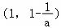；
综上，当a＞0时，定义域为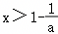，单调递减区间为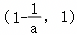，单调递增区间为（1，+∞）；
当a＜0时，定义域为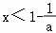，单调递减区间为 （﹣∞，1），单调递增区间为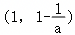；
（Ⅲ）|PQ|的最小值是f（x）上点到直线10x﹣3y﹣12﹣3ln3＝0的最小距离，
当f（x）的切线与直线平行时，距离最小（此时切线斜率等于直线斜率）．
因为直线斜率为，
当a＝2时，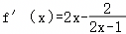，
令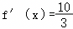，
解方程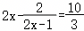，即6x（2x﹣1）﹣6＝10（2x﹣1），
即6x²﹣13x+2＝（6x﹣1）（x﹣2）＝0，
解得x＝2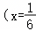舍去，因不在定义域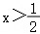内）．
代入f（x）得切点P（2，f（2））＝2²﹣ln3﹣1＝3﹣ln3．
所以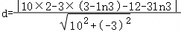＝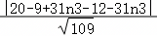＝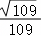．
故存在，最小值为 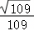．
【点评】本题考查了分类讨论思想、转化思想，考查了导数的几何意义、综合运用及点到线的距离公式，属于难题．
30．【分析】（1）先对函数f（x）求导，然后根据导数的正负性来讨论函数的单调性，需要对a的取值范围进行分类讨论；
（2）先求出g（x）的表达式，再对g（x）求导，根据极值点的性质得到a的取值范围，最后将g（x₁）+g（x₂）表示为关于a的函数，进而求出其取值范围．
【解答】解：（1）函数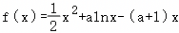的定义域为（0，+∞），
对f（x）求导，得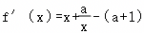＝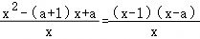，
令f'（x）＝0，即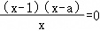，因为x＞0，
所以（x﹣1）（x﹣a）＝0，解得x＝1或x＝a，
当0＜a＜1时，
在区间（0，a）和（1，+∞）上，f′（x）＞0，f（x）单调递增；
在区间（a，1）上，f'（x）＜0，f（x）单调递减；
当a＝1时，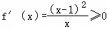，当且仅当x＝1时取等号，
所以f（x）在（0，+∞）上单调递增；
当a＞1时，
在区间（0，1）和（a，+∞）上，f′（x）＞0，f（x）单调递增；
在区间（1，a）上，f′（x）＜0，f（x）单调递减；
综上，当0＜a＜1时，f（x）在（0，a）和（1，+∞）上单调递增，在（a，1）上单调递减；
当a＝1时，f（x）在（0，+∞）上单调递增；
当a＞1时，f（x）在（0，1）和（a，+∞）上单调递增，在（1，a）上单调递减；
（2）已知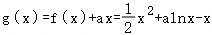，其定义域为（0，+∞），
对g（x）求导，得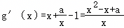，
因为x₁，x₂为g（x）的两个极值点，所以x₁，x₂是方程x²﹣x+a＝0的两个不同正根，
则有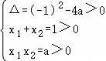，解不等式组得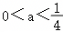，
又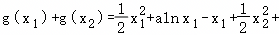alnx₂﹣x₂
＝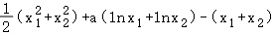
＝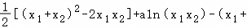x₂），
将x₁+x₂＝1，x₁x₂＝a代入上式，
得g（x₁）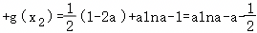，
令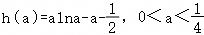，
对h（a）求导，得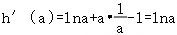，
因为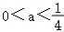，所以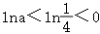，即h'（a）＜0，
所以h（a）在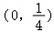上单调递减，
则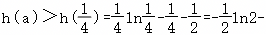，
当a→0时，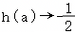，
所以g（x₁）+g（x₂）的取值范围是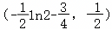．
【点评】本题主要考查利用导数研究函数的单调性和极值，属较难题．
31．【分析】（1）由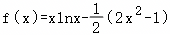，求得f（1），f′（1），写出切线方程；
（2）（i）对函数求导，得到f′（x）的单调性，根据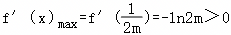求解；
（ii）由f′（1）＝1﹣2m＞0，得到0＜x₁＜1，再根据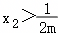，得到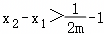，然后根据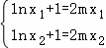，得到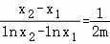，再论证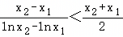，从而得到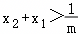，再结合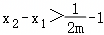证明．
【解答】解：（1）由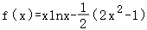，
可得f′（x）＝lnx+1﹣2x，
因此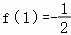，f′（1）＝﹣1，
所以函数f（x）在x＝1处的切线方程为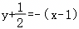，
整理得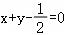；
（2）（i）f′（x）＝lnx+1﹣2mx，令h（x）＝f′（x）＝lnx+1﹣2mx，
则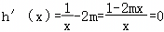，所以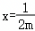，
当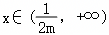时，h′（x）＜0，f′（x）在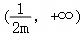单调递减；
当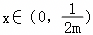时，h′（x）＞0，f′（x）在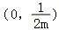单调递增；
因此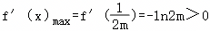，解得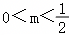，
又因为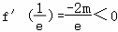，
所以存在唯一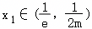使得f′（x₁）＝0，
又因为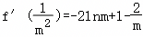，
令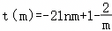，
则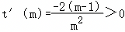，
所以t（m）在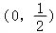上单调递增，
因此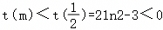，
因此在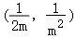存在唯一x₂，使得f'（x₂）＝0，
因此f（x）在（0，x₁）和（x₂，+∞）上单调递减，在（x₁，x₂）上单调递增，
所以x₁、x₂是函数的两个极值点，所以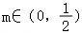；
（ii）证明：因为f′（1）＝1﹣2m＞0，所以0＜x₁＜1，
又因为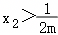，所以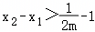，
根据已知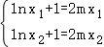，所以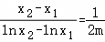，
下面证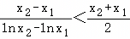，即证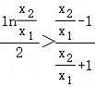，
令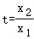，t＞1，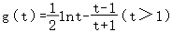，
则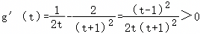，
所以g（t）在（1，+∞）单调递增，所以g（t）＞g（1）＝0，
因此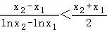成立，
所以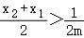，即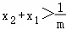，
又因为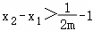，
所以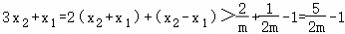．
【点评】本题考查导数的几何意义，考查利用导数研究函数的单调性和极值，考查不等式恒成立的证明，属难题．
32．【分析】（1）先对函数求导，再根据导数的正负判断函数的单调性；
（2）（i）通过求导分析函数的单调性，结合函数在（0，+∞）上有两个零点的条件，确定实数m的取值范围；
（ii）利用函数的单调性和零点的性质，通过构造函数证明不等式．
【解答】解：（1）当m＝e时，f（x）＝e^{ex}﹣x，则f'（x）＝e•e^{ex}﹣1＝e^{ex+1}﹣1，
令f'（x）＝0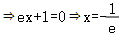，
当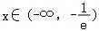时，f'（x）＜0，f（x）单调递减；
当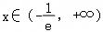时，f'（x）＞0，f（x）单调递增；
（2）（i）令f（x）＝e^{mx}﹣x＝0（x＞0），可得mx＝lnx，即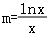，
设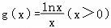，求导得：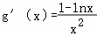，
当x∈（0，e）时，g'（x）＞0，g（x）单调递增；
当x∈（e，+∞）时，g'（x）＜0，g（x）单调递减；
所以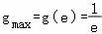，
又当x→0⁺时，g（x）→﹣∞，当x→+∞时，g（x）→0，
则由y＝m与g（x）在（0，+∞）上有两个交点，可得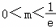，
即实数m的取值范围是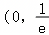）；
（ii）证明：因为x₁，x₂是f（x）在（0，+∞）上的两个零点，
因此满足：，，
两边取自然对数得：mx₁＝lnx₁，mx₂＝lnx₂，
两式作差得：m（x₁﹣x₂）＝lnx₁﹣lnx₂，即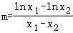，
我们要证x₁+x₂＞2e，由对数均值不等式，
可知对正数x₁≠x₂，有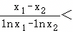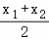，
代入m的表达式得：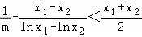，即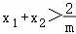，
因为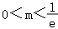，所以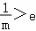，因此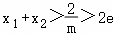，原不等式得证．
【点评】本题考查利用导数研究函数的单调性及最值，考查不等式恒成立的证明，属难题．
33．【分析】（1）求出函数的定义域，函数的导数，通过a的范围讨论，判断函数的单调性即可．
（2）f（x）＝ax²+（a﹣2）x﹣lnx≥0，推出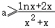，通过构造函数，利用函数的导数求解函数的最值即可．
【解答】（本小题满分12分）
（1）解：函数f（x）的定义域为（0，+∞），﹣﹣﹣﹣﹣﹣﹣﹣﹣﹣﹣﹣﹣﹣﹣﹣﹣﹣﹣﹣﹣﹣﹣﹣﹣﹣﹣﹣（1分）
又﹣﹣﹣﹣﹣﹣﹣﹣﹣﹣﹣﹣﹣﹣﹣﹣﹣﹣（2分）
当a≤0时，在（0，+∞）上，f′（x）＜0，f（x）是减函数，﹣﹣﹣﹣﹣﹣﹣﹣﹣﹣﹣﹣﹣﹣﹣﹣﹣﹣﹣﹣﹣﹣﹣﹣﹣（3分）
当a＞0时，由f′（x）＝0得：或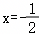（舍），
所以：在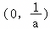上，f′（x）＜0，f（x）是减函数，
在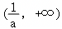上，f′（x）＞0，f（x）是增函数，﹣﹣﹣﹣﹣﹣﹣﹣﹣﹣﹣﹣﹣﹣﹣﹣﹣﹣﹣﹣﹣﹣﹣﹣﹣﹣﹣﹣（5分）
（2）f（x）＝ax²+（a﹣2）x﹣lnx≥0，∴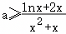，………………………（6分）
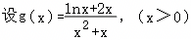，
对于任意x＞0，都有f（x）≥0成立，即a≥g（x）_{max}…………………………（7分）
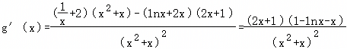，…………………………（8分）
令g'（x）＝0，得1﹣lnx﹣x＝0，设h（x）＝1﹣lnx﹣x，（x＞0），
则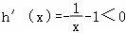，∴h（x）在（0，+∞）上是减函数，………………………（9分）
又h（1）＝0，……………………………………（10分）
∴h（x）＝0的解为x＝1，即g'（x）＝0的解为x＝1，
∴g（x）在（0，1）上是增函数，在（1，+∞）上是减函数，…………………（11分）
∴g（x）_{max}＝g（1）＝1，∴a≥1，
a的取值范围为[1，+∞）．……………………………………（12分）
【点评】本题考查函数的导数的应用，函数的最值的求法，考查转化思想以及计算能力．
34．【分析】（1）利用导函数求解函数f（x）的单调性，从而求得极值；
（2）（ⅰ）当m＝0时，交点满足．令b_{n}＝a_{n}﹣1，则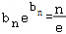．先证明b_{n}严格递增，再用反证法，假设相邻三项能构成等比数列，由推出矛盾．
（ⅱ）当m＝﹣1时，交点满足．先证明a_{n}＞1且a_{n+1}＞a_{n}，再设d_{n}＝a_{n+1}﹣a_{n}，由相邻两式相减并放缩得到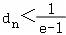，最后累加即可．
【解答】解：（1）因为f（x）＝e^{x}﹣xe^{x}，所以f′（x）＝e^{x}﹣（e^{x}+xe^{x}）＝﹣xe^{x}，
令f′（x）＝0，即﹣xe^{x}＝0，由于e^{x}＞0恒成立，解得x＝0，
当x＞0时，f′（x）＜0，函数f（x）在（0，+∞）上单调递减，
当x＜0时，f′（x）＞0，函数f（x）在（﹣∞，0）上单调递增，
所以f（x）在x＝0处取得极大值，极大值为f（0）＝e⁰﹣0×e⁰＝1；函数无极小值；
（2）（ⅰ）不存在t∈N*，使得a_{t}﹣1，a_{t+1}﹣1，a_{t+2}﹣1按某种顺序构成等比数列，理由如下：
由题意曲线y＝f（x）与直线y＝mx﹣n（n∈N，m≤0）的一个交点的横坐标为a_{n}，且a_{n}＞0，
当m＝0时，直线为y＝﹣n，
曲线y＝f（x）与直线y＝﹣n的交点横坐标为a_{n}，即f（a_{n}）＝﹣n，
所以，即，
因为a_{n}＞0，且当x＞0时f（x）单调递减，所以这样的正数a_{n}唯一，
又，故a_{n}≥1；当n≥1时，a_{n}＞1，
令b_{n}＝a_{n}﹣1，则b_{n}＞0，且，即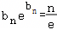，
设y＝xe^{x}，x＞0，则y′＝（x+1）e^{x}＞0，
则函数y＝xe^{x}在（0，+∞）上单调递增，所以b_{n}随n的增大而增大，
因此b_{t}＜b_{t+1}＜b_{t+2}，
假设存在t∈N*，使得a_{t}﹣1，a_{t+1}﹣1，a_{t+2}﹣1按某种顺序构成等比数列，
即b_{t}，b_{t+1}，b_{t+2}按某种顺序构成等比数列，
由于这三个数都是正数，且从小到大排列为b_{t}＜b_{t+1}＜b_{t+2}，所以若它们能构成等比数列，
则中间项必须是另外两项的比例中项，即，
由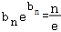，可得，
于是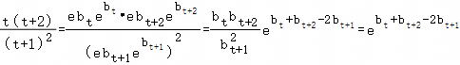，
又由b_{t}≠b_{t+2}和，根据基本不等式得，
所以，
而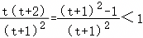，这与上式矛盾，
因此，当m＝0时，不存在t∈N*，使得a_{t}﹣1，a_{t+1}﹣1，a_{t+2}﹣1按某种顺序构成等比数列；
（ⅱ）证明：当m＝﹣1时，直线为y＝﹣x﹣n，交点横坐标a_{n}满足f（a_{n}）＝﹣a_{n}﹣n，即，
整理得，
先证明a_{n}＞1，
设，
因为F_{n}（1）＝n+1＞0，且当x→+∞时，F_{n}（x）→﹣∞，所以F_{n}（x）＝0在（1，+∞）内有解，
又当x＞1时，，所以F_{n}（x）在（1，+∞）上单调递减，故该解唯一，并且a_{n}＞1，
再证明a_{n+1}＞a_{n}，
因为F_{n+1}（x）＝F_{n}（x）+1，所以F_{n+1}（a_{n}）＝F_{n}（a_{n}）+1＝1＞0，
又F_{n+1}（x）在（1，+∞）上单调递减，且最终趋于﹣∞，所以它的零点在a_{n}的右侧，即a_{n+1}＞a_{n}，
令d_{n}＝a_{n+1}﹣a_{n}，则d_{n}＞0，
由式（1）分别写出n与n+1对应的等式：，
两式相减，得，
又a_{n+1}＝a_{n}+d_{n}，所以左边为，
因此，
由于a_{n}＞1，d_{n}＞0，故，
且，于是d_{n}+1＞ed_{n}，
所以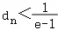，
即对任意正整数n，都有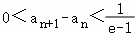，
将上式从1到n累加，得0＜a_{n+1}﹣a₁＝（a_{n+1}﹣a_{n}）+（a_{n}﹣a_{n﹣1}）+…+（a₂﹣a₁）＝（a_{n+1}﹣a₁）＜，
故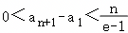．
【点评】本题考查了利用导数研究函数的单调性、极值，不等式的证明，是难题．
35．【分析】（1）先确定函数定义域为x＞0，对函数求导并通分因式分解，把导函数化成整式乘积形式．以参数a为分类依据，先讨论a≤0时导函数符号，再讨论a＞0时比较导函数两个零点与1的大小，分三种情况判断导函数正负，进而得到每一段的单调区间，分类标准清晰、不重不漏．
（2）①先化简g（x）解析式，将函数有两个零点转化为对应方程有两个正根，分离参数变形为构造新函数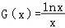.求导研究G（x）的单调性、最值与极限趋势，判断函数变化特征，利用直线与曲线有两个交点的条件，列出不等式求解出a的取值范围．
②利用零点满足的方程，作和作差得到对数关系式，两式相除构造齐次式．采用极值点偏移常规证法，换元设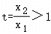，把待证不等式转化为关于t的函数不等式．构造辅助函数F（t），求导判断单调性，由端点值F（1）＝0推出F（t）＞0，逆向还原即可证得结论．
【解答】解：（1）由题意可知：f（x）的定义域为（0，+∞），
且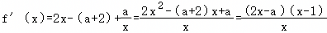，
若a≤0，则2x﹣a＞0，
当0＜x＜1，则f′（x）＜0；当x＞1，则f′（x）＞0；
可知f（x）在（0，1）内单调递减，在（1，+∞）内单调递增；
若a＞0，令f′（x）＝0，解得x＝1或，
当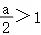，即a＞2时，令f′（x）＞0，解得0＜x＜1或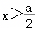；令f′（x）＜0，解得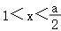；
可知f（x）在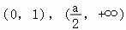内单调递增，在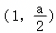内单调递减；
当，即a＝2时，则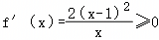，
可知f（x）在（0，+∞）内单调递增；
当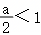，即0＜a＜2时，令f′（x）＞0，解得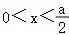或x＞1；令f′（x）＜0，解得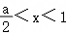；
可知f（x）在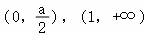内单调递增，在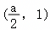内单调递减；
综上所述：若a≤0，f（x）在（0，1）内单调递减，在（1，+∞）内单调递增；
若0＜a＜2，f（x）在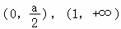内单调递增，在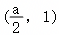内单调递减；
若a＝2，f（x）在（0，+∞）内单调递增；
若a＞2，f（x）在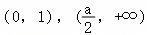内单调递增，在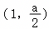内单调递减．
（2）①g（x）＝f（x）﹣x²有两个不同的零点x₁，x₂，
即﹣（a+2）x+alnx＝0有两个不同实根x₁，x₂，
若a＝0，则﹣2x＝0，只有一个实数根，不符合题意，
故a≠0，得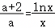，
令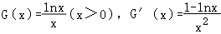，
令G′（x）＝0，得x＝e，
当x∈（0，e）时，G′（x）＞0，可知G（x）在（0，e）上单调递增，
当x∈（e，+∞）时，G′（x）＜0，可知G（x）在（e，+∞）上单调递减，
当x＝e时，G（x）取得最大值，且x→0⁺时G（x）→﹣∞，G（1）＝0，
当x＞1时G（x）＞0，可得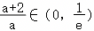
可得不等式：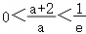．
先解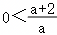，即a（a+2）＞0，解得a＞0或a＜﹣2．
再解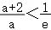，移项通分得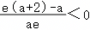，
等价于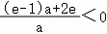，即a[（e﹣1）a+2e]＜0．
因为e﹣1＞0，故不等式等价于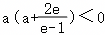，
解得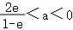，
结合a＞0或a＜﹣2，取交集得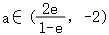．
所以实数a的取值范围为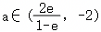．
②证明：当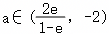时，g（x）有两个不同的零点x₁，x₂．
两根满足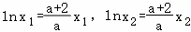，
两式相加得：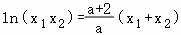，两式相减得：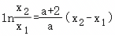，
上述两式相除得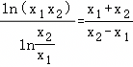，
不妨设x₁＜x₂，要证：，只需证：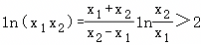，
即证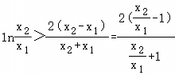，
设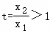，令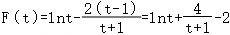，
则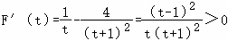，
可知函数F（t）在（1，+∞）上单调递增，且F（1）＝0．
可得F（t）＞0，即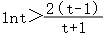，所以．
【点评】本题主要考查利用导数研究函数的单调性与最值，考查运算求解能力，属于难题．
36．【分析】（1）对函数求导，利用导数的正负得出函数单调性；
（2）（i）求出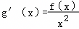，按照a≤0和a＞0讨论求解，当a＞0时，构造函数F（a）＝2a+2﹣e^{a+1}，a＞0，利用导数法求出F（a）的单调性，从而得到g（x）的极值点，进而得到a的取值范围；
（ii）求出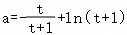，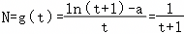，得到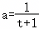，通过计算得到a．
【解答】解：（1）由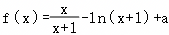，
可得定义域为（﹣1，+∞），且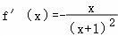，
所以当x∈（0，+∞）时，f′（x）＜0，f（x）递减，
当x∈（﹣1，0）时，f′（x）＞0，f（x）递增，
所以f（x）的增区间为（﹣1，0），减区间为（0，+∞）．
（2）（i）因为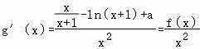，x∈（﹣1，0）∪（0，+∞），
由（1）知，x∈（﹣1，0）∪（0，+∞）时，f（x）＜f（0）＝a，
若a≤0，则g′（x）＜0，g（x）在（﹣1，0）和（0，+∞）上递减，无极值点，不合题意；
若a＞0，因为f（0）＝a＞0，f（e^{﹣a﹣1}﹣1）＝2a+2﹣e^{a+1}，
令F（a）＝2a+2﹣e^{a+1}，a＞0，则F′（a）＝2﹣e^{a+1}＜0，
所以F（a）在（0，+∞）上递减，
所以F（a）＜F（0）＝2﹣e＜0，即f（e^{﹣a﹣1}﹣1）＜0，
所以存在s∈（﹣1，0），f（s）＝0，
当x∈（s，0）时，g′（x）＞0，g（x）递增，
当x∈（﹣1，s）时，g′（x）＜0，g（x）递减，
所以s是g（x）的极小值点，
因为f（0）＝a＞0，f（x）＜1﹣ln（x+1）+a，
所以f（e^{a+1}﹣1）＜a+1﹣ln（e^{a+1}）＝0，
所以存在t∈（0，+∞），f（t）＝0，
当x∈（t，+∞）时，g′（x）＜0，g（x）递减，
当x∈（0，t）时，g′（x）＞0，g（x）递增，
所以t是g（x）的极大值点．
所以a＞0时，g（x）有两个极值点，
综上，a的取值范围是（0，+∞）；
（ii）由（1）知，M＝f（0）＝a，
由（i）x＝t时，g（x）取得最大值，此时g′（t）＝0，
所以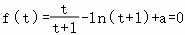，
即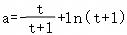，（*）
所以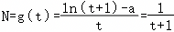，
所以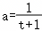，代入（*）式得ln（t+1）＝1，解得t+1＝e，
所以．
【点评】本题考查利用导数研究函数的单调性、极值和最值，属难题．
37．【分析】（1）化简f（x）解析式得出f（x）是偶函数，利用偶函数性质将问题转化为在（0，+∞）上有2个零点，结合单调性得出f（x）最小值，进而解出a的取值范围；
（2）将问题转化为x₁+x₂＞2，这是典型的极值点偏移问题，利用构造辅助函数的方法证明双零点的和大于极值点两倍即可；
（3）利用切线放缩对两个零点分别作上界和下届估计，通过代数变形直接得到待证明的不等式．
【解答】解：（1）f（x）＝x²﹣ln（eªx²）＝x²﹣a﹣lnx²＝x²﹣2ln|x|﹣a，定义域为（﹣∞，0）∪（0，+∞），且f（x）＝f（﹣x），
所以函数f（x）是偶函数，只需保证x＞0时，f（x）有2个不同零点即可满足函数总共4个不同零点．
当x＞0时，f（x）＝x²﹣2lnx﹣a，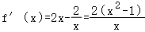，
x∈（1，+∞）时，f′（x）＞0，所以函数f（x）在（1，+∞）上单调递增，
x∈（0，1）时，f′（x）＜0，所以函数f（x）在（0，1）上单调递减，
当x＞0且x→+∞时，f（x）→+∞，x→0时，f（x）→+∞，
所以f（x）_{min}＝f（1）＝1﹣a，要使x＞0时，f（x）有2个不同零点，所以f（x）_{min}＜0，
所以1﹣a＜0⇒a＞1，
所以a的取值范围为（1，+∞）；
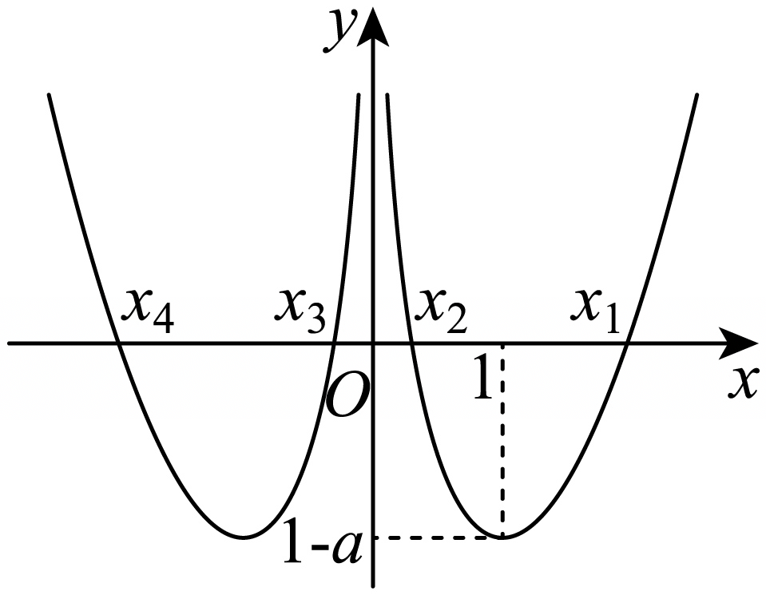
（2）证明：由（1）可知f（x）是偶函数，由偶函数性质，四个零点满足x₁＞x₂＞0＞x₃＞x₄，且 x₃＝﹣x₂，
要证x₃﹣x₁＜﹣2，等价于证明：﹣x₂﹣x₁＜﹣2，
只需证明x₁+x₂＞2，
其中x₁＞1＞x₂＞0 是x＞0时f（x）＝0 的两个根，
构造辅助函数：F（x）＝f（x）﹣f（2﹣x），x∈（0，1）．
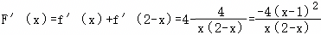，
当x∈（0，1）时，F′（x）＜0，所以F（x）在（0，1）上单调递减，
又F（1）＝0，因此对任意x∈（0，1）有F（x）＞0，即f（x₂）＞f（2﹣x₂）．
又f（x₁）＝f（x₂）＝0，故f（x₁）＞f（2﹣x₂），
且x₁＞1，2﹣x₂＞1，因为f（x） 在（1，+∞）上单调递增，
因此x₁＞2﹣x₂，即x₁+x₂＞2，代入得x₃﹣x₁＝﹣（x₁+x₂）＜﹣2．
所以x₃﹣x₁＜﹣2；
（3）证明：令g（x）＝x²﹣2lnx，x＞0，则a＝g（x₁）＝g（x₂），其中 x₁＞1，0＜x₂＜1，
在x＝e处对g（x）作切线放缩：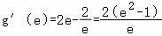，
切线方程为：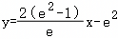，
令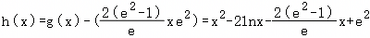，
所以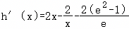，所以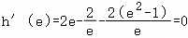，
令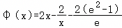，
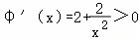，所以 h′（x） 在 （0，+∞） 上严格单调递增，因此 x＝e 是 h′（x）＝0 的唯一解，
当 1＜x＜e 时，h′（x）＜0，当x＞e 时，h′（x）＞h′（e）＝0；
于是 h（x） 在 （e，+∞） 上递增，在 （1，e） 上递减，故 h（x）≥h（e）＝0，
等号仅当 x＝e 时成立，
所以对任意 x＞1，有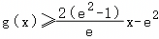，等号仅在x＝e处成立，
代入a＝g（x₁）解得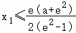，
在处对g（x）作切线放缩：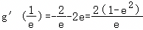，
切线方程为：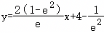，
同理可证对任意 0＜x＜1，有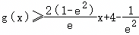，
等号仅在处成立，代入a＝g（x₂）解得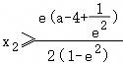，
所以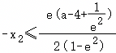，
所以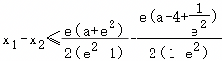
＝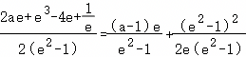
＝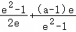
等号仅当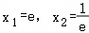时成立，此时a＝e²﹣2，函数零点唯一对应，等号成立条件为单点情况，严格小于关系成立，得证．
【点评】本题考查了利用导数研究函数的单调性，函数的切线，不等式的证明，是难题．
38．【分析】（1）代入a＝2确定函数表达式，通过求导得到切线斜率与切点纵坐标，利用点斜式写出切线方程并化简．
（2）先假设存在满足条件的a，由极值点处导数为0求出a＝1，再验证该a下函数在x＝0处不满足极值点的定义，从而否定假设．
（3）通过导数分析f（x）在（﹣a，0）上的单调性与最大值，结合零点条件构造辅助函数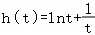，利用其单调性证明最大值小于f'（x₀），完成不等式证明．
【解答】（1）解：当a＝2时，f（x）＝ln（x+2）+e^{﹣x}﹣1，定义域为（﹣2，+∞）．
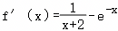，
f（﹣1）＝ln1+e¹﹣1＝e﹣1，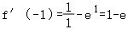，
故曲线在x＝﹣1处的切线方程为y﹣（e﹣1）＝（1﹣e）（x+1），整理得y＝（1﹣e）x．
（2）解：假设存在a＞0，使得x＝0为f（x）的极值点，则f'（0）＝0．
由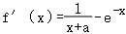，得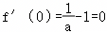，解得a＝1．
当a＝1时，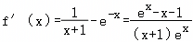．
令u（x）＝e^{x}﹣x﹣1，则u'（x）＝e^{x}﹣1，当x∈（﹣1，0）时，u'（x）＜0，u（x）单调递减；
当x∈（0，+∞）时，u'（x）＞0，u（x）单调递增，故u（x）≥u（0）＝0，且仅当x＝0时取等号．
又x＞﹣1时，（x+1）e^{x}＞0，故f'（x）≥0，即f（x）在（﹣1，+∞）上单调递增，因此x＝0不是极值点．
故不存在满足条件的a．
（3）证明：当1＜a＜2，x∈（﹣a，0）时，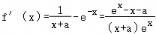，
分母（x+a）e^{x}＞0，故f'（x）的符号由g（x）＝e^{x}﹣x﹣a决定．
g'（x）＝e^{x}﹣1＜0，故g（x）在（﹣a，0）上单调递减．
由g（﹣a）＝e^{﹣a}＞0，g（0）＝1﹣a＜0，存在唯一m∈（﹣a，0），使得g（m）＝0，即e^{m}＝m+a．
当x∈（﹣a，m）时，g（x）＞0，f'（x）＞0，f（x）单调递增；
当x∈（m，0）时，g（x）＜0，f'（x）＜0，f（x）单调递减，
故f（x）在（﹣a，0）上的最大值为f（m）＝ln（m+a）+e^{﹣m}﹣1．
由e^{m}＝m+a，得ln（m+a）＝m，故f（m）＝m+e^{﹣m}﹣1．
因x₀为f（x）最小的零点，故x₀∈（﹣a，m），满足f（x₀）＝0，
即，故．
因此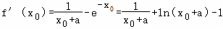．
令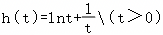，则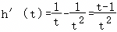，故h（t）在（0，1）上单调递减．
由x₀∈（﹣a，m），得，故．
而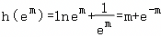，故，
即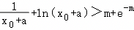．
两边减1得．
因f（x）≤f（m），故f（x）＜f'（x₀）对x∈（﹣a，0）成立．
【点评】本题主要考查导数的几何意义、函数的极值点判定、利用导数研究函数单调性与最值，属于难题．
39．【分析】（1）设出切点坐标，利用导数的几何意义求出过点（0，0）的切线方程，进而确定切线条数．
（2）求出函数f（x）的导数并确定其单调性，由最大值推理得证．
（3）由（2）可得是f′（x）＝1的一个解，再分离参数构造函数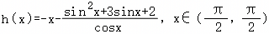，利用导数求出其值域即可求出a的范围．
【解答】解：（1）当a＝0时，函数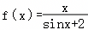，求导得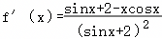，
设切点坐标为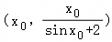，则切线方程为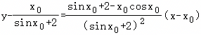，
而切线过点（0，0），因此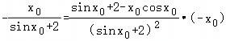，整理得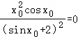，
解得x₀＝0或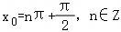，当x₀＝0时，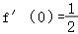，切线方程为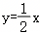；
当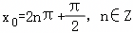时，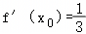，切线方程为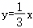；
当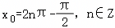时，f′（x₀）＝1，切线方程为y＝x，
所以曲线y＝f（x）经过点（0，0）的切线条数为3．
（2）证明：函数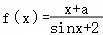的定义域为R，求导得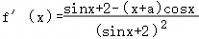，
令g（x）＝sinx+2﹣（x+a）cosx，求导得g′（x）＝cosx﹣cosx+（x+a）sinx＝（x+a）sinx，
由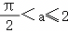，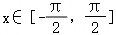，得x+a＞0，当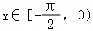时，g′（x）＜0；
当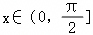时，g′（x）＞0，函数g（x）在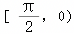上单调递减，在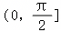上单调递增，
g（x）_{min}＝g（0）＝2﹣a≥0，即f′（x）≥0，函数f（x）在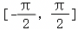上单调递增，
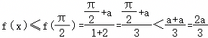，
所以当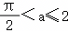时，对任意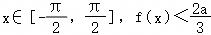．
（3）由（2）知，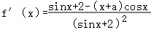，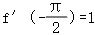，
因此是方程f′（x）＝1在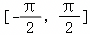的解，由方程f′（x）＝1在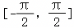上有且仅有1个解，
得当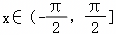时，f′（x）＝1无解，由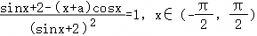，
得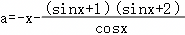，令函数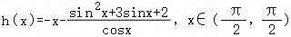，
求导得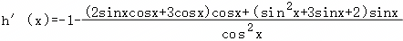
＝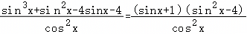，而﹣1＜sinx＜1，则h′（x）＜0，
函数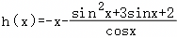在（，）上单调递减，
当x从小于的方向趋近于时，h（x）→﹣∞，又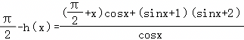
当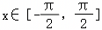时，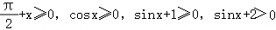，
则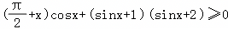恒成立，当且仅当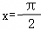时取等号，
即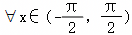，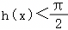，且当x从大于的方向趋近于时，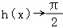，
因此函数h（x）在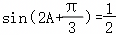上的值域为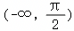，由f′（x）＝1在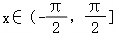无解，得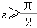，
由关于x的方程f′（x）＝1在区间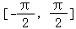上有且仅有1个解，得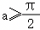，
所以a的最小值为．
【点评】本题考查利用导数求解曲线在某点上的切线方程，不等式恒成立的问题，属难题．
40．【分析】（1）首先求得导函数的解析式，然后分类讨论即可判断函数的单调性；
（2）将原问题进行等价转化，然后构造新函数，利用导函数研究函数的性质进行放缩可确定实数a的取值范围；
（3）方法一：直接分析零点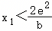，将要证明的不等式消元，代换关于b的函数，再利用零点反代换，换为关于x₂的不等式，移项作差构造函数，利用导数分析范围；
方法二：通过分析放缩，找到使得结论成立的充分条件，方法比较冒险；
方法三：利用两次零点反代换，将不等式化简，再利用函数的单调性，转化为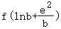与0比较大小，代入函数放缩得到结论．
【解答】解：（1）由f（x）＝a^{x}﹣bx+e²，则f′（x）＝a^{x}lna﹣b，
①若b≤0，则f′（x）＝a^{x}lna﹣b≥0，所以f（x）在R上单调递增；
②若b＞0，当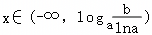时，f′（x）＜0，f（x）单调递减，
当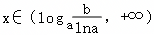时，f′（x）＞0，f（x）单调递增，
综上可得，当b≤0时，f（x）在R上单调递增；
当b＞0时，函数的单调递减区间为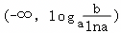，单调递增区间为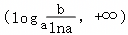；
（2）f（x）有两个零点等价于a^{x}﹣bx+e²＝0有2个不同解等价于e^{xlna}﹣bx+e²＝0有2个不同的解，
令t＝xlna，则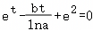，因此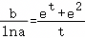，则t＞0，
记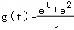，则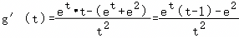，
记h（t）＝e^{t}（t﹣1）﹣e²，h′（t）＝e^{t}（t﹣1）+e^{t}•1＝te^{t}＞0，
又h（2）＝0，所以，当t∈（0，2）时，h（t）＜0，当t∈（2，+∞），h（t）＞0，
则g（t）在（0，2）单调递减，在（2，+∞）单调递增，
所以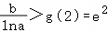，所以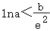，
因为b＞2e²，所以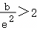，所以lna≤2，所以1＜a≤e²，
所以实数a的取值范围是（1，e²]；
（3）证明：方法一：若a＝e，则f（x）＝e^{x}﹣bx+e²有2个不同零点，则e^{x}+e²＝bx，故函数的零点一定为正数，由（2）可知有2个不同零点，且x₂＞x₁，
则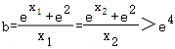，
注意到函数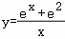在区间（0，2）上单调递减，在区间（2，+∞）上单调递增，
故x₁＜2＜x₂，又由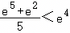，知x₂＞5，
所以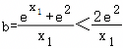，则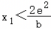，要证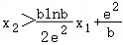，只需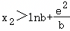，
所以，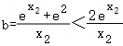，且关于b的函数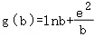在b＞e⁴上单调递增，
所以，只需要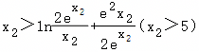，只需证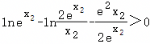，
只需证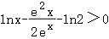，因为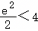，只需证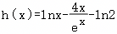在x＞5时为正，
由于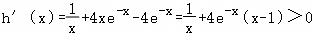，故函数h（x）单调递增，
又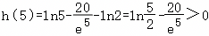，故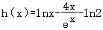在x＞5时为正，
从而题中不等式得证．
方法二：当a＝e，则f′（x）＝e^{x}﹣bx+e²有两个不同零点x₁，x₂，不妨设x₁＜x₂，由f′（x）＝e^{x}﹣b，得x₁＜lnb＜x₂（其中lnb＞4）．
且，，
要证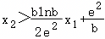，只需证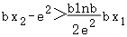，即证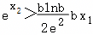，只需证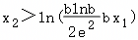，
又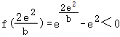，所以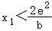，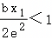，
所以只需证x₂＞ln（blnb），则lnb＞4，所以blnb＞b，
又ln（blnb）＞b，只需证f（ln（blnb））＜0，
所以f（ln（blnb））＝blnb﹣bln（blnb）+e²＝blnlnb+e²＜﹣e⁴lnb+e²＜0，
所以原命题的证．
方法三：若a＝e，且b＞e⁴，则满足1＜a≤e²且b＞2e²，由（2）可知f（x）有两个零点x₁，x₂（x₁＜x₂）且0＜x₁＜lnb＜x₂．
又f（2）＝2e²﹣2b＜0，进一步有0＜x₁＜2＜lnb＜x₂，
由f（x₁）＝f（x₂）＝0可得且，
从而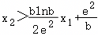等价于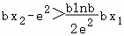等价于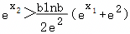，
因为0＜x₁＜2，所以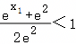，
故只需证等价于等价于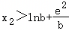，
又因为f（x）在区间（lnb，+∞）内单调递增，故只需证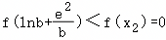，
即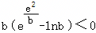，注意到b＞e⁴时，有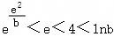，
故不等式成立．
【点评】本题考查导数的综合应用，导数与函数单调性，极值与最值，考查导数与不等式结合，考查函数思想，分类讨论思想，计算能力，属于难题．
41．【分析】（1）f（x）＝kx等价于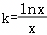，令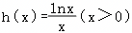，通过求导求出h（x）的单调性，可得h（x）图象，结合图象即可求出答案；
（2）不等式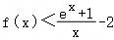可化为e^{x}﹣2x+1＞xlnx，分为x∈（0，1），x＝1和x∈（1，+∞）三种情况，分别讨论即可，当x∈（1，+∞）时，证明e^{x}﹣2x+1＞x²﹣x，再证明x（x﹣1）＞xlnx即可证明；
（3）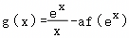恰有三个零点等价于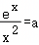有三个不同的根，令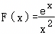，通过求导得到F（x）的单调性，结合图象可求出a的取值范围，不妨设x₁＜0＜x₂＜2＜x₃，公差为d（d＞0），则x₁＝x₂﹣d，x₃＝x₂+d，方程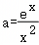两边同时取对数得lna＝x﹣2ln|x|，根据x₁﹣2ln（﹣x₁）＝x₂﹣2lnx₂，x₁﹣2ln（﹣x₁）＝x₃﹣2lnx₃分别求出x₂，列等式即可求出答案．
【解答】解：（1）f（x）＝kx等价于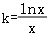，
令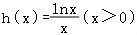，则h'（x）＝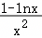，
当x∈（0，e），h′（x）＞0，函数h（x）在（0，e）上单调递增，
当x∈（e，+∞），h′（x）＜0，函数h（x）在（e，+∞）上单调递减，
所以当x＝e时，函数h（x）取得最大值，最大值为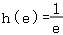，
当x→0⁺时，h（x）→﹣∞，当x→+∞时，h（x）→0，
所以当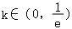时，方程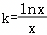有两个不同的实数根，即f（x）＝kx两个不同的实数根，
所以实数k的取值范围为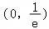．
（2）证明：不等式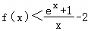可化为e^{x}﹣2x+1＞xlnx，
当x∈（0，1）时，e^{x}+1＞2，﹣2x＞﹣2，所以e^{x}﹣2x+1＞0，
而xlnx＜0，所以e^{x}﹣2x+1＞xlnx，
当x＝1时，e^{x}﹣2x+1＞xlnx显然成立；
当x∈（1，+∞）时，设m（x）＝e^{x}﹣x²﹣x+1（x＞1），m'（x）＝e^{x}﹣2x﹣1，
设n（x）＝e^{x}﹣2x﹣1（x＞1），n'（x）＝e^{x}﹣2＞0，
所以函数n（x）＝e^{x}﹣2x﹣1（x＞1）在（1，+∞）上单调递增，
又n（1）＝e﹣3＜0，n（2）＝e²﹣5＞0，
所以∃x₀∈（1，2），使得n（x₀）＝0，即，
当x∈（1，x₀）时，n（x）＜0，即m′（x）＜0，函数m（x）在（1，x₀）上单调递减，
当x∈（x₀，+∞）时，n（x）＞0，即m′（x）＞0，函数m（x）在（x₀，+∞）上单调递增，
所以，
即e^{x}﹣x²﹣x+1＞0，即e^{x}﹣2x+1＞x²﹣x，
令φ（x）＝x﹣1﹣lnx（x＞1），则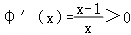，
所以函数φ（x）在（1，+∞）上单调递增，所以当x∈（1，+∞）时，φ（x）＞φ（1）＝0，
即x∈（1，+∞）时，x﹣1＞lnx，即x（x﹣1）＞xlnx，
结合e^{x}﹣2x+1＞x²﹣x，所以e^{x}﹣2x+1＞xlnx，
综上所述，e^{x}﹣2x+1＞xlnx恒成立，故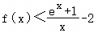恒成立．
（3）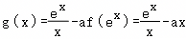，
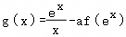恰有三个零点等价于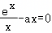有三个不同的根，
即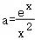有三个不同的根，
令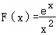，定义域为（﹣∞，0）∪（0，+∞），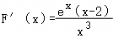，
当x∈（﹣∞，0）时，F′（x）＞0，所以函数F（x）在（﹣∞，0）上单调递增，
当x∈（0，2）时，F'（x）＜0，所以函数F（x）在（0，2）上单调递减，
当x∈（2，+∞）时，F′（x）＞0，所以函数F（x）在（2，+∞）上单调递增，
当x＝2时，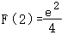，
当x→﹣∞时，F（x）→0，当x→0时，F（x）→+∞，
当x→0⁺时，F（x）→+∞，当x→+∞时，F（x）→+∞，
所以当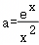有三个不同的根时，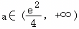，
不妨设三个根x₁，x₂，x₃满足x₁＜0＜x₂＜2＜x₃，
设等差数列公差为d（d＞0），则x₁＝x₂﹣d，x₃＝x₂+d，
方程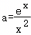两边同时取对数得lna＝x﹣2ln|x|，
将x₁，x₂，x₃代入得x₁﹣2ln（﹣x₁）＝x₂﹣2lnx₂＝x₃﹣2lnx₃，
根据x₁﹣2ln（﹣x₁）＝x₂﹣2lnx₂得（x₂﹣d）﹣2ln（d﹣x₂）＝x₂﹣2lnx₂，
解得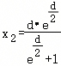，
根据x₁﹣2ln（﹣x₁）＝x₃﹣2lnx₃得x₂﹣d﹣2ln（d﹣x₂）＝x₂+d﹣2ln（x₂+d），
解得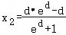，
所以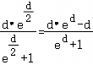，即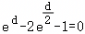，解得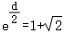，即，
所以存在正实数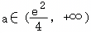，使得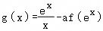恰有三个零点且三个零点构成等差数列，公差为．
【点评】本题主要考查利用导数研究函数的最值，不等式恒成立问题，函数的零点与方程根的关系，考查运算求解能力，属于难题．
42．【分析】（1）代入a＝1得到具体函数，求导后得出x＝1处的函数值与导数值，由切线斜率为0直接写出切线方程；
（2）先对函数求导并通分因式分解，得到导数零点为x＝1和x＝a，再根据参数a与1的大小关系分三种情况讨论，分别判断定义域内各区间导数的正负，进而得出每种情况下函数的递增、递减区间，最后整合写出单调区间的完整结论；
（3）利用两点处切线平行则导数值相等建立等式，化简推导出x₁x₂＝a，再由AB中点横坐标条件得到x₁+x₂＝e+1，进而构造以x₁，x₂为根的一元二次方程，结合方程有两个不等正根的判别式与参数范围要求，解出a的取值范围．
【解答】解：（1）当a＝1时，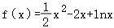，求导得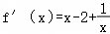，
代入x＝1，得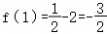，f′（1）＝1﹣2+1＝0，
切线斜率为0，所以切线方程为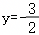；
（2）由题意，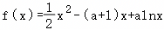，定义域为（0，+∞），a＞0，
求导得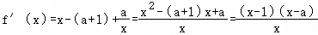，
令f′（x）＝0，得x＝1或x＝a（a＞0），
①当a＝1时，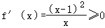，f（x）在（0，+∞）上单调递增；
②当0＜a＜1时，
x∈（0，a）时，f′（x）＞0，f（x）单调递增；
x∈（a，1）时，f′（x）＜0，f（x）单调递减；
x∈（1，+∞）时，f′（x）＞0，f（x）单调递增；
③当a＞1时，
x∈（0，1）时，f′（x）＞0，f（x）单调递增；
x∈（1，a）时，f′（x）＜0，f（x）单调递减；
x∈（a，+∞）时，f′（x）＞0，f（x）单调递增；
综上所述，
当0＜a＜1时，f（x）在（0，a），（1，+∞）上单调递增，在（a，1）上单调递减；
当a＝1时，f（x）在（0，+∞）上单调递增；
当a＞1时，f（x）在（0，1），（a，+∞）上单调递增，在（1，a）上单调递减；
（3）由题意，A，B处切线平行，故f'（x₁）＝f'（x₂），
即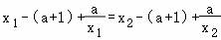，整理得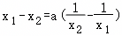，
即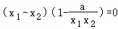，因x₁≠x₂，故x₁x₂＝a，
又AB中点在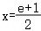上，故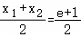，即x₁+x₂＝e+1，
于是x₁，x₂是方程t²﹣（e+1）t+a＝0的两个根，
题干等价于二次方程有两个不等的正根，
所以满足条件：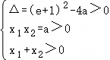，解得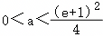，
故a的取值范围是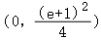．
【点评】本题考查导数的几何意义，考查利用导数研究函数的单调性及二次方程根的分布，属难题．
43．【分析】（1）利用导数分析函数f（x）的单调性，可得出函数f（x）的最小值；
（2）求得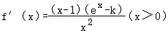，对实数k的取值进行分类讨论，分析导数的符号变化，即可得出函数f（x）的增区间和减区间；
（3）分析可知k＞e，结合题意得出f（lnk）＝﹣kln（lnk）＝﹣（lnk）²，可得出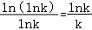，令t＝lnk，则t＞1，且k＝e^{t}，则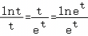，证明对数平均不等式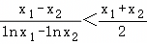，其中x₁＞x₂＞0，令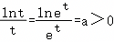，即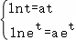，变形得出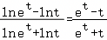，再利用对数等式以及基本不等式可证得结论成立．
【解答】解：（1）已知函数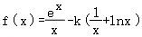，
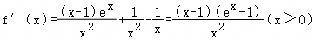，
当x＞0时，e^{x}﹣1＞0，
由f′（x）＜0可得0＜x＜1，由f′（x）＞0可得x＞1，
所以函数f（x）在（0，1）上单调递减，在（1，+∞）上单调递增，
当x＝1时，f（x）的最小值为e﹣1；
（2）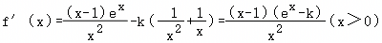，
当k≤1时，因此e^{x}﹣k＞0对任意的x＞0恒成立，
由f′（x）＜0可得0＜x＜1，由f′（x）＞0可得x＞1，
所以函数f（x）在（0，1）上单调递减，在（1，+∞）上单调递增；
当k＞1时，令f′（x）＝0，因此x₁＝1或x₂＝lnk＞0，
①当0＜lnk＜1时，即1＜k＜e时，
由f′（x）＞0可得0＜x＜lnk或x＞1，由f′（x）＜0可得lnk＜x＜1，
所以函数f（x）在（lnk，1）上单调递减，在（0，lnk）、（1，+∞）上单调递增；
②当lnk＝1时，即k＝e时，对任意的x＞0，f′（x）≥0，
此时f（x）在（0，+∞）上单调递增；
③当lnk＞1时，即k＞e时，
由f′（x）＞0可得0＜x＜1或x＞lnk，由f′（x）＜0可得1＜x＜lnk，
此时f（x）在（1，lnk）上单调递减，在（0，1）、（lnk，+∞）上单调递增．
综上所述：当k≤1时，f（x）在（0，1）上单调递减，在（1，+∞）上单调递增；
当1＜k＜e时，f（x）在（lnk，1）上单调递减，在（0，lnk）、（1，+∞）上单调递增；
当k＝e时，因此f（x）在（0，+∞）上单调递增；
当k＞e时，因此f（x）在（1，lnk）上单调递减，在（0，1）、（lnk，+∞）上单调递增；
（3）证明：由题意可知k＞0，由（2）可知，当0＜k≤1时，
函数f（x）的极小值为f（1）＝e﹣k＝﹣（lnk）²，此时k﹣（lnk）²＝e，
因为lnk≤0，因此（lnk）²≥0，此时k﹣（lnk）²≤1，等式k﹣（lnk）²＝e不成立；
当1＜k＜e时，函数f（x）的极小值为f（1）＝e﹣k＝﹣（lnk）²，此时k﹣（lnk）²＝e，
因为1＜k＜e，因此0＜lnk＜1，因此﹣1＜﹣（lnk）²＜0，
由不等式的性质可得0＜k﹣（lnk）²＜e，等式k﹣（lnk）²＝e不成立；
当k＝e时，函数f（x）在（0，+∞）上单调递增，函数f（x）无极值；
当k＞e时，函数f（x）的极小值为，
可得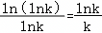，令t＝lnk，因此t＞1，且k＝e^{t}，因此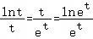，
先证明不等式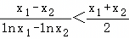，其中x₁＞x₂＞0，
即证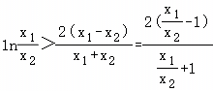，
令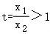，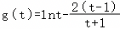，其中t＞1，因此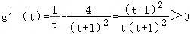，
所以，函数g（t）在（1，+∞）上为增函数，当t＞1时，g（t）＞g（1）＝0，
所以，当x₁＞x₂＞0时，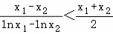，
设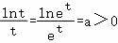，即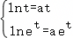，所以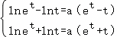，
上述两个等式相除得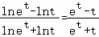，
因此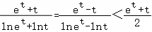，所以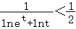，因此lne^{t}+lnt＞2，
即ln（te^{t}）＞2，可得te^{t}＞e²，
由基本不等式可得，故原不等式得证．
【点评】本题考查利用导数研究函数的单调性与极值及最值，属于难题．
44．【分析】（1）通过求导分析g（x）＝alnx+x﹣1的单调性，分a≥0和a＜0两种情况讨论导数符号，确定单调区间；
（2）当a＝1时，将原不等式等价变形为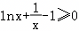，构造函数u（x）求导分析单调性，利用最小值u（1）＝0完成证明；
（3）先排除a＜0的情况，再对a≥0构造函数h（x），通过二阶导数分析h'（x）的单调性，分a≥1、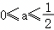，＜a＜1三种情况讨论，最终确定a的取值范围．
【解答】解：（1）g（x）＝alnx+x﹣1，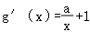，
当a≥0时，g'（x）＞0，∴g（x）在（0，+∞）单调递增，
当a＜0时，令g'（x）＞0⇒x＞﹣a；令g'（x）＜0⇒0＜x＜﹣a，
∴g（x）在（0，﹣a）单调递减，在（﹣a，+∞）单调递增；
（2）证明：当a＝1时，原不等式⇔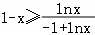，
当0＜x＜e时，lnx＜1，原不等式⇔（1﹣x）（﹣1+lnx）≤lnx
⇔﹣1+x﹣xlnx≤0⇔lnx+﹣1≥0，
设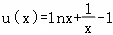，则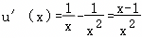，
当0＜x＜1时，u'（x）＜0，当x＞1时，u'（x）＞0，
∴u（x）在（0，1）单调递减，在（1，+∞）单调递增，∴u（x）≥u（1）＝0；
（3）原不等式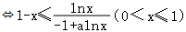，
①当a＜0时，当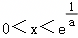时，﹣1+alnx＞0，lnx＜0，
∴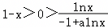，不合题意；
②当a≥0时，原不等式⇔（1﹣x）（﹣1+alnx）≥lnx⇔x﹣1﹣（ax﹣a+1）lnx≥0，
设h（x）＝x﹣1﹣（ax﹣a+1）lnx（0＜x≤1），
则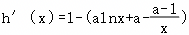，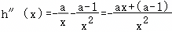，
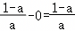，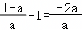
1）当a≥1时，h''（x）＜0，∴h′（x）在（0，1）单调递减，∴h'（x）＞h'（1）＝0，
∴h（x）在（0，1]单调递增，∴h（x）≤h（1）＝0，不合题意；
2）当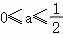时，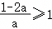，∴h''（x）＞0，∴h'（x）在（0，1）单调递增，∴h'（x）＜h'（1）＝0，
∴h（x）在（0，1]单调递减，∴h（x）≥h（1）＝0；
3）当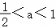时，令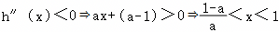，
∴h'（x）在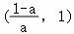单调递减，∴h'（x）＞h'（1）＝0，
∴h（x）在（0，1]单调递增，∴h（x）≤h（1）＝0，不合题意，
综上，实数a的取值范围为[0，]．
【点评】本题考查利用导数求解函数的单调性和单调区间，属于难题．
45．【分析】（1）找到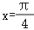和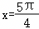时，sinx＝cosx，则得到其为“2次缠绕”；
（2）转化为存在互异的三个正数x₁，x₂，x₃，使得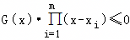，求导得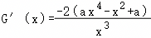，再对a合理分类讨论即可；
（3）方法一：记a＝x₀，b＝x_{m+1}，取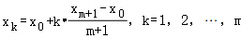，设φ（x）＝sinω（x﹣x₀），再对m分奇数和偶数讨论即可．方法二：取a＜x₁＜x₂＜⋯＜x_{m}＜b，令，则F（x）＝f（x）+g（x），且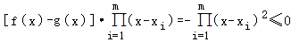，即可证明存在，则证明了结论；
【解答】解：（1）函数f（x）＝sinx，x∈（0，2π）和g（x）＝cosx，x∈（0，2π）“2次缠绕”，
理由如下：x∈（0，2π），当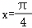和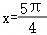时，sinx＝cosx，
则对任意，
当且仅当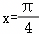和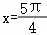时，等号成立，
所以由“m次缠绕“定义可知f（x）和g（x）在（0，2π）上“2次缠绕“．
（2）设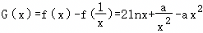，
因为f（x）和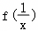在（0，+∞）上“3次缠绕”，
所以存在互异的三个正数x₁，x₂，x₃，使得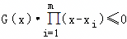，
当且仅当x＝x_{i}，i＝1，2，3时等号成立，
所以x₁，x₂，x₃是G（x）的三个零点．
注意到G（1）＝0，所以1是G（x）的一个零点．
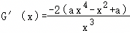，
①当a≤0时，G′（x）≥0，G（x）在（0，+∞）上单调递增，
1是G（x）的唯一零点，不合题意．
②当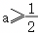时，G′（x）≤0，F（x）在（0，+∞）上单调递减，
1是G（x）的唯一零点，不合题意．
③当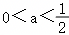时，令G′（x）＝0，ax⁴﹣x²+a＝0，存在两根0＜t₁＜1＜t₂，
当x∈（t₂，+∞）时，G′（x）＜0，G（x）单调递减，
当x∈（t₁，t₂）时，G′（x）＞0，G（x）单调递增，
当x∈（0，t₁）时，G′（x）＜0，G（x）单调递减；
所以G（t₁）＜G（1）＝0，因为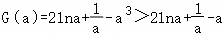，
设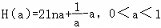，因为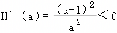，
所以H（a）在（0，1）上单调递减，所以H（a）＞H（1）＝0，即G（a）＞0，
所以存在x₁∈（0，1），G（x₁）＝0．
又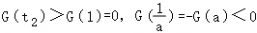，
所以存在x₂∈（t₂，+∞），G（x₂）＝0．
所以恒成立，
即时，f（x）和在（0，+∞）上“3次缠绕”，
综上，a的取值范围是．
（3）方法一：记a＝x₀，b＝x_{m+1}，取，
设φ（x）＝sinω（x﹣x₀），其中，则φ（x_{k}）＝sinkπ＝0，
且当x∈（x_{k}，x_{k+1}）时，k＝0，1，2，⋯，m，
因为kπ＜ω（x﹣x₀）＜（k+1）π，
所以φ（x）与（﹣1）^{k}同号，（*）
m为奇数时，设，
显然F（x）＝f（x）+g（x），且f（x）﹣g（x）＝φ（x），
当x∈（x_{k}，x_{k+1}）时，与（﹣1）^{m﹣k}同号，
由（*），（**）式知，对给定m∈N*，任意x∈（x_{k}，x_{k+1}），k＝0，1，2，⋯，m，与（﹣1）^{m}同号；
所以．
m为偶数时，设，
同理可知，F（x）＝f（x）+g（x），且f（x）和g（x）“m次缠绕”．
综上，存在f（x），g（x）∈A，使得F（x）＝f（x）+g（x），
且f（x）和g（x）在（a，b）上“m次缠绕”
方法二：取a＜x₁＜x₂＜⋯＜x_{m}＜b，
设φ（x）＝（x﹣x₁）（x﹣x₂）⋯（x﹣x_{m}），
令，
显然F（x）＝f（x）+g（x），且，
当且仅当x＝x_{k}，k＝1，2，⋯，m时，等号成立．
所以对任意F（x）∈A，
存在，
其中φ（x）＝（x﹣x₁）（x﹣x₂）⋯（x﹣x_{m}），
使得F（x）＝f（x）+g（x），且f（x）和g（x）在（a，b）上“m次缠绕“．
【点评】本题考查了利用导数研究函数的单调性，是难题．
46．【分析】（1）求导，分a≥0和a＜0两种情况，利用导数判断函数f（x）的单调性；
（2）①令，x＞0，可知g（x）有2个变号零点，且不为1，利用导数分析可知b＞e，0＜x₁＜1，x₂＝1，x₃＞1，且x₁，x₃是方程的两根，进而分析证明；
②设切点（x₀，f（x₀）），根据导数的几何意义可得，设，x＞0，结合h（x）的单调性分类讨论，结合①中结论分析判断．
【解答】解：（1）由题意函数（a，b∈R），
当b＝0时，f（x）＝lnx+ax的定义域为（0，+∞），
则，
若a≥0，则，可知f（x）在（0，+∞）上单调递增；
若a＜0，令f′（x）＜0，解得，令f′（x）＞0，解得；
可知f（x）在内单调递减，在内单调递增，
综上所述：若a≥0，f（x）在（0，+∞）上单调递增；
若a＜0，f（x）在内单调递增，在内单调递减；
（2）①证明：由题意函数（a，b∈R），
a＝﹣1时，则的定义域为（0，+∞），
且，
设，x＞0，可知g（x）有2个变号零点，且不为1，
因为，
令g′（x）＞0，解得x＞1；令g′（x）＜0，解得0＜x＜1；
可知g（x）在（0，1）内单调递减，在（1，+∞）内单调递增，则g（x）≥g（1）＝e﹣b，
且当x趋近于0或+∞时，g（x）趋近于+∞，
则g（1）＝e﹣b＜0，可得b＞e，
此时存在0＜x₁＜1，x₂＝1，x₃＞1，且x₁，x₃是方程的两根，
则，可得和lnx₁﹣x₁＝lnx₃﹣x₃＝﹣lnb，
则f′（x₁）＝f′（x₃）＝0，且，
；
点（x₁，f（x₁））、（x₃，f（x₃））处的切线方程均为y＝﹣1﹣lnb，
所以存在直线l：y＝﹣1﹣lnb与曲线y＝f（x）切于点（x₁，f（x₁）），（x₃，f（x₃））；
②可作两条切线，理由如下：
设切点（x₀，f（x₀）），
则，，
可得切线方程为，
代入点（0，﹣1﹣lnb）得：，
整理可得，
设，x＞0，可得，
因为，令h′（x）＜0，解得x＞e；令h′（x）＞0，解得0＜x＜e；
可知h（x）在（0，e）内单调递增，在（e，+∞）内单调递减．
（i）若，则，由①可知：x₀＝x₁；
若，则，由①可知：x₀＝x₃；
此时切线均为y＝﹣1﹣lnb；
（ii）若，则，
设m（x）＝h（e^{x}）﹣h（bx），，则m′（x）＝e^{x}h′（e^{x}）﹣bh′（bx），
因为e^{x}＜e＜bx，则h′（e^{x}）＞0，h′（bx）＜0，可得m′（x）＞0，
可知m（x）在内单调递增，
且，m（1）＝h（e）﹣h（b）＞0，
所以存在唯一的，使得m（x₄）＝0，取x₀＝x₄，符合题意；
综上所述，过点（0，﹣1﹣lnb）可以作曲线y＝f（x）的两条切线．
【点评】本题考查了利用导数研究函数的单调性、极值，函数的切线，是难题．
47．【分析】（1）根据“伴生函数”定义，先求f（x）的导函数，再计算g（x）＝1+x，结合“伴生性质”的条件g（x）＞1，直接得出x＞0时满足，因此（0，+∞）是一个伴生区间，核心是对新定义的理解与导数的基础应用；
（2）（i）先化简方程，将问题转化为函数 的零点问题，通过求导分析其单调性，结合零点存在定理，得到t＞e﹣1 的取值范围，关键是利用导数研究函数的单调性与零点存在条件；
（ii）本题通过等价转化要证的不等式，构造辅助函数M（x）、h（x），利用导数分析函数的单调性与不等式关系，结合x₁，x₂是方程的解的条件，通过放缩与单调性证明不等式，体现了导数在证明不等式中的构造与放缩技巧．
【解答】解：（1）当f（x）＝xe^{x}（x≠0）时，
f（x）的“伴生函数”为 （x≠0），g（x）﹣1＝x＞0，
当x∈（0，+∞）时，g（x）﹣1＞0，g（x）＞1，f（x）具有“伴生性质”．
因此函数f（x）的一个“伴生区间”为（0，+∞）．
（2）（ⅰ），因此，
设函数，，
令k′（x）＜0，解得0＜x＜1，令k′（x）＞0，解得x＞1，
因此x∈（1，+∞）时，k（x）单调递增，当x∈（0，1）时，k（x）单调递减，
由于有两个不同的实数解x₁、x₂（x₁＜x₂）．
因此在（0，+∞）上有两个零点，故k（1）＝e﹣1﹣t＜0，即t＞e﹣1，
当x＝e^{﹣t}时，，由于k（1）k（e^{﹣t}）＜0，
因此．
若m（x）＝e^{x}﹣x²，（x＞1），因此导函数m′（x）＝e^{x}﹣2x，令 p（x）＝e^{x}﹣2x（x＞1），则 p′（x）＝e^{x}﹣2．
当x＞1时，e^{x}＞e＞2，所以p′（x）＝e^{x}﹣2＞0在（1，+∞） 上恒成立，
因此 p（x）在（1，+∞） 上单调递增，所以p（x）＞p（1）＝e﹣2＞0，即m′（x）＞0在（1，+∞）上恒成立，
那么函数m（x）在（1，+∞）上单调递增，那么m（x）＞m（1）＝e﹣1＞0，即当x＞1时，e^{x}＞x²．
若函数，因此导函数，
那么函数n（x）在（1，+∞）上单调递减，
则n（x）＜n（1）＝0，因此当x＞1时，．
当x＞1时，．
当时，，即k（x₀）＞0．
由于k（1）k（x₀）＜0，因此∃x₂∈（1，x₀），k（x₂）＝0，
综上，t的取值范围（e﹣1，+∞）．
（ⅱ）证明：由x₁，x₂为方程的两个解可知：，
要证，即证，
令，，
令N（x）＝e^{x}﹣x﹣1（x＞1），N′（x）＝e^{x}﹣1＞0，
则N（x）在（0，+∞）单调递增，故N（x）＞N（0）＝0，
所以x＞1时，M′（x）＞0，故M（x）在（1，+∞）上单调递增，
则．
设，令，
，
令，则．
因为x＞1，所以，则，所以G′（x）＞0．
则G（x）在（1，+∞）上单调递增，G（x）＞G（1）＝0，即Q′（x）＞0，
则Q（x）在（1，+∞）上单调递增，所以Q（x）＞Q（1）＝0，即，∀x∈（1，+∞）成立，
因为0＜x₁＜1＜x₂，则，
又0＜x₁＜1，，由（i）k（x）的单调性可知h（x）在（0，1）单调递减，
则，即x₁x₂＜1，
故ln（x₁x₂）＜0，所以，所以．
【点评】本题考查利用导数求解函数单调性和单调区间，属于难题．
48．【分析】（1）先对函数求导，然后根据导数的正负判断函数的单调区间即可；
（2）①将方程分离参数得，构造函数g（x），由导数判断函数的单调性，从而得到最小值，即可求得m的取值范围；
②先构造函数h（x）证明，再构造n（x）证得，结合g（x）的单调性推出x₁x₂＜1，即ln（x₁x₂）＜0，联立两步结论，代回原式即可完成不等式证明．
【解答】解：（1）因为f（x）＝mx+xlnx+1，x＞0，因此f′（x）＝m+lnx+1，
由f′（x）＜0，得0＜x＜e^{﹣m﹣1}；由f′（x）＞0，得x＞e^{﹣m﹣1}，
因此函数f（x）在（0，e^{﹣m﹣1}）上单调递减，在（e^{﹣m﹣1}，+∞）上单调递增；
（2）①方程f（x）＝e^{x}，即mx+xlnx+1＝e^{x}，x＞0，则，
设，x＞0，则方程f（x）＝e^{x}有两个根x₁，x₂，
即函数g（x）的图象与直线y＝m有两个不同的交点，
因为，x＞0，
当x＞0时，，
因此当0＜x＜1时，g′（x）＜0，当x＞1时，g′（x）＞0，
因此函数g（x）在（0，1）上单调递减，在（1，+∞）上单调递增，
因此当x＝1时，函数g（x）取得极小值，也是最小值，
因为g（1）＝e﹣1，当x→0⁺时，g（x）→+∞，当x→+∞时，g（x）→+∞，
因此m＞e﹣1，即实数m的取值范围是（e﹣1，+∞）；
②证明：由①可知，，
则证不等式，即证，
转化为证，
令，x＞0，则，
令m（x）＝e^{x}﹣x﹣1，则m′（x）＝e^{x}﹣1，
因为m′（x）＞0在（0，+∞）上恒成立，
因此m（x）在（0，+∞）上单调递增，因此m（x）＞m（0）＝0，
因此当x＞0时，e^{x}﹣x﹣1＞0，
因此当0＜x＜1时，h′（x）＜0，当x＞1时，h′（x）＞0，
因此函数h（x）在（0，1）上单调递减，在（1，+∞）上单调递增，
因此，
由①知，x＞0，
令，x≥1，则，
令，则，
因为x≥1，因此，
因此p（x）在[1，+∞）上单调递增，因此p（x）≥p（1）＝0，
因此当x＞1时，n′（x）＞0，
因此n（x）单调递增，因此n（x）≥n（1）＝0，
因此当x＞1时，，
由①及题意可知，0＜x₁＜1＜x₂，因此，
因为且g（x）在（0，1）上单调递减，因此，
因此0＜x₁x₂＜1，因此ln（x₁x₂）＜0，
因此，
因此．
【点评】本题考查利用导数求解函数的单调性和最值，属于难题．
49．【分析】（1）根据导数的几何意义直接求解即可；
（2）设h（x）＝f（x）﹣g（x）﹣e²﹣1＝a^{x}﹣lna•x﹣1，求导，分析函数的单调性，进而求证即可；
（3）设k（x）＝f（x）﹣g（x）＝a^{x}﹣bx+e²，转化问题为函数k（x）有且仅有2个零点，分析易得b＞0时才能满足题意，设，分析可得需满足t（1﹣lnt）+e²＜0，t＞1，设u（t）＝t（1﹣lnt）+e²，利用导数分析函数的单调性，进而求解即可．
【解答】解：（1）当a＝2时，f（x）＝2^{x}，则f（0）＝1，
而f′（x）＝2^{x}•ln2，则f′（0）＝ln2，
所以曲线y＝f（x）在点（0，f（0））处的切线方程为y﹣1＝ln2•x，即y＝ln2•x+1．
（2）证明：当b＝lna时，g（x）＝lna•x﹣e²，
设h（x）＝f（x）﹣g（x）﹣e²﹣1＝a^{x}﹣lna•x﹣1，
则h′（x）＝a^{x}•lna﹣lna＝（a^{x}﹣1）•lna，
由于a＞1，则lna＞0，
令h′（x）＜0，得x＜0，令h′（x）＞0，得x＞0，
所以函数h（x）在（﹣∞，0）上单调递减，在（0，+∞）上单调递增，
则h（x）≥h（0）＝0，即f（x）≥g（x）+e²+1．
（3）设k（x）＝f（x）﹣g（x）＝a^{x}﹣bx+e²，
由题意，曲线y＝f（x）与直线y＝g（x）有且仅有两个交点，
则函数k（x）有且仅有2个零点，
而k′（x）＝a^{x}•lna﹣b，
令k′（x）＝0，得，而a＞1，则lna＞0，
当b≤0时，k′（x）＝a^{x}•lna﹣b＞0，则函数k（x）在R上单调递增，
此时函数k（x）最多有1个零点，不符合题意；
当b＞0时，令k′（x）＜0，得，令k′（x）＞0，得，
所以函数k（x）在上单调递减，在上单调递增，
又x→﹣∞时，k（x）→+∞，x→+∞时，k（x）→+∞，
要使函数k（x）有且仅有2个零点，
则，即，
设，则t﹣t•lnt+e²＝t（1﹣lnt）+e²＜0，
当0＜t≤1时，lnt≤0，则t（1﹣lnt）+e²＞0，不满足题意；
当t＞1时，设u（t）＝t（1﹣lnt）+e²，则u′（t）＝﹣lnt＜0，
则函数u（t）在（1，+∞）上单调递减，又u（e²）＝0，
则t＞e²时，t（1﹣lnt）+e²＜0，即，
则的取值范围为（e²，+∞）．
【点评】本题主要考查利用导数研究曲线上某点的切线方程，利用导数研究函数的最值，考查运算求解能力，属于难题．
50．【分析】（1）先求相关函数值，利用两点式求割线斜率即得割线方程．通过求导求得切线斜率，再由点斜式方程即得切线方程；
（2）分两步利用函数的单调性证明或者利用导数判断函数的单调性求出函数最小值即可得证；
（3）利用函数与方程的思想求出x₁，x₂的范围，结合放缩法将待证不等式转化为关于x₂的函数不等式，构造辅助函数，利用导数研究其单调性，完成证明．
【解答】解：（1）f（x）＝xlnx，因f（1）＝0，f（e）＝e，f（e²）＝2e²，则得A（1，0），B（e，e），C（e²，2e²），
割线AB的斜率，故；
又f′（x）＝lnx+1，f′（e²）＝lne²+1＝3，
故切线方程为，即y＝3x﹣e²；
（2）证明：要证f（x）≤﹣x，即证xlnx≤﹣x，x＞0，需证lnx≤﹣1，
当时，，故得f（x）≤﹣x；
要证，即证．
令，则g′（x）＝lnx+2，
令g'（x）＝0得，当时g′（x）＞0，当时g′（x）＜0，
故函数g（x）在 上单调递增，在上单调递减，
故g（x）在处取最小值，故g（x）≥0，即．
综上可得，当时，；
（3）证明：因x₁，x₂是关于x的方程的两个实根，也即方程xlnx＝a的两根，则f（x₁）＝f（x₂）＝a，
对于f（x）＝xlnx，函数的定义域为（0，+∞），则f′（x）＝lnx+1，
当时，f′（x）＞0，当时，f′（x）＜0，
即函数f（x）在上单调递增，在上单调递减，
则函数f（x）在处取得极小值，
且当x→+∞时，f（x）→+∞，当x→0⁺时，f（x）→0﹣，
又因x₁＜x₂，f（1）＝0，则可得，．
由f（x₁）≤﹣x₁，得a≤﹣x₁，所以﹣x₁≥a，于是x₂﹣x₁≥x₂+a，
要证x₂﹣x₁＞ea+1，只需证x₂+a＞ea+1，即x₂＞（e﹣1）a+1，
因为a＝f（x₂）＝x₂lnx₂，则需证x₂＞（e﹣1）x₂lnx₂+1，即证x₂﹣1＞（e﹣1）x₂lnx₂，
因为，所以lnx₂＜0，上式等价于，
设t＝x₂，则，设，，
设m（t）＝1+lnt﹣t，则，
当时，m′（t）＞0，m（t）递增，m（t）＜m（1）＝1+0﹣1＝0，
所以k′（t）＜0，则k（t）在上单调递减，
所以，
即成立，
所以x₂﹣x₁≥x₂+a＞ea+1成立．
【点评】本题考查了利用导数研究函数的单调性，函数的切线，不等式的证明，是难题．
51．【分析】（1）求导得出斜率并用点斜式即可求解；
（2）可以利用反证法把存在性问题转化为恒成立问题分离参数再取补集即可求答案；
（3）利用（2）判断导函数零点所在区间从而判断原函数单调性
【解答】解：（1）当a＝1时，f（x）＝（2﹣x）lnx，函数定义域为x∈（0，+∞），
故，
又f（1）＝0，所以切线方程为y＝x﹣1．
（2）由题意得，
若f（x）不存在单调增区间，则恒成立，即2a≤xlnx+x恒成立，
令g（x）＝xlnx+x，g′（x）＝2+lnx，
当x∈（e^{﹣2}，+∞）时g′（x）＞0，当x∈（0，e^{﹣2}）时g′（x）＜0，
所以g（x）在（0，e^{﹣2}）单调递减，在（e^{﹣2}，+∞）单调递增，
所以，所以即，
因此所求实数a的取值范围为．
（3）由（2）知，
所以f′（x）在（0，+∞）单调递减，又f′（e^{﹣2}）＝1+2ae²＞0，，
所以必存在正数x₀，使得，即2a＝x₀+x₀lnx₀，
由（2）知当时，2a＜0即a＜0，当时，2a＝0即a＝0，
当时，2a＞0即a＞0，
由上可知f（x）在（0，x₀）单调递增，在（x₀，+∞）单调递减，
所以f（x）_{max}＝f（x₀）＝（2a﹣x₀）lnx₀，
所以a+b≥（2a﹣x₀）lnx₀，即b﹣5a≥（2a﹣x₀）lnx₀﹣6a，
，
令，
因为h′（x）＝（lnx）²﹣lnx﹣6＝（lnx﹣3）（lnx+2），
当时，h（x）单调递减，当x∈（e³，+∞）时，h（x）单调递增，
所以，
所以b﹣5a的最小值为﹣3e³．
【点评】本题主要考查利用导数研究曲线上某点的切线方程，利用导数研究函数的单调性，不等式恒成立问题，考查运算求解能力，属于难题．
52．【分析】（1）直接对f′（x）进行求导，利用导数研究单调性即可判断极值点，进而求出极值；
（2）由f（x）在（0，+∞）单调递增等价于f′（x）≥0恒成立，对a进行分类讨论，即可求出a的取值范围；
（3）方法一：利用导数对a进行分类讨论，判断极值的符号，进而确定零点的个数；方法二：参变量分离，将f（x）的零点个数问题转化为直线y＝a与函数y＝g（x）的图象的交点个数即可．
【解答】解：（1）f（x）的定义域为（0，+∞）．
，，
若a＞0，则当时，f″（x）＜0；当时，f′（x）＞0，
所以f′（x）的极小值为，无极大值．
（2）f（x）在（0，+∞）单调递增等价于f′（x）≥0恒成立，
①若a＜0，则当x→+∞时，f′（x）→﹣∞，即f′（x）＜0，不合题意，舍去；
②若a＝0，则f（x）＝lnx在（0，+∞）单调递增，符合题意；
③若a＞0，由（1）得，f′（x）在单调递减，在单调递增，
从而f′（x）≥0等价于，解得0＜a≤1．
综上所述，a的取值范围为[0，1]．
（3）方法一：
①若0≤a≤1，则f（x）在（0，+∞）单调递增，x→0时，f（x）→﹣∞；
x→+∞时，f（x）＝ax（lnx﹣2）+lnx＝→+∞，所以f（x）在（0，+∞）存在唯一零点；
②若a＜0，则在（0，+∞）单调递减，又因为f（1）＝1﹣a＞0，
当x→+∞时，f′（x）→﹣∞，所以存在唯一x₀∈（1，+∞），
使得，
且x∈（0，x₀）时，f′（x）＞0；x∈（x₀，+∞）时，f′（x）＜0，
故f（x）在（0，x₀）单调递增，在（x₀，+∞）单调递减，
其中，
且当x→0和x→+∞时，均有f（x）→﹣∞，故f（x）在（0，x₀）和（x₀，+∞）各有一个零点，故f（x）在（0，+∞）有两个零点．
③若a＞1，由（1）（2）得f′（x）在单调递减，在单调递增，
且当x→0和x→+∞时，均有f′（x）→+∞，，
故存在，使得f′（x₁）＝f′（x₂）＝0，
与②同理得f（x）在（0，x₁）单调递增，在（x₁，x₂）单调递减，在（x₂，+∞）单调递增，
又由②得，，当x→+∞时，f（x）→+∞，
故x∈（0，x₂），f（x）≤f（x₁）＜0，f（x）无零点；f（x）在（x₂，+∞）存在唯一零点，
故f（x）在（0，+∞）存在唯一零点．
综上所述，当a≥0时，f（x）在（0，+∞）的零点个数为1；当a＜0时，f（x）在（0，+∞）的零点个数为2．
方法二：
令f（x）＝（ax+1）lnx﹣2ax＝0得ax（lnx﹣2）＝﹣lnx，
注意到x＝e²不是该方程的解，故e²不是f（x）的零点，从而有
，设，
，故g（x）在（0，e²）和（e²，+∞）单调递增，
x→0时，，，故；
x→e^{2﹣}时，g（x）→+∞，x→e²⁺时，g（x）→﹣∞，
x→+∞时，由洛必达法则，．
【另一表述】与一次函数y＝2x相比，对数函数y＝lnx增长得非常缓慢，故，
所以g（x）的草图为
f（x）的零点个数为水平直线y＝a与函数y＝g（x）的图象的交点个数，
故当a≥0时，f（x）在（0，+∞）的零点个数为1；当a＜0时，f（x）在（0，+∞）的零点个数2．
【点评】本题主要考查利用导数研究函数的单调性与极值，函数零点个数的判断，考查运算求解能力，属于难题．
53．【分析】（1）对f（x）求导，再对a分类讨论，利用导数与单调性的关系求解即可；
（2）（i）不妨设u_{k}＜v_{k}，当a≥1时，令，x＞0，对F（x）求导，判断单调性，由（1）可得，由单调性可得F（u_{k}）＜F（1），从而可得，由f（v_{k}）＝f（u_{k}），可得，结合f（x）的单调性可得u_{k}v_{k}＜1，符合题意；当0＜a＜1时，取k＝0判断不符合题意；当a≤0时，由f（x）的单调性判断不符合题意，综合可得a的范围；
（ii）由a（u_{k}﹣1）﹣lnu_{k}＝k，可得，同理，由u_{k}v_{k}＜1，可得ln（u_{k}v_{k}）＜0，从而可得，再由数列求和即可得证．
【解答】解：（1），
当a≤0时，f'（x）＜0，所以f（x）在（0，+∞）上是减函数；
当a＞0时，，f'（x）＜0，所以f（x）在上单调递减，
，f'（x）＞0，f（x）在上单调递增．
综上所述，当a≤0时，f（x）在（0，+∞）上是减函数；
当a＞0时，f（x）在上单调递减，在上单调递增．
（2）（i）不妨设u_{k}＜v_{k}，
当a≥1时，令，x＞0，
，
令g（x）＝ax²﹣2x+a，Δ＝4﹣4a²≤0，
所以g（x）＝ax²﹣2x+a≥0，从而F'（x）≥0，
所以F（x）在（0，+∞）上单调递增，
由（1）知，所以F（u_{k}）＜F（1），
即，亦即，
又f（v_{k}）＝f（u_{k}），所以，
因为，所以，
又，且f（x）在上单调递增，
所以，即u_{k}v_{k}＜1，符合题意；
当0＜a＜1时，取k＝0，u_{k}＝1，，即∃u_{k}v_{k}＞1，不符合题意，
当a≤0时，f（x）在（0，+∞）上是减函数，不存在满足方程f（x）＝k的两个实根u_{k}，v_{k}，亦不符合题意；
综上所述，a的取值范围为[1，+∞）．
（ii）证明：由（i）知，a≥1，
依题意得a（u_{k}﹣1）﹣lnu_{k}＝k，所以，同理，
又因为u_{k}v_{k}＜1，所以ln（u_{k}v_{k}）＜0，
所以，
即，
所以，
因为，
所以．
【点评】本题主要考查函数的图象与性质、函数单调性、函数与方程、数列求和、导数的应用等基础知识，考查逻辑推理能力、直观想象能力、运算求解能力和创新能力等，考查函数与方程思想、化归与转化思想、数形结合思想等，考查逻辑推理、直观想象、数学运算等核心素养，体现基础性、综合性和创新性．
54．【分析】（1）将代入f（x），求定义域后对f（x）求导，令导数为0得到临界点，根据导数正负判断单调区间，再代入临界点求极值即可；
（2）①先写出g（x）表达式，利用f（x₁）＝0，f（x₂）＝0作差，得到参数a与零点的关系式，整理得到，由均值不等式得到，将原不等式转化为证明，换元，构造函数h（t）＝（t+1）lnt﹣2（t﹣1），通过求导判断单调性，证明 ，完成证明，②先由得到，再利用变量代换令，得到，最后求和即可得证．
【解答】解：（1）因为f（x）＝lnx﹣a（x﹣1）²（a∈R），
所以当时，，定义域为（0，+∞），
求导得，
令，解得x＝2或﹣1（舍去），
当x＞2时，f′（x）＜0，f（x）单调递减，当0＜x＜2时，f′（x）＞0，f（x）单调递增，
所以f（x）单调递增区间为（0，2），单调递减区间为（2，+∞），
所以f（x）在x＝2处取得极大值，无极小值；
（2）①证明：因为函数f（x）＝lnx﹣a（x﹣1）²（a∈R），
所以，所以，
因为f（x₁）＝0，f（x₂）＝0，所以，
两式相减得：，即，
所以，
由均值不等式，当且仅当时取等号，
所以，
所以，
只需证明，
即证，
因为，代入即证，
令，即证，即证（t+1）lnt﹣2（t﹣1）＜0，
设h（t）＝（t+1）lnt﹣2（t﹣1），t∈（0，1），则，
令，则，
在（0，1）内φ（t）单调递减，且φ（1）＝0，所以在（0，1）内，φ（t）＞0，
所以在（0，1）内，h′（t）＞0，所以h（t）在（0，1）单调递增，则h（t）＜h（1）＝0，
所以（t+1）lnt﹣2（t﹣1）＜0得证；
所以恒成立；
②证明：由①得，即，
令，则，即，
所以得证．
【点评】本题考查利用导数研究函数的单调性与最值，不等式的证明，属于难题．
55．【分析】（1）利用三角函数的定义写出单位圆上点P（cosα，sinα）、Q（cosβ，sinβ） 的坐标，确定垂足N的坐标后计算出线段QN的长度与劣弧的长度，再通过三角恒等变换结合放缩法比较两个长度的大小；
（2）①根据压缩函数的定义，将条件转化为，解不等式得到a的取值范围；
②用反证法结合压缩函数定义证明方程f（x）＝x至多一个根，再将原函数零点问题转化为压缩函数的不动点问题，结合零点存在定理得到零点个数．
【解答】解：（1）由单位圆上点的坐标定义得P（cosα，sinα），Q（cosβ，sinβ），
由题意QM为直线x＝cosβ，PN⊥QM故N（cosβ，sinα），
由图α＞β，，sinx在单调递减，
∴QN＝|sinβ﹣sinα|＝sinβ﹣sinα，
单位圆半径为1，劣弧PQ的圆心角为α﹣β，∴弧长．
，则当α﹣β∈（0，π）时，，此时，
∵，
∴，
不等式sinx＜x，，
∴，即﹣（sinβ﹣sinα）＞﹣（α﹣β），
∴sinβ﹣sinα＜α﹣β，
∴．
（2）①定义在集合D上的函数f（x）满足存在常数λ∈（0，1），使得对任意x₁，x₂∈D，都有|f（x₁）﹣f（x₂）|≤λ|x₁﹣x₂|，
则称f（x）是定义在集合D上的压缩函数，
函数是定义在（2，3）上的压缩函数，
设x₁，x₂∈（2，3），且x₁≠x₂．因为，
所以；
又x₁x₂∈（4，9），所以．
若f是压缩函数，则必须存在λ∈（0，1），使，
对任意x₁，x₂∈（2，3）成立．
由于的上确界为，故必须有，解得．
反之，当时，可取λ满足，则f是（2，3）上的压缩函数．
因此a的取值范围为；
②证明：假设方程f（x）＝x在D上有两个不同根x₁，x₂，则f（x₁）＝x₁，f（x₂）＝x₂．
由压缩函数定义，有|x₁﹣x₂|＝|f（x₁）﹣f（x₂）|≤λ|x₁﹣x₂|．
因为x₁≠x₂，且0＜λ＜1，所以上式推出1≤λ，矛盾．
所以方程f（x）＝x在D上至多只有一个根．
下面判断函数在（2，3）内的零点个数．
令f（x）＝0，得．
设．
当x∈（2，3）时，，且0＜sinx＜1，所以，
因此F（x）∈（2，3）．又，
则．
所以F是（2，3）上的压缩函数．由上面已证结论，方程F（x）＝x在（2，3）内至多只有一个根，即f（x）在（2，3）内至多有一个零点．
又．
由零点存在定理可知f（x）在（2，3）内至少有一个零点．综上，f（x）在（2，3）内的零点个数为1．
【点评】本题考查三角函数的定义、单位圆、三角恒等变换、放缩法、压缩函数的定义、函数零点问题、函数的不动点、零点存在定理等基础知识，考查运算求解能力，是难题．
56．【分析】（1）求导，分a≤0和a＞0两种情况，得到函数单调性，确定函数的极值；
（2）在（1）基础上，结合零点存在性定理得到零点的范围，得到|AC|与|BC|的大小关系．
【解答】解：（1）由f（x）＝ax﹣e^{x}+1，得f′（x）＝a﹣e^{x}，
当a≤0时，对任意x∈（﹣∞，+∞），f′（x）＜0，
所以f（x）在（﹣∞，+∞）单调递减，无极值；
当a＞0时，令f′（x）＞0，得x＜lna；令f′（x）＜0，得x＞lna．
f（x）在（﹣∞，lna）单调递增，在（lna，+∞）单调递减，
函数f（x）在x＝lna处取得极大值，极大值为alna﹣a+1，无极小值，
综上所述，a≤0时，无极值；
a＞0时，在x＝lna处取得极大值，极大值为alna﹣a+1，无极小值；
（2）|BC|＜|AC|，理由如下：
a＞1，函数f（x）有两个不同的零点x₁，x₂（x₁＜x₂）和一个极值点x₀，
由（1）知f（x）在（﹣∞，lna）单调递增，在（lna，+∞）单调递减，
故x₀＝lna为f（x）的极大值点，极大值f（lna）＝alna﹣a+1，
令m（a）＝alna﹣a+1，a∈（1，+∞）．
则m′（a）＝lna＞0，故m（a）在（1，+∞）单调递增，故f（lna）＝m（a）＞m（1）＝0，
又注意到f（0）＝0，故x＝0为f（x）的一个零点，
此外f（2lna）＝2alna﹣a²+1＝n（a），a∈（1，+∞），
则n′（a）＝2（lna+1﹣a），记s（a）＝lna+1﹣a，a∈（1，+∞），
则，所以s（a）在（1，+∞）上单调递减，所以s（a）＜s（1）＝0，
即n′（a）＜0，故n（a）在（1，+∞）单调递减，故∀a∈（1，+∞），f（2lna）＝n（a）＜n（1）＝0．
由零点存在性定理，知f（x）有零点t∈（lna，2lna），因为lna＞0，所以x₁＝0，x₂＝t，
则A（0，0），B（x₂，0），C（lna，f（lna））．
设D（lna，0），则|BD|＝x₂﹣lna，|AD|＝lna，显然x₂＜2lna，x₂﹣lna＜lna，
所以|BD|＜|AD|，
CD为△ABC的高，由勾股定理得，
故|BC|＜|AC|．
【点评】本题主要考查利用导数研究函数的极值，函数的零点问题，考查运算求解能力，属于难题．
57．【分析】（1）通过分析得到要证f（x）＞1，即证x²﹣2xlnx﹣1＞0，令g（x）＝x²﹣2xlnx﹣1，求其二阶导数即可证明；
（2）（i）将题干转化为f（x）存在两个极值点x₁，x₂（x₁＜x₂）等价于f′（x）＝0在（0，+∞）上有两个不同的根，令φ（x）＝x﹣lnx，求导判断单调性即可证明；
（ii）设，根据题意得到，再令，通过求导求出其最大值即可求出直线AB斜率的最小值．
【解答】解：（1）证明：由题意函数f（x）＝x²﹣2（a﹣1）x﹣2xlnx，
当a＝1时，f（x）＝x²﹣2xlnx，要证f（x）＞1，即证x²﹣2xlnx﹣1＞0，
令g（x）＝x²﹣2xlnx﹣1，对函数求导可得g′（x）＝2（x﹣lnx﹣1），
令h（x）＝x﹣lnx﹣1，则，
∵x∈（1，+∞），∴，故h（x）在（1，+∞）上单调递增，h（x）＞h（1）＝0，
∴h（x）＞0，即g′（x）＞0，故g（x）在（1，+∞）上单调递增，g（x）＞g（1）＝0，
∴f（x）＞1，得证；
（2）（i）由题意函数f（x）＝x²﹣2（a﹣1）x﹣2xlnx，
对函数求导可得f′（x）＝2（x﹣a﹣lnx），由f（x）存在两个极值点x₁，x₂（x₁＜x₂）等价于f′（x）＝0在（0，+∞）上有两个不同的根，
∴x﹣lnx＝a在（0，+∞）上有两个不同的根，
令φ（x）＝x﹣lnx，则，
当x∈（1，+∞）时，φ′（x）＞0，φ（x）单调递增，当x∈（0，1）时，φ′（x）＜0，φ（x）单调递减；
故φ（x）的最小值为φ（1）＝1﹣ln1＝1，且当x→+∞时，φ（x）→+∞，当x→0⁺时，φ（x）→+∞；
因此要使x﹣lnx＝a在（0，+∞）上有两个不同的根，需要a＞1，
故a的取值范围为（1，+∞）；
（ii）由题意f（x）存在两个极值点x₁，x₂（x₁＜x₂），
可得x₁﹣lnx₁＝a，x₂﹣lnx₂＝a，，
把x₁﹣lnx₁＝a代入，得，同理得，
∴直线AB斜率为，
设，即x₂＝tx₁，又x₂﹣3x₁≤0，
∴x₁（t﹣3）≤0，解得t≤3，即t∈（1，3]，
则tx₁﹣x₁＝lnt，即，
∴，
令，则，
令，则，故n（t）在（1，3]上单调递增，
∴n（t）＞n（1）＝0，即m′（t）＞0，故m（t）在（1，3]上单调递增，
∴m（t）的最大值为，
要使直线AB斜率k＝2﹣（x₂+x₁）取最小值，即求m（t）的最大值，
故直线AB斜率的最小值为2﹣2ln3．
【点评】本题考查了利用导数研究函数的单调性、极值，不等式的证明，是中档题．
58．【分析】（1）代入x＝1直接计算切点的函数值，再通过求导得到导函数，代入x＝1得到切线斜率，最后用点斜式整理即可得到切线方程；
（2）讨论单调区间和极值，对导函数通分后，分子为1﹣2ax²，根据参数a的正负进行分类讨论：当a≤0时，﹣2ax²≥0，因此分子恒大于0，导函数恒正，函数在定义域内单调递增，没有极值，当a＞0时，导函数存在唯一正零点，零点左侧导函数为正、右侧导函数为负，因此函数先增后减，仅存在一个极大值，没有极小值；
（3）双零点约束下求参数范围首先根据双零点的存在条件，先得到a的初步范围，必须满足极大值大于0，即，利用双零点满足的等式作差，引入换元t＝，将双变量问题转化为单变量t的函数问题，分析新函数a（t）的单调性，可知t越大，对应的a值越小，因此在t的最小值t＝2处，a取得最大值，最终得到a的完整取值范围．
【解答】解：（1）当a＝1时，f（x）＝lnx﹣x²，定义域为{x|x＞0}，得f（1）＝ln1﹣1²＝﹣1，
求导得，则切线斜率k＝f'（1）＝1﹣2＝﹣1，
由点斜式得切线方程：y+1＝﹣1（x﹣1），整理得切线方程为x+y＝0；
（2）函数f（x）＝lnx﹣ax²的定义域为{x|x＞0}，
求导得：，
分两种情况讨论：当a≤0时，1﹣2ax²＞0恒成立，即f'（x）＞0对任意x＞0成立，
因此函数f（x）在（0，+∞）上单调递增，不存在极值，
当a＞0时，令f'（x）＝0，解得正根（负根舍去），
当时，f'（x）＞0，函数f（x）单调递增；
当时，f'（x）＜0，函数f（x）单调递减，
函数在处取得极大值a）﹣，函数不存在极小值；
（3）若函数有两个零点，由第（2）问结论可知a＞0，且极大值大于0，
即，
设两个零点满足0＜x₁＜x₂，且x₂≥2x₁，令，
由f（x₁）＝f（x₂）＝0，得，，
代入x₂＝tx₁，得ln（tx₁）＝＝＝t²，
整理得lnx₁＝，因此a＝，
代入，可得a（t）＝，
可证a（t）在t≥2上单调递减，
当t＝2时a取得最大值，此时lnx₁＝，即，代入得a_{max}＝＝．
因此a的取值范围为．
【点评】本题考查了利用导数研究函数的单调性与极值，考查导数的几何意义，双零点问题的参数范围求解，是难题．
59．【分析】（1）构造函数h（x）＝f（x）﹣2f′（x），求导分析单调性得最大值h（lna）＝a（lna﹣3），由0＜a＜e³知该最大值小于0，从而原不等式成立；
（2）（i）由对称性得g（x）＝lnx+ax，将方程化为，通过导数讨论a的符号及二次判别式，确定当时φ（x）有3个零点；
（ii）利用根的关系x₁x₃＝1及φ（x₃）＝0消去a，将欲证不等式转化为关于x₃的对数不等式，构造函数并求导证明恒正．
【解答】解：（1）证明：由题意函数f（x）＝e^{x}+ax，a∈R，
可得f′（x）＝e^{x}+a，
设h（x）＝f（x）﹣2f′（x）＝e^{x}+ax﹣2（e^{x}+a）＝﹣e^{x}+ax﹣2a，0＜a＜e³，
则h′（x）＝﹣e^{x}+a，
当x＞lna时，h′（x）＜0，h（x）单调递减，当x＜lna时，h′（x）＞0，h（x）单调递增，
所以h（x）_{max}＝h（lna）＝a（lna﹣3），
当0＜a＜e³时，h（x）_{max}＜0，所以h（x）＜0，
即f（x）＜2f′（x）；
（2）（ⅰ）因为曲线y＝g（x）﹣ax与y＝f（x）﹣ax＝e^{x}关于直线y＝x对称，
所以y＝g（x）﹣ax＝lnx，则g（x）＝lnx+ax．
令，则，
当a≥0时，φ′（x）＞0，φ（x）在（0，+∞）上单调递增，
φ（x）＝0不存在三个不等实根．
当a＜0时，令s（x）＝ax²+x+a，其判别式Δ＝1﹣4a²，
若Δ＝1﹣4a²≤0，即，则s（x）≤0恒成立，即φ′（x）≤0，
φ（x）在（0，+∞）上单调递减，φ（x）＝0不存在三个不等实根．
若Δ＝1﹣4a²＞0，即，则φ′（x）＝0存在两个不等正实根r₁，r₂，且r₁＜1＜r₂，
当x∈（0，r₁）时，φ′（x）＜0，φ（x）单调递减，
当x∈（r₁，r₂）时，φ′（x）＞0，φ（x）单调递增，
当x∈（r₂，+∞）时，φ′（x）＜0，φ（x）单调递减，
又因为φ（1）＝0，且φ′（1）＝1+2a＞0，故φ（r₁）＜0，φ（r₂）＞0．
又当x→0时，φ（x）→+∞，当x→+∞时，φ（x）→﹣∞，
所以φ（x）在（0，r₁）和（r₂，+∞）内各恰有一个零点，又φ（1）＝0，
所以φ（x）有三个零点，符合题意．
所以a的取值范围是；
（ii）证明：由题意曲线y＝g（x）﹣ax与y＝f（x）﹣ax关于直线y＝x对称，
关于x的方程恰有三个不等实根x₁，x₂，x₃，其中x₁＜x₂＜x₃．
结合（ⅰ）可知x₁＜x₂＝1＜x₃，
当时，，所以．
要证明，即证明，
由，得，代入待证不等式，
得，整理得．
设，则，
故p（x）在（1，+∞）上单调递增，故，即．
故命题得证．
【点评】本题考查了利用导数研究函数的单调性，不等式的证明，是难题．
60．【分析】（Ⅰ）利用导数的几何意义，结合已知切点坐标与切线斜率建立关于a和b的二元方程组，直接代入求解；
（Ⅱ）采用分离参数法构造出新函数，通过求导判定单调区间并求出最大值，进而求得参数a的取值范围；
（Ⅲ）通过代数消元变形，将指数不等式的证明转化为经典的极值点偏移模型，进而通过构造函数h（x）＝g（x）﹣g（﹣x）判定单调性，即可求证．
【解答】解：（Ⅰ）由f（x）＝x﹣ae^{x}+1，得f′（x）＝1﹣ae^{x}．
所以解得
（Ⅱ）由f（x）＝x﹣ae^{x}+1≤0恒成立，得恒成立．
令，则，
当x＜0时，g′（x）＞0，g（x）单调递增，
当x＞0时，g′（x）＜0，g（x）单调递减，
所以g（x）_{max}＝g（0）＝1，
所以a≥1，即实数a的取值范围为[1，+∞）．
（Ⅲ）证明：令f（x）＝x﹣ae^{x}+1＝0，即．
由（Ⅲ）知，在（﹣∞，0）上单调递增，在（0，+∞）上单调递减，
又g（﹣1）＝0，g（0）＝1，x→﹣∞时，g（x）→﹣∞，x→+∞时，g（x）→0，
画出大致图象如下：
由图可知，﹣1＜x₁＜0＜x₂，0＜a＜1．
由，，
得①，②，所以．
所以要证，即证，
即证x₁+x₂＞0．
令，﹣1＜x≤0，
则，
所以h（x）在（﹣1，0]上单调递增，所以h（x₁）＝g（x₁）﹣g（﹣x₁）＜h（0）＝0，
即g（x₁）＜g（﹣x₁），又g（x₁）＝g（x₂）＝a，所以g（x₂）＜g（﹣x₁），
因为﹣1＜x₁＜0，所以﹣x₁∈（0，1），
由于x₂＞0且﹣x₁＞0，又因为g（x）在（0，+∞）上单调递减，
所以x₂＞﹣x₁，即x₁+x₂＞0，
所以．
【点评】本题主要考查利用导数研究曲线上某点的切线方程，利用导数研究函数的最值，考查运算求解能力，属于难题．
声明：试题解析著作权属菁优网所有，未经书面同意，不得复制发布日期：2026/6/7 15:14:22；用户：15332474615；邮箱：15332474615；学号：69085418
菁优网APP 菁优网公众号 菁优网小程序

